ĐẠI HỌC ĐÀ NẴNG

TRƯỜNG ĐẠI HỌC SƯ PHẠM KỸ THUẬT

KHOA CÔNG NGHỆ SỐ



BÁO CÁO HỌC PHẦN

PHÂN TÍCH THIẾT KẾ HƯỚNG ĐỐI TƯỢNG

ĐỀ TÀI:

Phân tích thiết kế Hệ thống website  
Quản lý học bổng ute

Sinh viên thực hiện : Nguyễn Vũ Khanh

Mã sinh viên : **22115053122118**

Lớp học phần : 223OOAD02

Đà Nẵng, tháng 06/2022

LỜI NÓI ĐẦU

***N***gày nay các trường Đại Học đều có các chương trình học bổng để trao thưởng cũng  
như khuyến khích động viên các bạn sinh viên ngày càng nỗ lực chăm chỉ hơn nữa trong học tập. Và tại Trường Đại Học Sư Phạm – Kỹ Thuật thuộc Đại Học Đà Nẵng cũng như vậy, nhà trường vào mỗi học kì đều trao thưởng học bổng cho các sinh viên có thành tích tốt, xuất sắc.

***V***ậy nhưng tại trường có một vài vấn đề khá bất cập trong việc quản lý các đơn xin học bổng hay các thông tin như sinh viên nhận học bổng, thông tin học bổng, hoặc các giấy tờ quan trọng khác. Chẳng hạn như các giấy tờ bị mất, bị rách, bị ướt,… sẽ rất khó trong việc quản lý các dữ liệu quan trọng, các thầy cô cũng sẽ có khối lượng công việc nhiều hơn.

***K***hi mà quy trình nộp đơn trực tiếp, quy trình xét học bổng vẫn còn hơi rườm rà thì rõ ràng cần phải có một giải pháp để thực hiện các quy trình nhanh hơn nhưng vẫn đảm bảo quản lý được dữ liệu. Chúng ta cần phân tích để thiết kế ra một website giúp sinh viên có thể đăng ký học bổng, cũng như các thầy cô dễ dàng quản lý các nguồn dữ liệu quan trọng trong việt xét học bổng cho sinh viên, đồng thời bảo mật dữ liệu, tăng tính minh bạch, tạo môi trường tương tác giữa sinh viên và thầy cô.

MỤC LỤC

MỤC LỤC ii

DANH MỤC BẢNG BIỂU iv

DANH MỤC HÌNH VẼ v

DANH MỤC CHỮ VIẾT TẮT TIẾNG VIỆT vi

DANH MỤC CHỮ VIẾT TẮT TIẾNG ANH vii

MỞ ĐẦU 1

1. Mục tiêu đề tài 1

2. Đối tượng nghiên cứu và phạm vi nghiên cứu 1

a. Đối tượng nghiên cứu 1

b. Phạm vi nghiên cứu 1

c. Phương pháp nghiên cứu 1

Chương 1 khảo sát xác nhận 2

1.1. Xác định đề tài 2

1.2. Khảo sát yêu cầu 2

1.2.1. Thông tin, cách thức, và đối tượng khảo sát 2

1.2.2. Sơ đồ nghiệp vụ thực tế (nếu có) 3

Chương 2 phân tích thiết kế 7

2.1. Phát biểu bài toán (có thể bỏ qua) 7

2.2. Liệt kê Actor – Usecase 7

2.2.1. Sinh viên: 7

2.2.2. Người dùng ngoài: 7

2.2.3. Cán bộ phòng CTSV: 7

2.2.4. Cán bộ Khoa: 8

2.2.5. Cán bộ phòng Đào tạo: 8

2.2.6. Cán bộ Đoàn thanh niên: 8

2.2.7. Cán bộ phòng kế học tài chính: 8

2.2.8. Hội đồng xét học bổng: 8

2.2.9. Hiệu trưởng: 8

2.3. Xây dựng sơ đồ usecase 9

2.4. Phác thảo giao diện và xây dựng kịch bản 9

2.4.1. Giao diện và kịch bản cho usecase “…” 9

2.4.2. ….. 23

2.5. Xây dựng sơ đồ ERD 23

2.5.1. Liệt kê các Entity 23

2.5.2. Sơ đồ ERD 28

2.6. Xây dựng sơ đồ hoạt động 29

2.6.1. Sơ đồ hoạt động cho usecase “…” 29

2.6.2. Sơ đồ hoạt động …. 29

2.7. Xây dựng sơ đồ Robustness 29

2.7.1. Sơ đồ Robustness cho usecase “…” 29

2.7.2. Sơ đồ Robustness cho …. 29

2.8. Xây dựng sơ đồ tuần tự 29

2.8.1. Sơ đồ tuần tự cho usecase “…” 29

2.8.2. Sơ đồ tuần tự cho …. 29

2.9. Sinh code 29

2.9.1. Lựa chọn ngôn ngữ lập trình 29

2.9.2. Sinh code trong Star UML 29

DANH MỤC BẢNG BIỂU

DANH MỤC CHỮ VIẾT TẮT TIẾNG VIỆT ix

DANH MỤC CHỮ VIẾT TẮT TIẾNG ANH x

Thông tin, cách thức thực hiện khảo sát 2

Diễn giải quy trình nghiệp vụ: 5

Các entity: 33

DANH MỤC HÌNH VẼ

Hình 1.1: Quy trình nghiệp vụ thực tế xét học bổng UTE 5

Hình 2.1: Giao diện cho usecase “Đăng nhập” 10

Hình 2.2: Giao diện cho usecase “Xem học bổng” 10

Hình 2.3: Giao diện cho usecase “Xem danh sách sinh viên nhận học bổng” 11

Hình 2.4: Giao diện cho usecase “Tìm kiếm học bổng” 12

Hình 2.5: Giao diện cho usecase “Đăng ký học bổng” 12

Hình 2.6: Giao diện cho usecase “Xem lịch sử đăng ký học bổng” 13

Hình 2.7: Giao diện cho usecase “Ý kiến” 14

Hình 2.8: Giao diện cho usecase “Xem thông báo nhận học bổng” 14

Hình 2.9: Giao diện cho usecase “Cập nhật” 15

Hình 2.10: Giao diện cho usecase “Thông báo sinh viên nhận học bổng” 17

Hình 2.11: Giao diện cho usecase “Kiểm tra điểm rèn luyện của sinh viên” 18

Hình 2.12: Giao diện cho usecase “Trình danh sách cho Hội đồng xét cấp học bổng” 18

Hình 2.13: Giao diện cho usecase “Xét duyệt” 19

Hình 2.14: Giao diện cho usecase “Trình kết quả cho Hiệu trưởng” 20

Hình 2.15: Giao diện cho usecase “Phê duyệt” 20

Hình 2.16: Giao diện cho usecase “Phản hồi ý kiến của sinh viên” 21

Hình 2.17: Giao diện cho usecase “Chuyển danh sách cán bộ Đoàn cộng điểm ưu tiên” 22

Hình 2.18: Giao diện cho usecase “Chuyển danh sách cán bộ Lớp cộng điểm ưu tiên” 24

Hình 2.19: Giao diện cho usecase “Thống kê danh sách sinh viên thỏa mãn điều kiện về học tập” 26

Hình 2.20: Giao diện cho usecase “Thống kê số lượng sinh viên theo khóa, ngành” 27

Hình 2.21: Giao diện cho usecase “Sắp xếp sinh viên” 27

Hình 2.22: Giao diện cho usecase “Gửi danh sách sinh viên được đề nghị nhận học bổng” 28

Hình 2.23: Giao diện cho usecase “Xem danh sách được cộng điểm ưu tiên” 29

Hình 2.24: Giao diện cho usecase “Thông báo kinh phí học bổng” 29

Hình 2.25: Giao diện cho usecase “Làm thủ tục cấp tiền cho sinh viên” 31

Hình 2.26: Sơ đồ ERD 39

Hình 2.27: Sơ đồ hoạt động cho usecase “Xem danh sách” 39

Hình 2.28: Sơ đồ hoạt động cho usecase “Tìm kiếm học bổng” 40

Hình 2.29: Sơ đồ hoạt động cho usecase “Đăng nhập” 42

Hình 2.30: Sơ đồ hoạt động cho usecase “Đăng ký học bổng” và usecase “Xem lịch sử đăng ký học bổng” 42

Hình 2.31: Sơ đồ hoạt động cho usecase “Xem thông báo nhận học bổng” 44

Hình 2.32: Sơ đồ hoạt động cho usecase “Ý kiến” và usecase “Phản hồi ý kiến” 44

Hình 2.33: Sơ đồ hoạt động cho usecase “Kiểm tra điểm rèn luyện của sinh viên” 45

Hình 2.34: Sơ đồ hoạt động cho usecase “Cập nhật học bổng” 46

Hình 2.35: Sơ đồ hoạt động cho usecase “Thông báo nhận học bổng” 48

Hình 2.36: Sơ đồ hoạt động cho usecase “Chuyển danh sách cán bộ Đoàn cộng điểm ưu tiên” 48

Hình 2.37: Sơ đồ hoạt động cho usecase “Chuyển danh sách cán bộ Lớp cộng điểm ưu tiên” 49

Hình 2.38: Sơ đồ hoạt động cho usecase “Thống kê danh sách sinh viên thỏa mãn điều kiện về học tập” 51

Hình 2.39: Sơ đồ hoạt động cho usecase “Thống kê số lượng sinh viên theo khóa, ngành” 53

Hình 2.40: Sơ đồ hoạt động cho usecase “Sắp xếp sinh viên” 53

Hình 2.41: Sơ đồ hoạt động cho usecase “Gửi danh sách sinh viên được đề nghị nhận học bổng” 54

Hình 2.42: Sơ đồ hoạt động cho usecase “Xem danh sách được cộng điểm ưu tiên” 55

Hình 2.43: Sơ đồ hoạt động cho usecase “Trình danh sách lên cho hội đồng xét cấp học bổng” ,usecase “Xét duyệt” và usecase “Phê duyệt” 56

Hình 2.44: Sơ đồ hoạt động cho usecase “Thông báo kinh phí học bổng” 57

Hình 2.45: Sơ đồ hoạt động cho usecase “Làm thủ tục cấp tiền cho sinh viên” 58

Hình 2.46: Sơ đồ Robustness cho usecase “Xem danh sách” 59

Hình 2.47: Sơ đồ Robustness cho usecase “Tìm kiếm học bổng” 60

Hình 2.48: Sơ đồ Robustness cho usecase “Đăng nhập” 60

Hình 2.49: Sơ đồ Robustness cho usecase “Đăng ký học bổng” và usecase “Xem lịch sử đăng ký học bổng” 61

Hình 2.50: Sơ đồ Robustness cho usecase “Xem thông báo nhận học bổng” 62

Hình 2.51: Sơ đồ Robustness cho usecase “Ý kiến” và usecase “Phản hồi ý kiến” 62

Hình 2.52: Sơ đồ Robustness cho usecase “Kiểm tra điểm rèn luyện của sinh viên” 63

Hình 2.53: Sơ đồ Robustness cho usecase “Cập nhật học bổng” 63

Hình 2.54: Sơ đồ Robustness cho usecase “Thông báo nhận học bổng” 64

Hình 2.55: Sơ đồ Robustness cho usecase “Chuyển danh sách cán bộ Đoàn cộng điểm ưu tiên” 65

Hình 2.56: Sơ đồ Robustness cho usecase “Chuyển danh sách cán bộ Lớp cộng điểm ưu tiên” 66

Hình 2.57: Sơ đồ Robustness cho usecase “Thống kê danh sách sinh viên thỏa mãn điều kiện về học tập” 67

Hình 2.58: Sơ đồ Robustness cho usecase “Thống kê số lượng sinh viên theo khóa, ngành” 68

Hình 2.59: Sơ đồ Robustness cho usecase “Sắp xếp sinh viên” 69

Hình 2.60: Sơ đồ Robustness cho usecase “Gửi danh sách sinh viên được đề nghị nhận học bổng” 69

Hình 2.61: Sơ đồ Robustness cho usecase “Xem danh sách được cộng điểm ưu tiên” 70

Hình 2.62: Sơ đồ Robustness cho usecase “Trình danh sách lên cho hội đồng xét cấp học bổng” ,usecase “Xét duyệt” và usecase “Phê duyệt” 70

Hình 2.63: Sơ đồ Robustness cho usecase “Thông báo kinh phí học bổng” 71

Hình 2.64: Sơ đồ Robustness cho usecase “Làm thủ tục cấp tiền cho sinh viên” 72

Hình 2.65: Sơ đồ Sequence cho usecase “Xem danh sách” 73

Hình 2.66: Sơ đồ Sequence cho usecase “Tìm kiếm học bổng” 75

Hình 2.67: Sơ đồ Sequence cho usecase “Đăng nhập” 77

Hình 2.68: Sơ đồ Sequence cho usecase “Đăng ký học bổng” và usecase “Xem lịch sử đăng ký học bổng” 78

Hình 2.69: Sơ đồ Sequence cho usecase “Xem thông báo nhận học bổng” 79

Hình 2.70: Sơ đồ Sequence cho usecase “Ý kiến” và usecase “Phản hồi ý kiến” 79

Hình 2.71: Sơ đồ Sequence cho usecase “Kiểm tra điểm rèn luyện của sinh viên” 81

Hình 2.72: Sơ đồ Sequence cho usecase “Cập nhật học bổng” 81

Hình 2.73: Sơ đồ Sequence cho usecase “Thông báo nhận học bổng” 83

Hình 2.74: Sơ đồ Sequence cho usecase “Chuyển danh sách cán bộ Đoàn cộng điểm ưu tiên” 83

Hình 2.75: Sơ đồ Sequence cho usecase “Chuyển danh sách cán bộ Lớp cộng điểm ưu tiên” 85

Hình 2.76: Sơ đồ Sequence cho usecase “Thống kê danh sách sinh viên thỏa mãn điều kiện về học tập” 87

Hình 2.77: Sơ đồ Sequence cho usecase “Thống kê số lượng sinh viên theo khóa, ngành” 89

Hình 2.78: Sơ đồ Sequence cho usecase “Sắp xếp sinh viên” 89

Hình 2.79: Sơ đồ Sequence cho usecase “Gửi danh sách sinh viên được đề nghị nhận học bổng” 90

Hình 2.80: Sơ đồ Sequence cho usecase “Xem danh sách được cộng điểm ưu tiên” 91

Hình 2.81: Sơ đồ Sequence cho usecase “Trình danh sách lên cho hội đồng xét cấp học bổng” ,usecase “Xét duyệt” và usecase “Phê duyệt” 91

Hình 2.82: Sơ đồ Sequence cho usecase “Thông báo kinh phí học bổng” 93

Hình 2.83: Sơ đồ Sequence cho usecase “Làm thủ tục cấp tiền cho sinh viên” 94

DANH MỤC CHỮ VIẾT TẮT TIẾNG VIỆT

|  |  |  |
| --- | --- | --- |
| Stt | Chữ viết tắt | Giải nghĩa |
|  | CNTT | Công nghệ thông tin |
|  | HB | Học bổng |
|  | SV | Sinh viên |
|  | TK | Tài khoản |
|  | MK | Mật khẩu |
|  | PB | Phòng ban |
|  | P.CTSV | Phòng Công Tác Sinh Viên |
|  | CB | Cán bộ |
|  | P.KH-TC | Phòng Kế hoạch – Tài chính |
|  | HT | Hiệu trưởng |
|  | HDT | Hội đồng trường |
|  | CCCD | Căn cước công dân |
|  | Điểm HK | Điểm học kì |
|  | ĐRL/Điểm RL | Điểm rèn luyện |
|  | TenCBD | Tên cán bộ Đoàn |

DANH MỤC CHỮ VIẾT TẮT TIẾNG ANH

| Stt | Chữ viết tắt | Giải nghĩa | Nghĩa tiếng Việt |
| --- | --- | --- | --- |
|  | HTML | Hyper Text Markup Language | Ngôn ngữ đánh dấu siêu văn bản |
|  | PK | Primary key | Khóa chính |
|  | FK | Foreign key | Khóa ngoại |

MỞ ĐẦU

1. Mục tiêu đề tài

Hiện nay chưa thể quản lý, bảo mật các giấy tờ, dữ liệu một cách an toàn, chặt chẽ. Phân tích thiết kế xây dựng 1 website giúp thực hiện đăng ký, xét học bổng nhanh hơn, dữ liệu dễ dàng quản lý,tăng sự tương tác giữa thầy cô với sinh viên.

1. Đối tượng nghiên cứu và phạm vi nghiên cứu
2. Đối tượng nghiên cứu

………….Sinh viên UTE, Cán bộ từ các đơn vị của trường

1. Phạm vi nghiên cứu

………….Trường Đại Học Sư Phạm Kỹ Thuật Đà Nẵng

1. Phương pháp nghiên cứu

………………Khảo sát, nghiên cứu, tìm hiểu, phân tích

# khảo sát xác nhận

## Xác định đề tài

Hệ thống quản lý học bổng UTE (Đã có quy trình nghiệp vụ thực tế)

## Khảo sát yêu cầu

### Thông tin, cách thức, và đối tượng khảo sát

Thông tin, cách thưc, và đối tượng khảo sát

Thông tin, cách thức thực hiện khảo sát

|  |  |  |  |
| --- | --- | --- | --- |
| STT | Thông tin | Phương thức/Cách thức thực hiện | Đối tượng khảo sát |
|  | Các loại học bổng:  Học bổng khuyến khích học tập;  Học bổng thử thách UTE;  Học bổng ngoài trường | Tìm kiếm trên [**http://sotaysinhvien.ute.udn.vn/ChuyenMuc/Hoc-bong_1203.html**](http://sotaysinhvien.ute.udn.vn/ChuyenMuc/Hoc-bong_1203.html) | Quy định, văn bản |
|  | Các quy trình, quy định xét cấp học bổng. | Dựa trên [809_0001_QC xét Học bổng.pdf](809_0001_QC%20xét%20Học%20bổng.pdf) | Quy định, văn bản |
|  | Các thông tin liên quan đến thông tin, đăng ký, xét học bổng | Hỏi các thầy cô của các phòng ban | Các thầy cô phòng ban |
|  |  |  |  |
|  |  |  |  |

### Sơ đồ nghiệp vụ thực tế (nếu có)

###### Quy trình nghiệp vụ thực tế xét học bổng UTE

Diễn giải quy trình nghiệp vụ:

|  |  |  |  |  |
| --- | --- | --- | --- | --- |
| STT | Hoạt động | Input Data | Output Data | End User |
|  | Thông báo thời hạn học bổng | Database | Danh sách | Cán bộ P. CTSV |
|  | Nộp hồ sơ đăng kí học bổng | Hồ sơ | Các giấy tờ hồ sơ | Sinh viên |
|  | Tiếp nhận hồ sơ | Hồ sơ | Các giấy tờ hồ sơ | Cán bộ P. CTSV |
|  | Thống kê danh sách sinh viên thỏa mãn điều kiện về học tập và số lượng sinh viên theo khóa, ngành | Database, biểu mẫu | Danh sách | Cán bộ P. Đào tạo |
|  | Chuyển danh sách cán bộ Đoàn và kết quả xét cộng điểm ưu tiên | Database, biểu mẫu | Danh sách | Cán bộ Đoàn Thanh Niên |
|  | Chuyển danh sách cán bộ lớp và kết quả xét cộng điểm ưu tiên | Database, biểu mẫu | Danh sách | Cán bộ các Khoa |
|  | Thông báo kinh phí học bổng được xét cấp và mức học bổng loại Khá | Database | Danh sách | Cán bộ P. Kế hoạch -Tài chính |
|  | Tiếp nhận các thông tin liên quan đến học kì từ các đơn vị | Văn bản, biểu mẫu | Văn bản, biểu mẫu | Cán bộ P. CTSV |
|  | Kiểm tra điểm rèn luyện của sinh viên | Database, danh sách | Database | Cán bộ P. CTSV |
|  | Sắp xếp sinh viên | Database | Danh sách | Cán bộ các Khoa |
|  | Gửi danh sách sinh viên được đề nghị nhận học bổng | Database | Danh sách | Cán bộ các Khoa |
|  | Thông báo danh sách sinh viên được đề nghị nhận học bổng lên website | Database | Danh sách | Cán bộ P. CTSV |
|  | Sinh viên gửi ý kiến, thắc mắc | Liên hệ trực tiếp | Nhận câu trả lời | Sinh viên |
|  | Giải đáp thắc mắc của sinh viên | Nhận câu hỏi | Trả lời câu hỏi | Cán bộ P. CTSV, cán bộ các Khoa, cán bộ Đoàn Thanh Niên |
|  | Trình hội đồng xét cấp học bổng của trường | Danh sách | Danh sách | Cán bộ P. CTSV |
|  | Họp xét duyệt | Các giấy tờ liên quan | Các giấy tờ liên quan | Hội đồng xét học bổng |
|  | Phê duyệt | Các giấy tờ liên quan | Các giấy tờ liên quan | Hiệu trưởng |
|  | Thông báo danh sách sinh viên chính thức nhận học bổng trên website Đào Tạo | Database | Database | Cán bộ P. CTSV |
|  | Làm thủ tục cấp tiền học bổng cho sinh viên | Form | Form | Cán bộ P. Kế hoạch-Tài chính |
|  | Sinh viên nhận tiền | Form thủ tục | Tiền | Sinh viên |

# phân tích thiết kế

## Phát biểu bài toán (có thể bỏ qua)

## Liệt kê Actor – Usecase

### Sinh viên:

-Đăng nhập

-Xem học bổng

-Tìm kiếm học bổng

-Xem thông báo nhận học bổng  
-Đăng kí học bổng  
-Xem lịch sử đăng ký học bổng  
-Xem danh sách sinh viên nhận học bổng  
-Ý kiến

### Người dùng ngoài:

-Xem học bổng

-Xem danh sách sinh viên nhận học bổng

-Tìm kiếm học bổng

### Cán bộ phòng CTSV:

-Đăng nhập

-Xem học bổng

-Xem danh sách sinh viên nhận học bổng

-Tìm kiếm học bổng

-Thêm học bổng  
-Xóa học bổng

-Sửa học bổng  
-Thông báo cho sinh viên được nhận học bổng  
-Kiểm tra Điểm Rèn Luyện của sinh viên

-Trình danh sách cho hội đồng xét cấp học bổng

### Cán bộ Khoa:

-Đăng nhập

-Xem học bổng

-Xem danh sách sinh viên nhận học bổng

-Tìm kiếm học bổng

-Chuyển danh sách cán bộ lớp cộng điểm ưu tiên.

-Phản hồi ý kiến của sinh viên

-Gửi danh sách sinh viên được đề nghị nhận học bổng

-Sắp xếp sinh viên

### Cán bộ phòng Đào tạo:

-Đăng nhập

-Xem học bổng

- Xem danh sách sinh viên nhận học bổng

-Tìm kiếm học bổng

-Thống kê danh sách sinh viên thỏa mãn điều kiện về học tập

-Thống kê số lượng sinh viên theo khóa, ngành

-Phản hồi ý kiến của sinh viên

### Cán bộ Đoàn thanh niên:

-Đăng nhập

-Xem học bổng

- Xem danh sách sinh viên nhận học bổng

-Tìm kiếm học bổng

-Chuyển danh sách cán bộ Đoàn và kết quả xét cộng điểm ưu tiên

-Phản hồi ý kiến của sinh viên

### Cán bộ phòng kế học tài chính:

-Đăng nhập

-Xem học bổng

- Xem danh sách sinh viên nhận học bổng

-Tìm kiếm học bổng

-Thông báo kinh phí học bổng

-Làm thủ tục cấp tiền học bổng cho sinh viên

### Hội đồng trường:

-Đăng nhập

-Xem học bổng

- Xem danh sách sinh viên nhận học bổng

-Tìm kiếm học bổng

-Xét duyệt

-Trình kết quả lên cho Hiệu Trưởng

### Hiệu trưởng:

-Đăng nhập

-Xem học bổng

- Xem danh sách sinh viên nhận học bổng

-Tìm kiếm học bổng

-Phê duyệt

## Xây dựng sơ đồ usecase

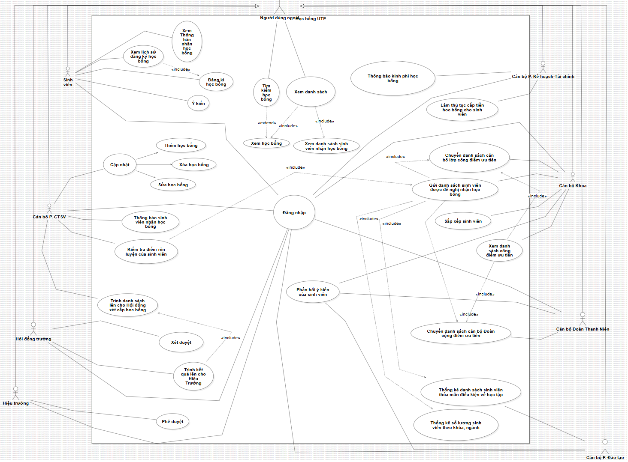

## Phác thảo giao diện và xây dựng kịch bản

### Giao diện và kịch bản cho usecase “Đăng nhập”

Kịch bản cho usecase “…”

Chèn bảng nội dung tại đây

Chèn hình phác thảo giao diện tại đây (Style “Hình ảnh”)

###### Giao diện cho usecase “Đăng nhập”

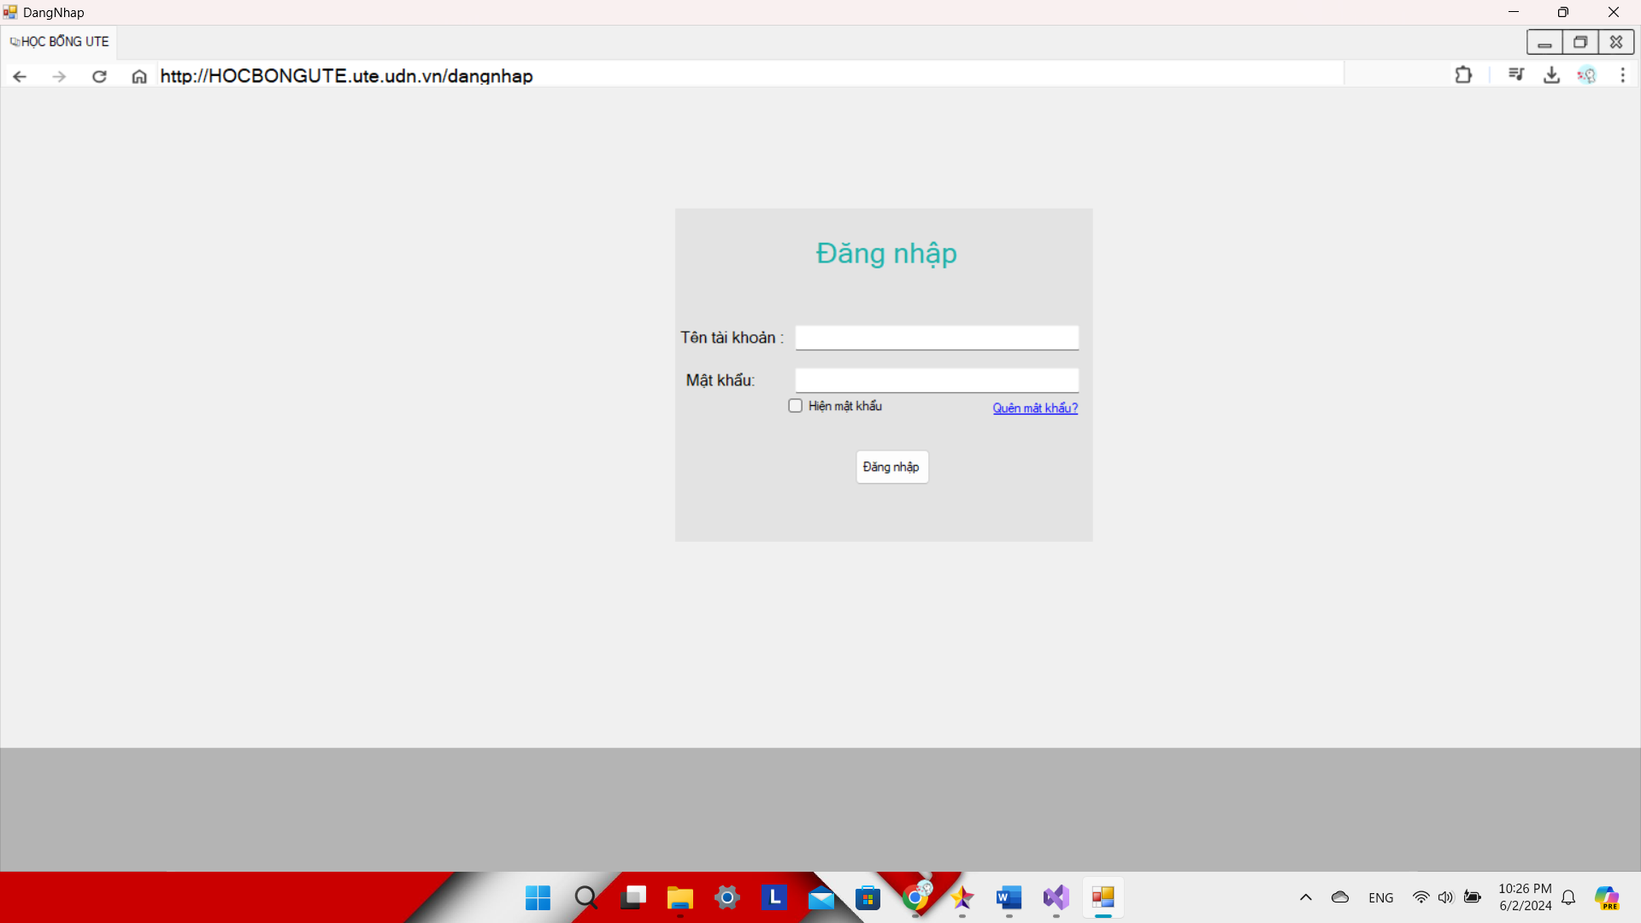

### Giao diện và kịch bản cho usecase “Xem học bổng”

Kịch bản cho usecase “…”

Chèn bảng nội dung tại đây

Chèn hình phác thảo giao diện tại đây (Style “Hình ảnh”)

###### Giao diện cho usecase “Xem học bổng”

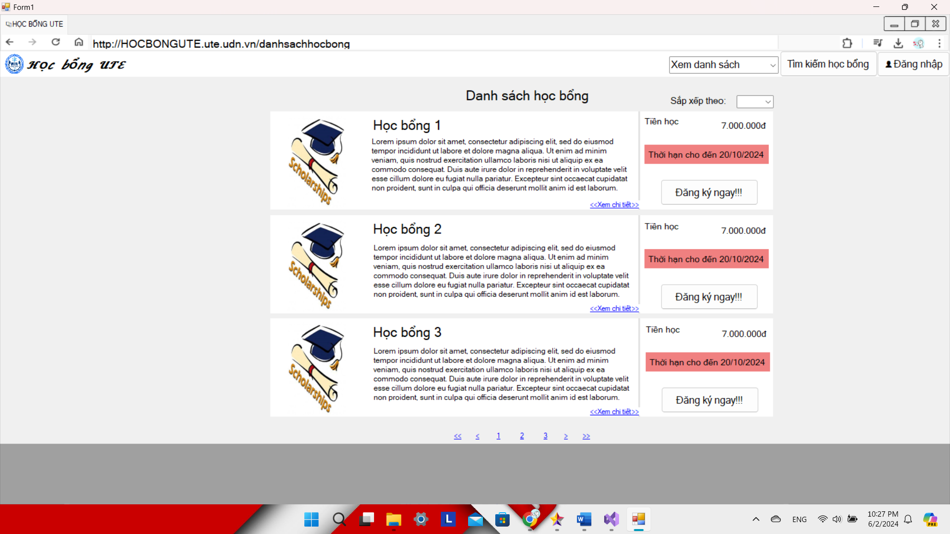

### Giao diện và kịch bản cho usecase “Xem danh sách sinh viên nhận học bổng”

Kịch bản cho usecase “…”

Chèn bảng nội dung tại đây

Chèn hình phác thảo giao diện tại đây (Style “Hình ảnh”)

###### Giao diện cho usecase “Xem danh sách sinh viên nhận học bổng”

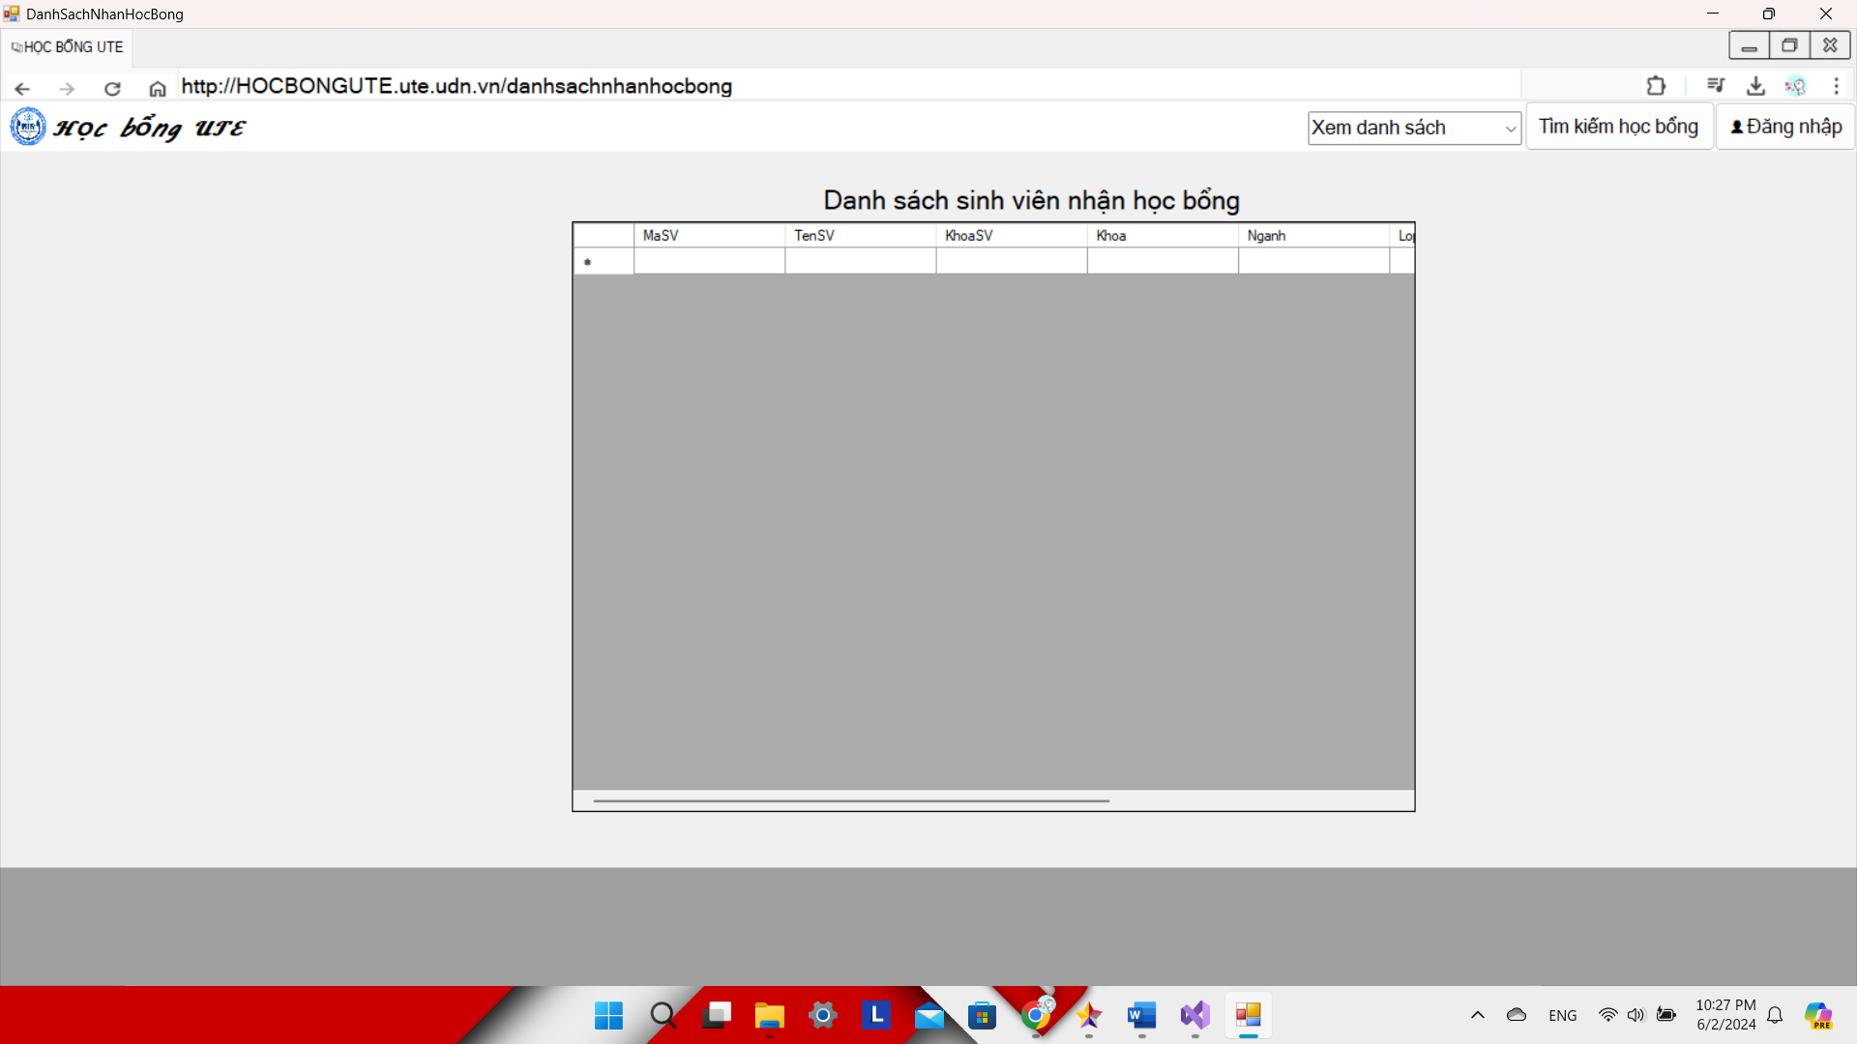

### Giao diện và kịch bản cho usecase “Tìm kiếm học bổng”

Kịch bản cho usecase “…”

Chèn bảng nội dung tại đây

Chèn hình phác thảo giao diện tại đây (Style “Hình ảnh”)

###### Giao diện cho usecase “Tìm kiếm học bổng”

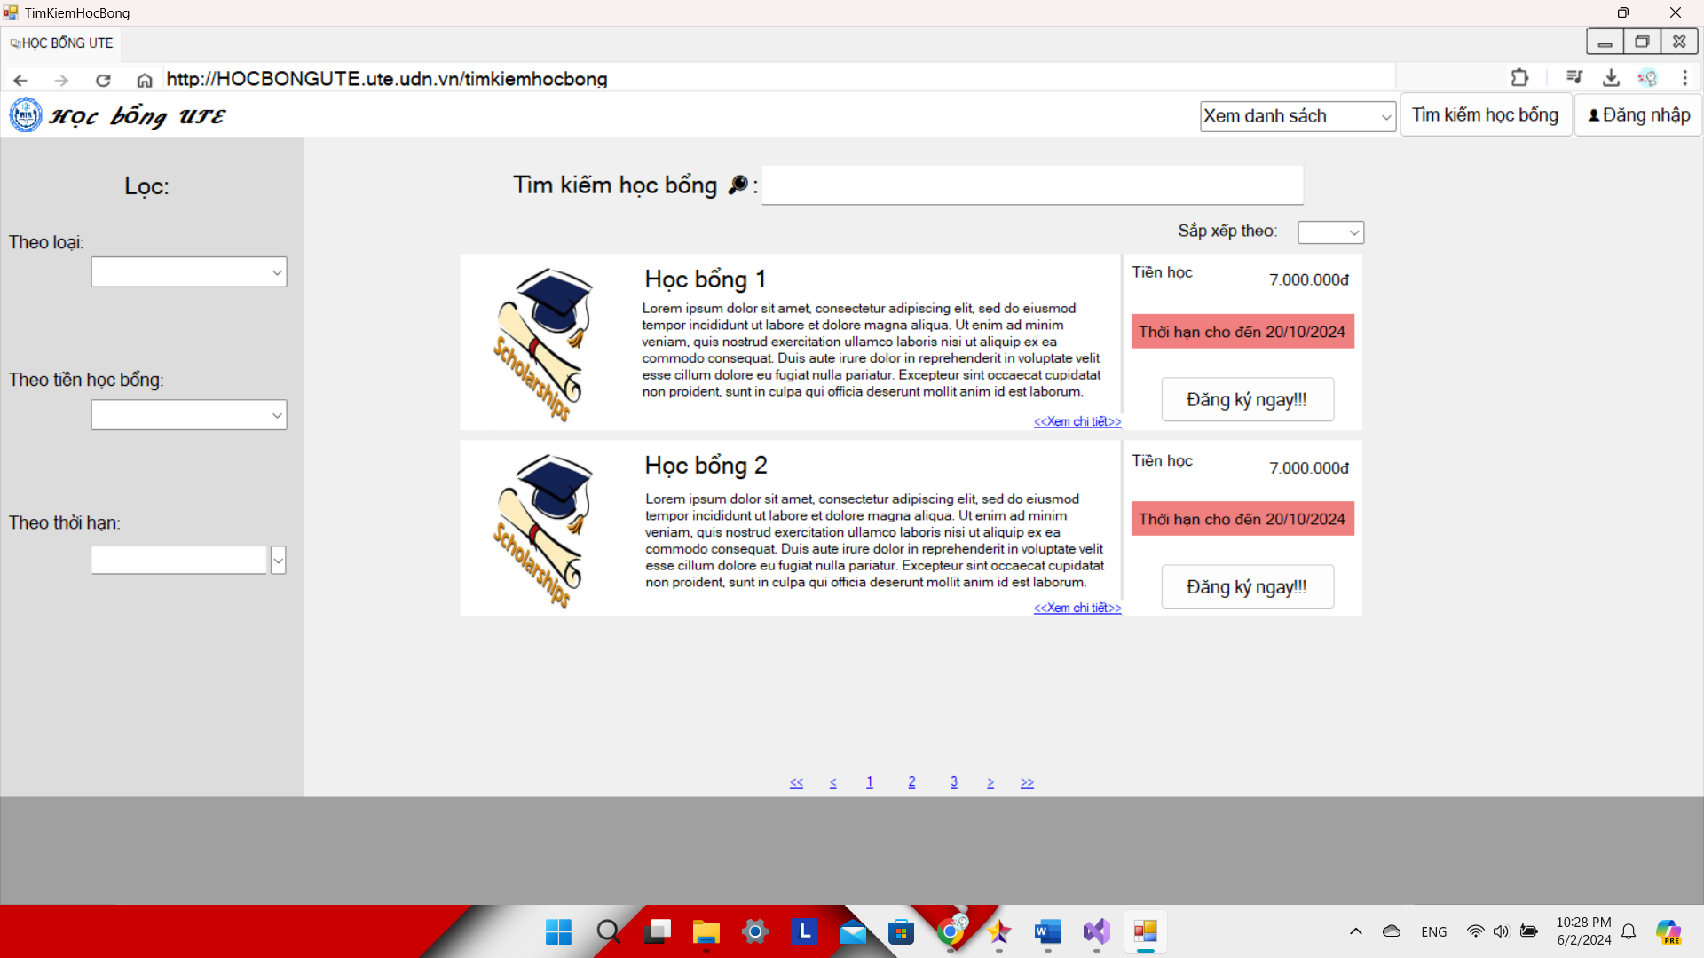

### Giao diện và kịch bản cho usecase “Đăng ký học bổng”

Kịch bản cho usecase “…”

Chèn bảng nội dung tại đây

Chèn hình phác thảo giao diện tại đây (Style “Hình ảnh”)

###### Giao diện cho usecase “Đăng ký học bổng”

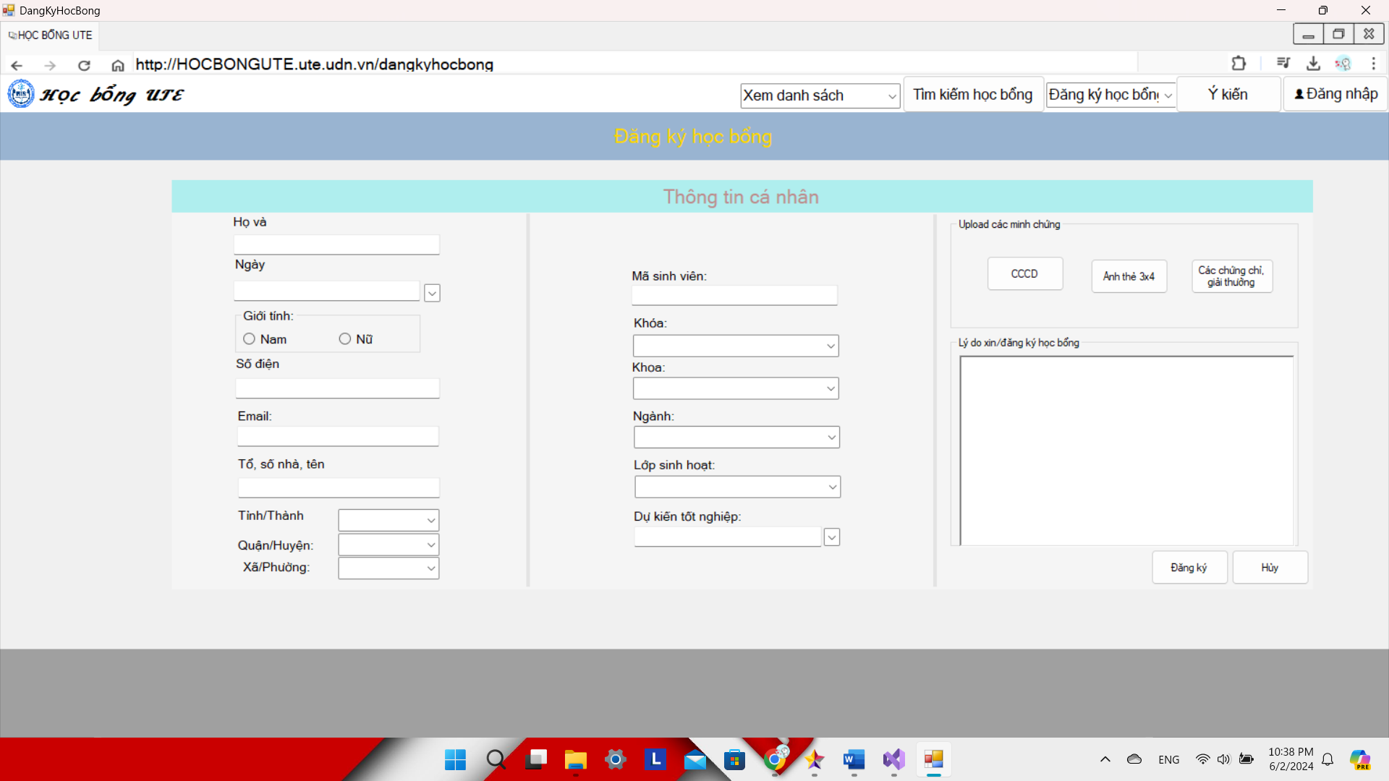

### Giao diện và kịch bản cho usecase “Xem lịch sử đăng ký học bổng”

Kịch bản cho usecase “…”

Chèn bảng nội dung tại đây

Chèn hình phác thảo giao diện tại đây (Style “Hình ảnh”)

###### Giao diện cho usecase “Xem lịch sử đăng ký học bổng”

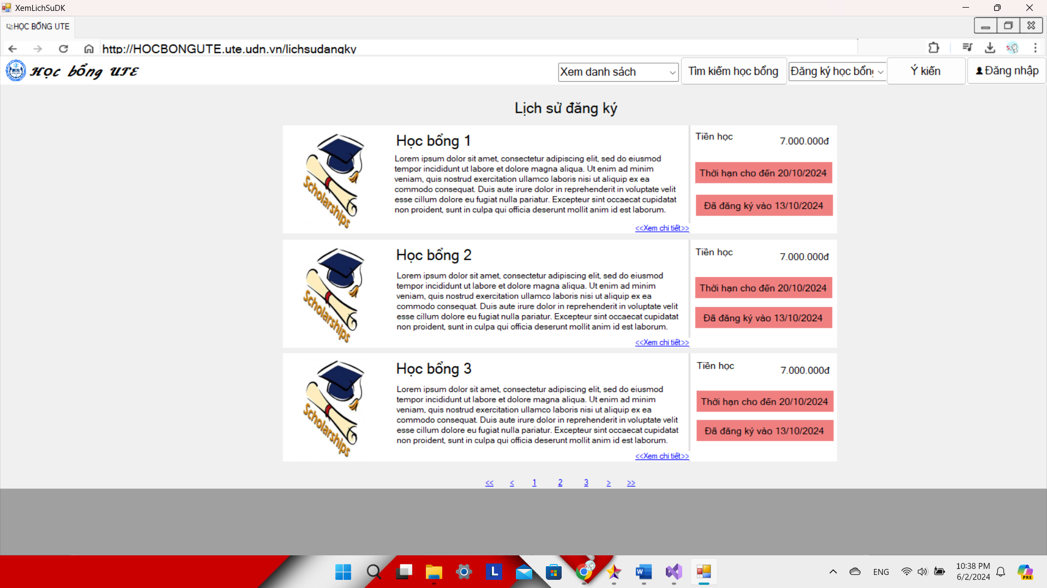

### Giao diện và kịch bản cho usecase “Ý kiến”

Kịch bản cho usecase “…”

Chèn bảng nội dung tại đây

Chèn hình phác thảo giao diện tại đây (Style “Hình ảnh”)

###### Giao diện cho usecase “Ý kiến”

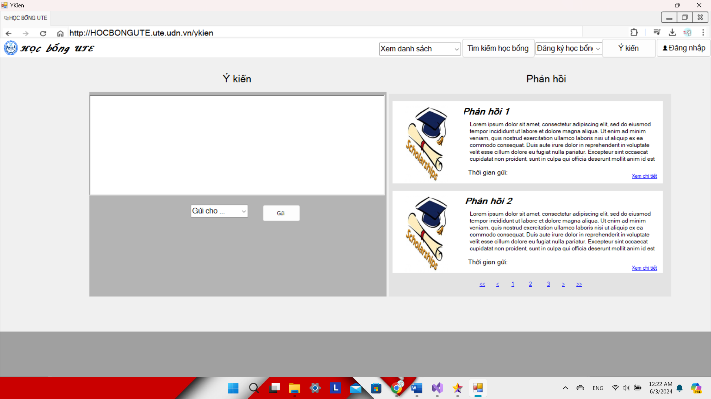

### Giao diện và kịch bản cho usecase “Xem thông báo nhận học bổng”

Kịch bản cho usecase “…”

Chèn bảng nội dung tại đây

Chèn hình phác thảo giao diện tại đây (Style “Hình ảnh”)

###### Giao diện cho usecase “Xem thông báo nhận học bổng”

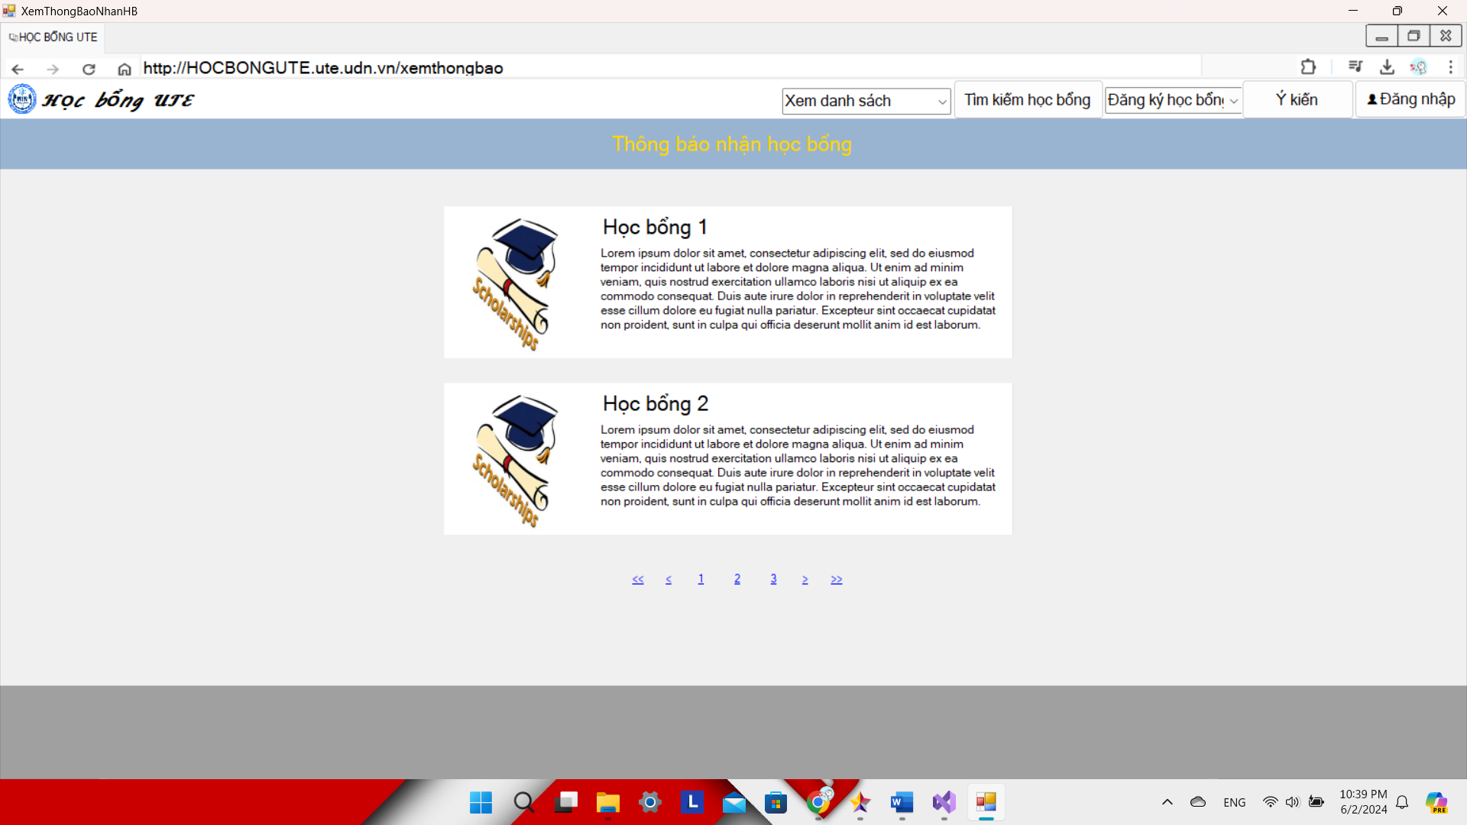

### Giao diện và kịch bản cho usecase “Cập nhật”

Kịch bản cho usecase “…”

Chèn bảng nội dung tại đây

Chèn hình phác thảo giao diện tại đây (Style “Hình ảnh”)

###### Giao diện cho usecase “Cập nhật”

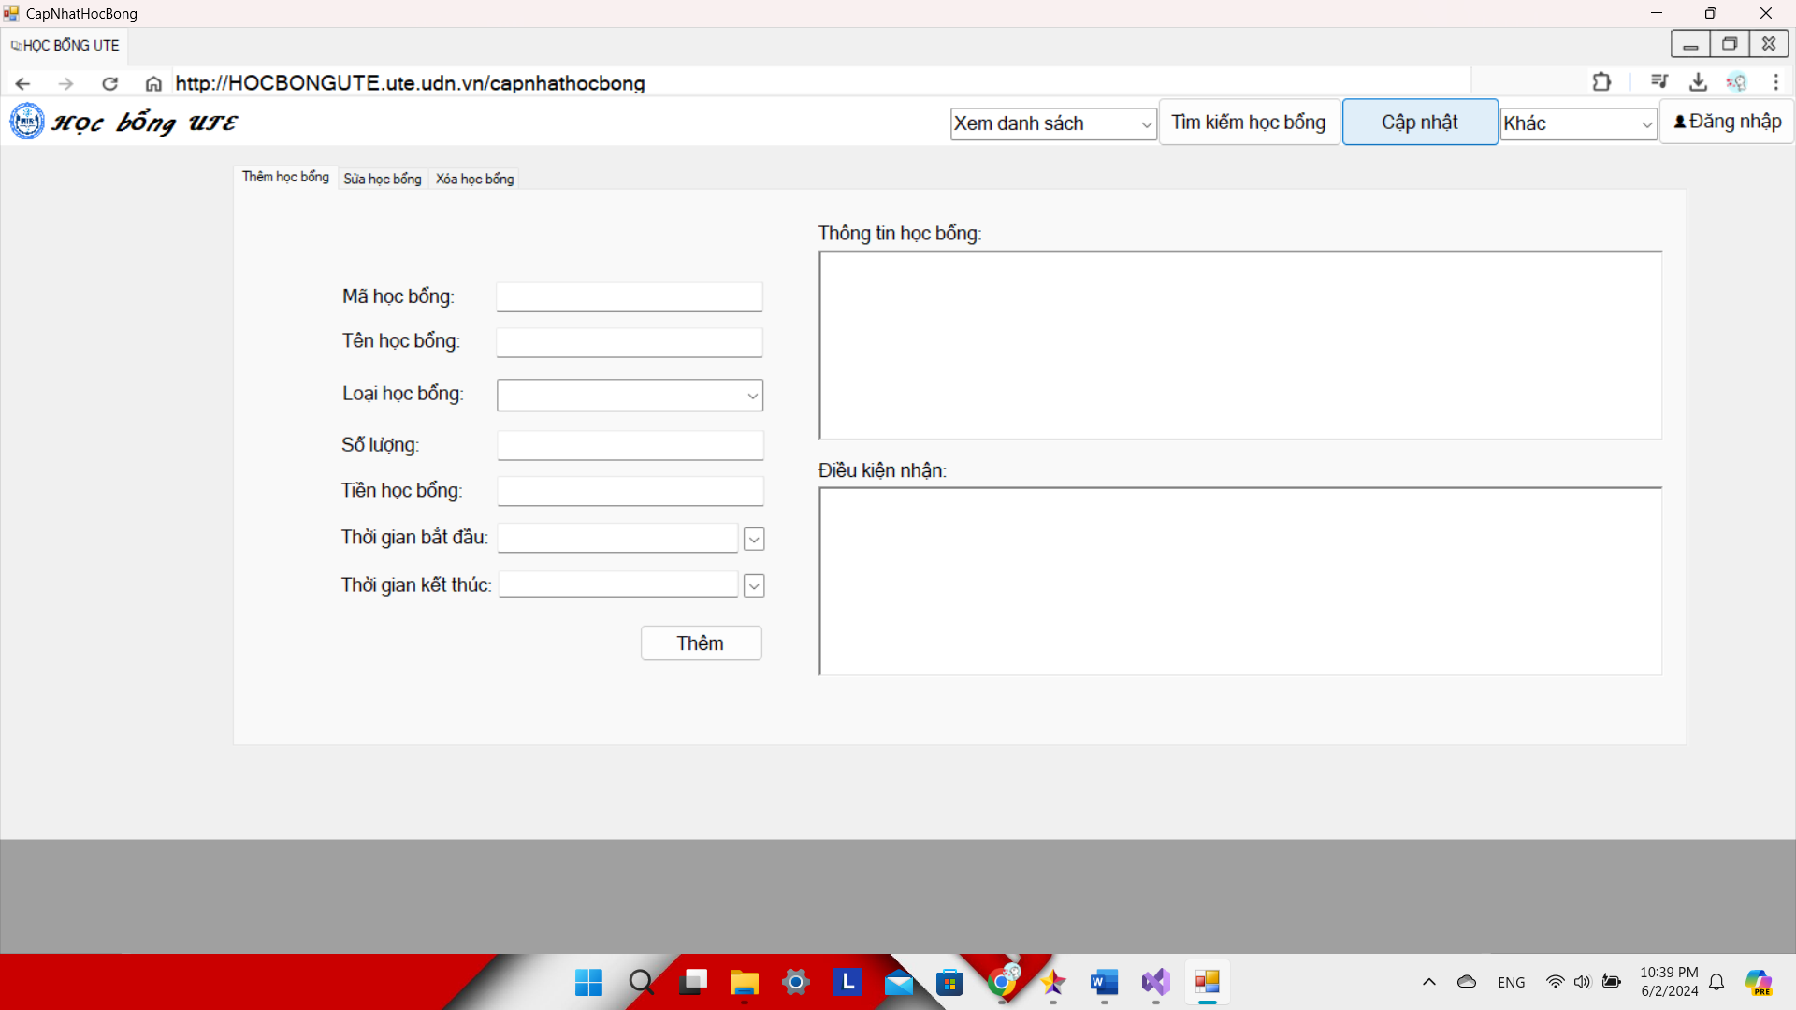  
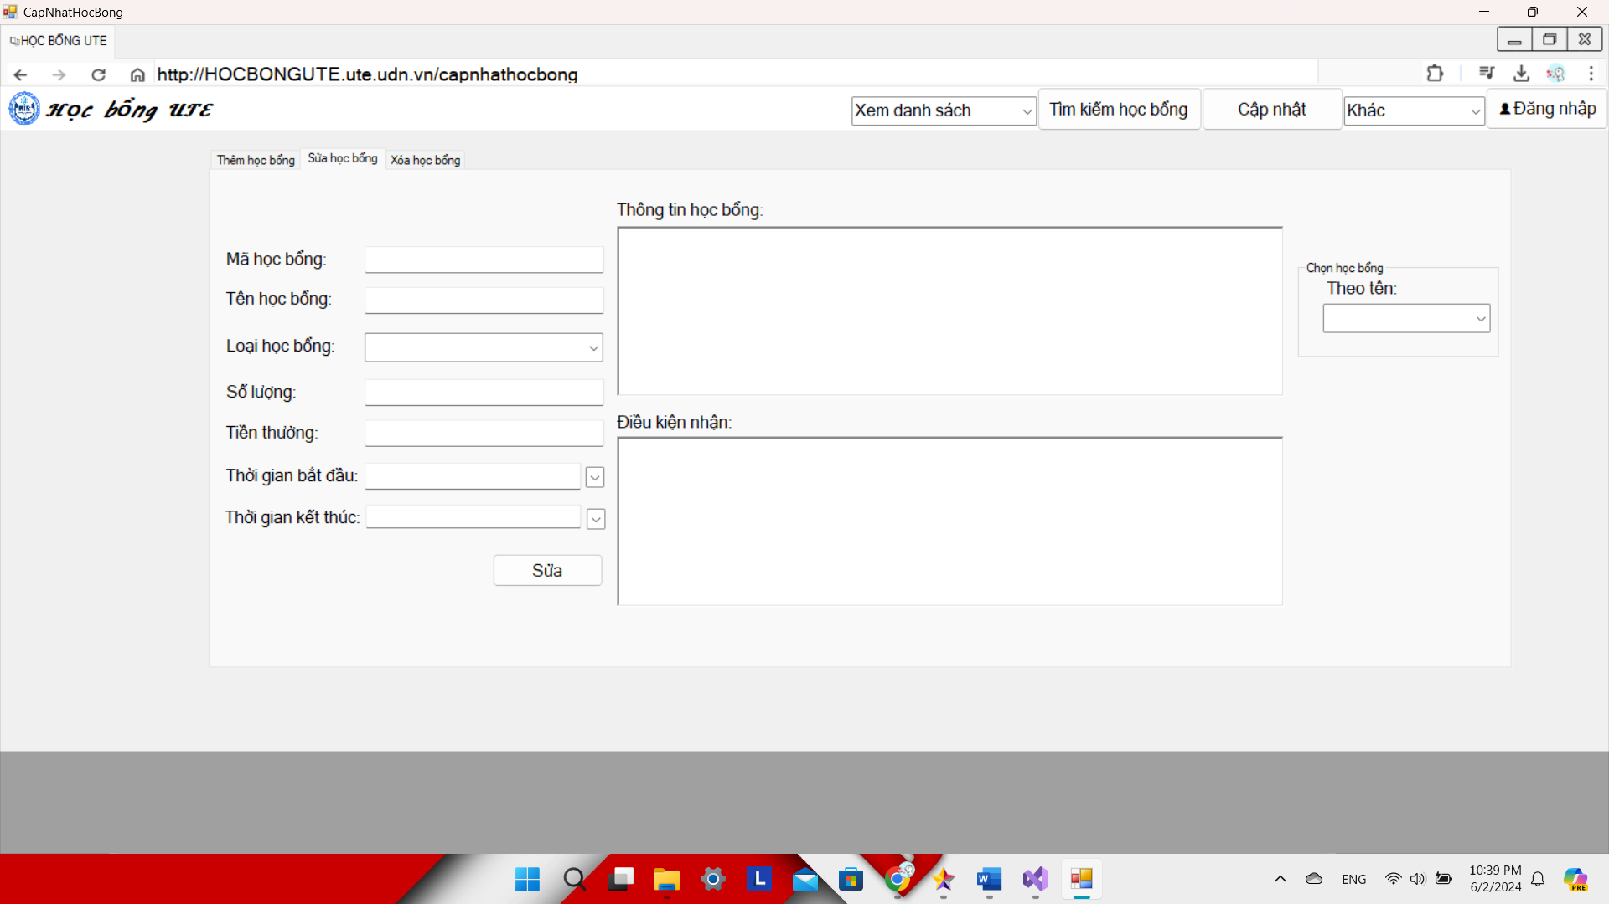  
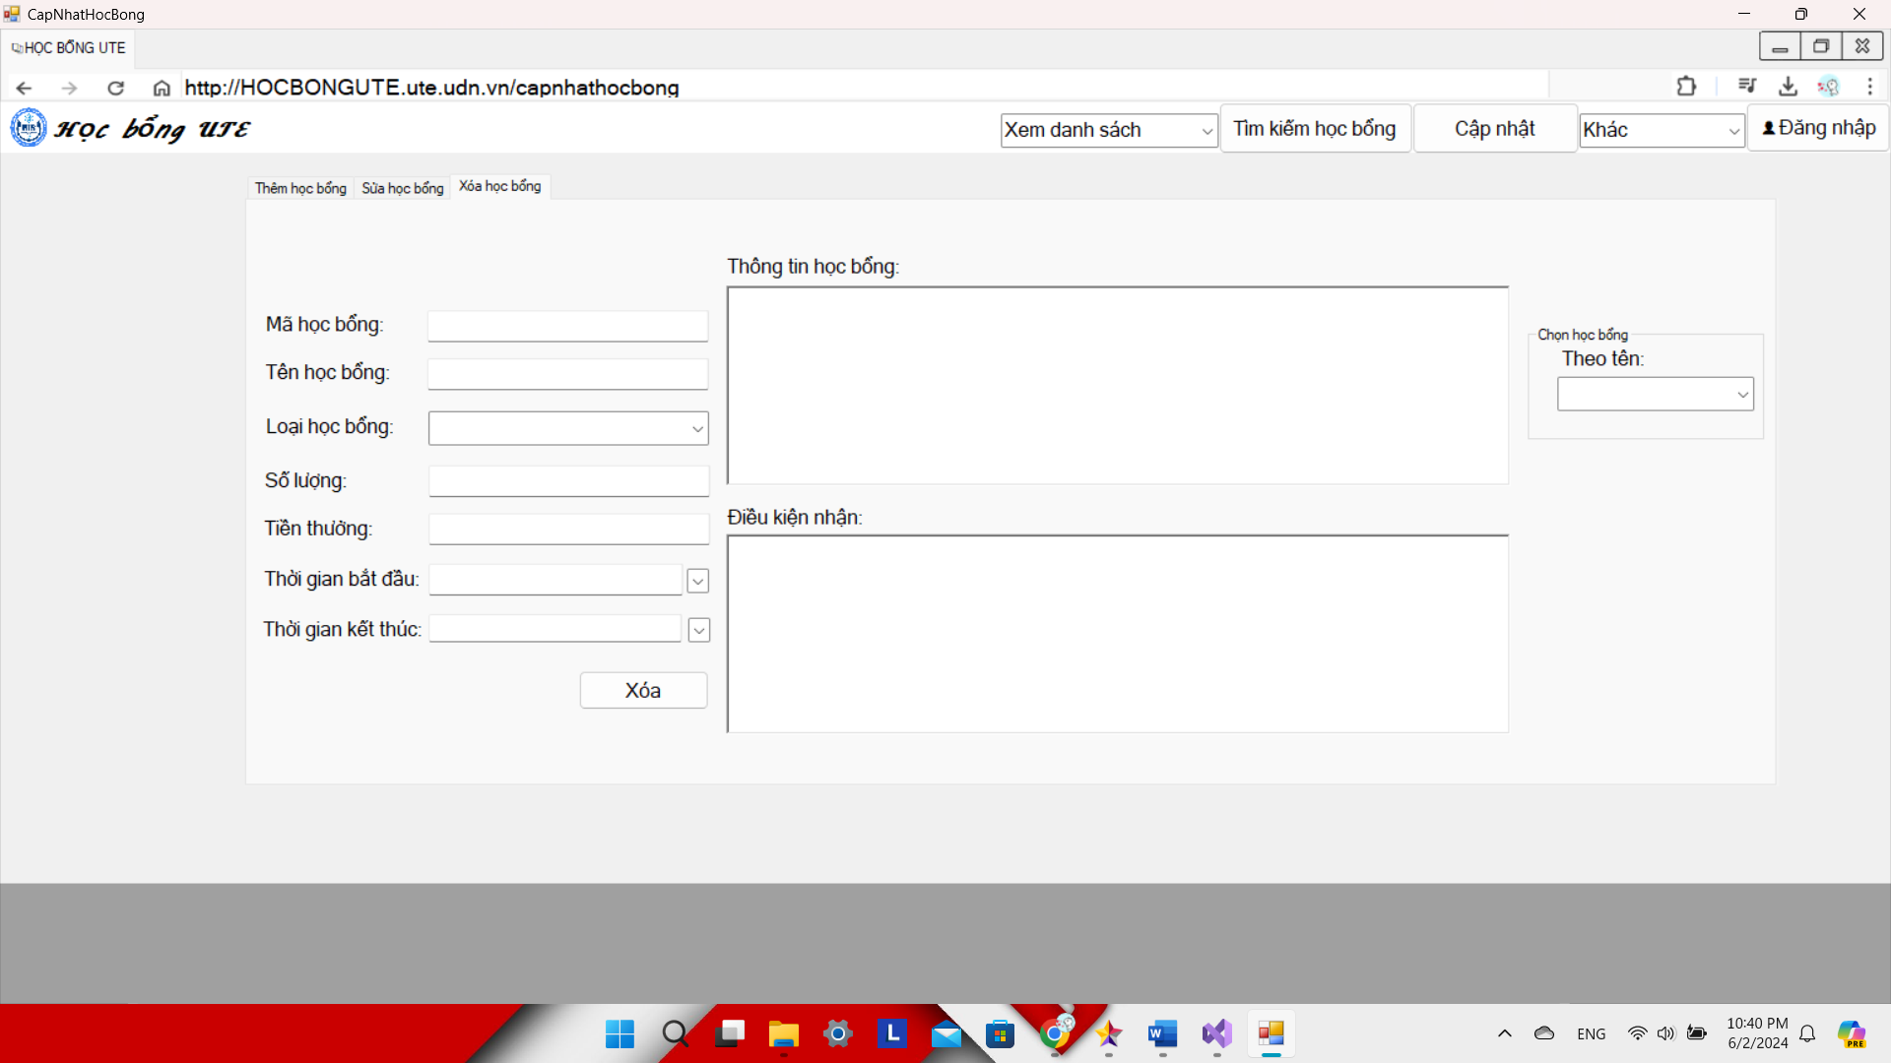

### Giao diện và kịch bản cho usecase “Thông báo sinh viên nhận học bổng”

Kịch bản cho usecase “…”

Chèn bảng nội dung tại đây

Chèn hình phác thảo giao diện tại đây (Style “Hình ảnh”)

###### Giao diện cho usecase “Thông báo sinh viên nhận học bổng”

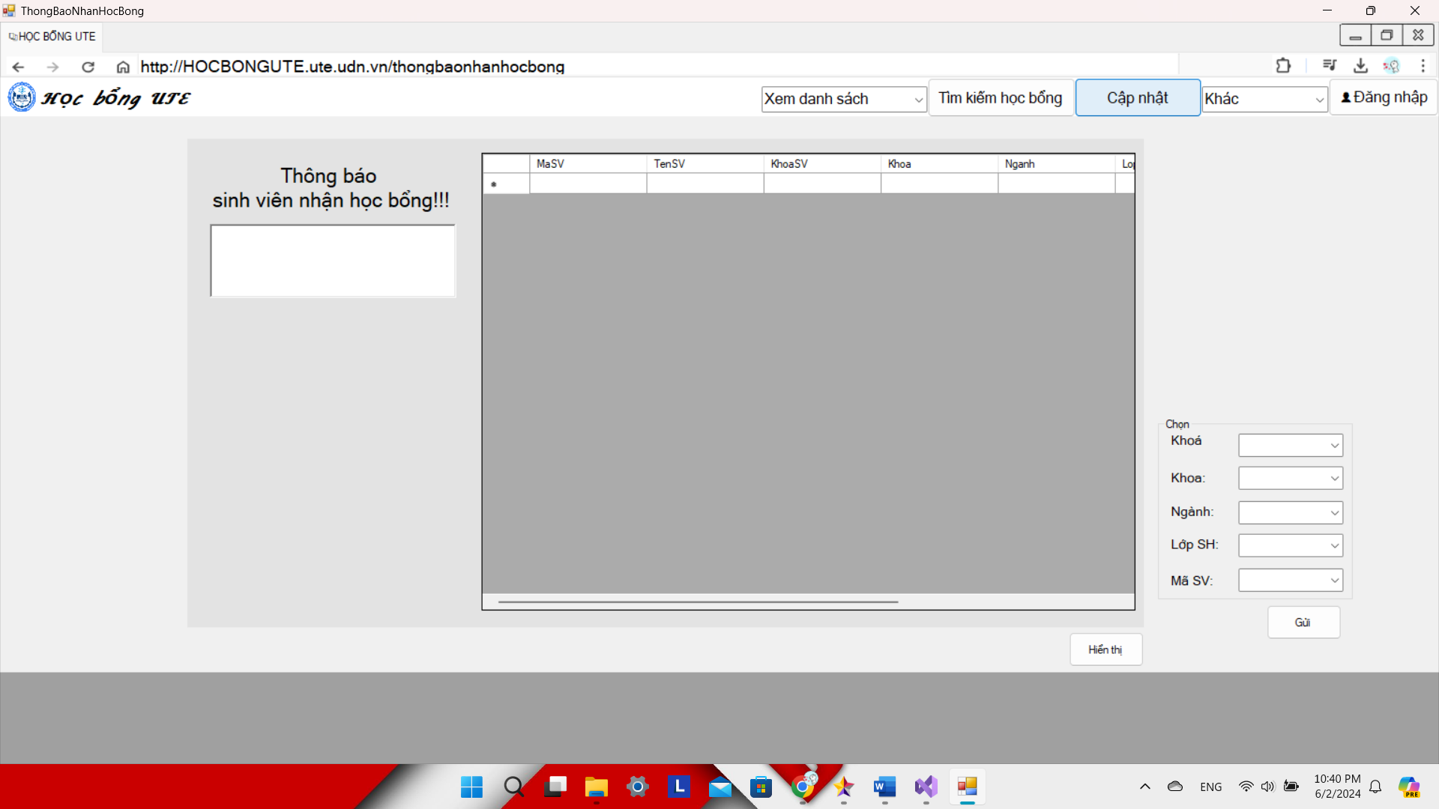

### Giao diện và kịch bản cho usecase “Kiểm tra điểm rèn luyện của sinh viên”

Kịch bản cho usecase “…”

Chèn bảng nội dung tại đây

Chèn hình phác thảo giao diện tại đây (Style “Hình ảnh”)

###### Giao diện cho usecase “Kiểm tra điểm rèn luyện của sinh viên”

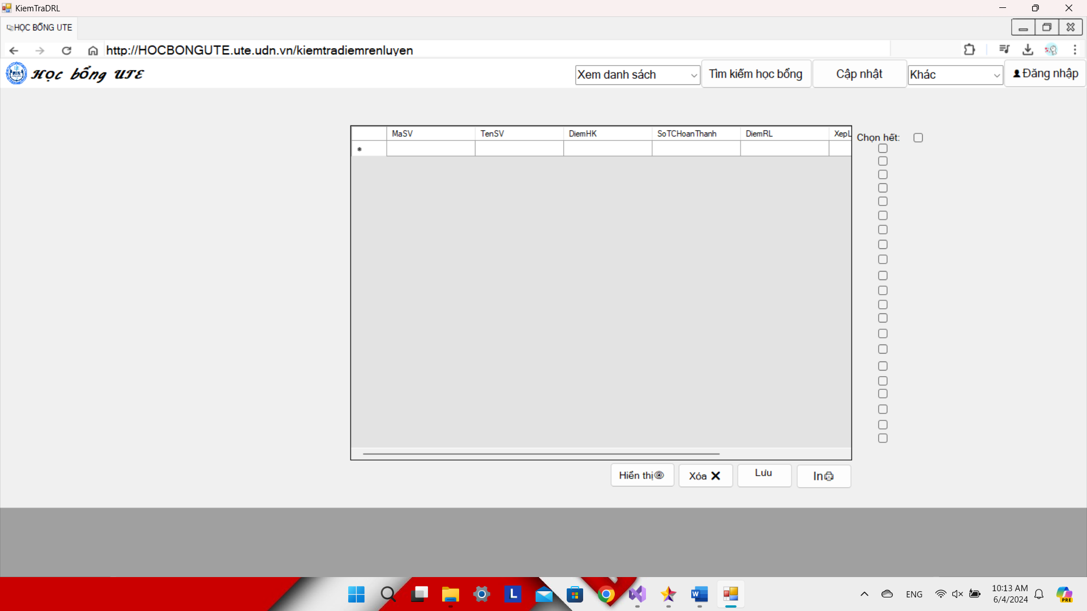

### Giao diện và kịch bản cho usecase “Trình danh sách cho Hội đồng xét cấp học bổng”

Kịch bản cho usecase “…”

Chèn bảng nội dung tại đây

Chèn hình phác thảo giao diện tại đây (Style “Hình ảnh”)

###### Giao diện cho usecase “Trình danh sách cho Hội đồng xét cấp học bổng”

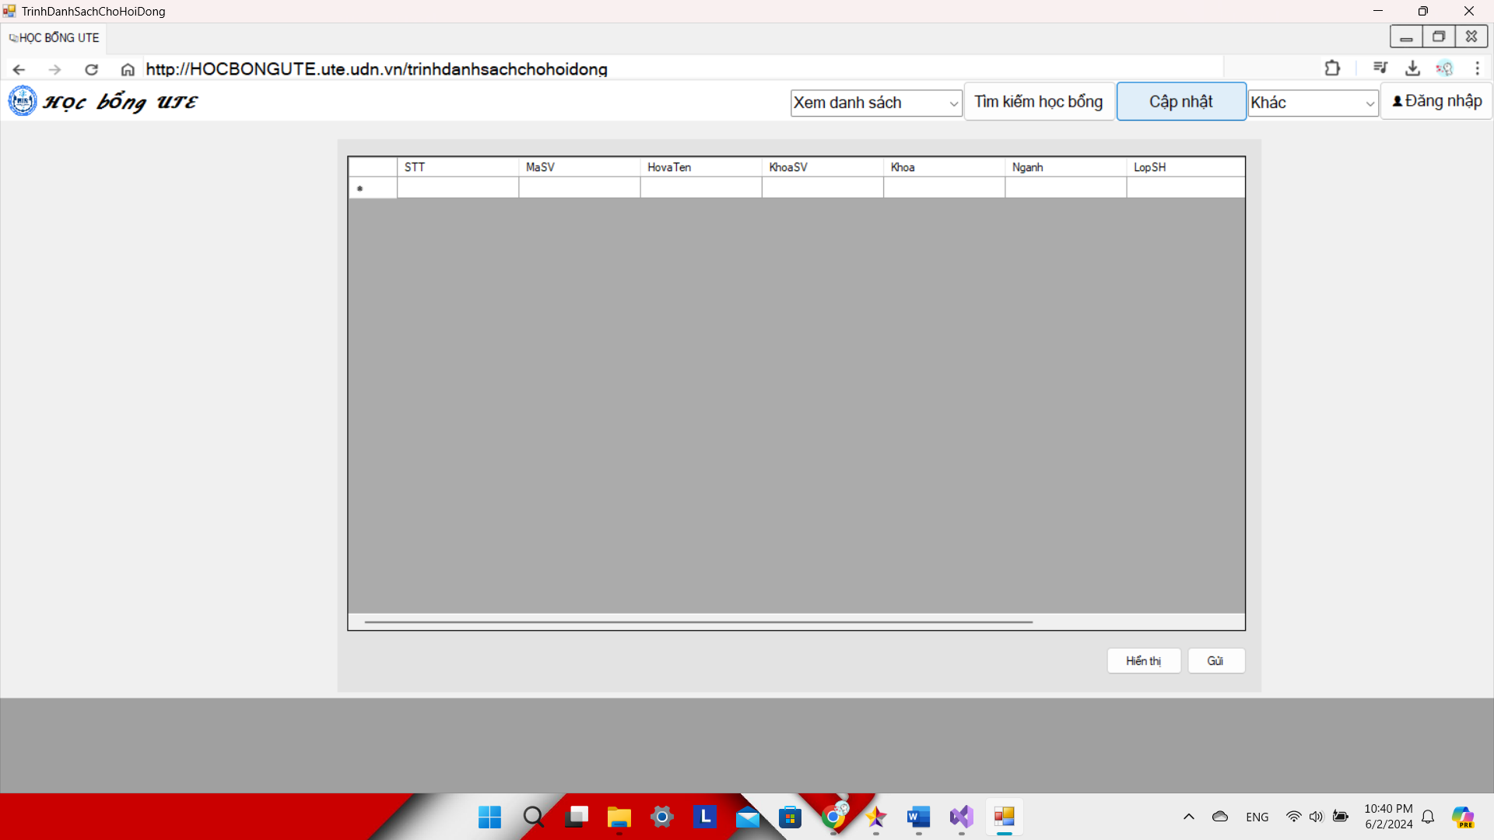

### Giao diện và kịch bản cho usecase “Xét duyệt”

Kịch bản cho usecase “…”

Chèn bảng nội dung tại đây

Chèn hình phác thảo giao diện tại đây (Style “Hình ảnh”)

###### Giao diện cho usecase “Xét duyệt”

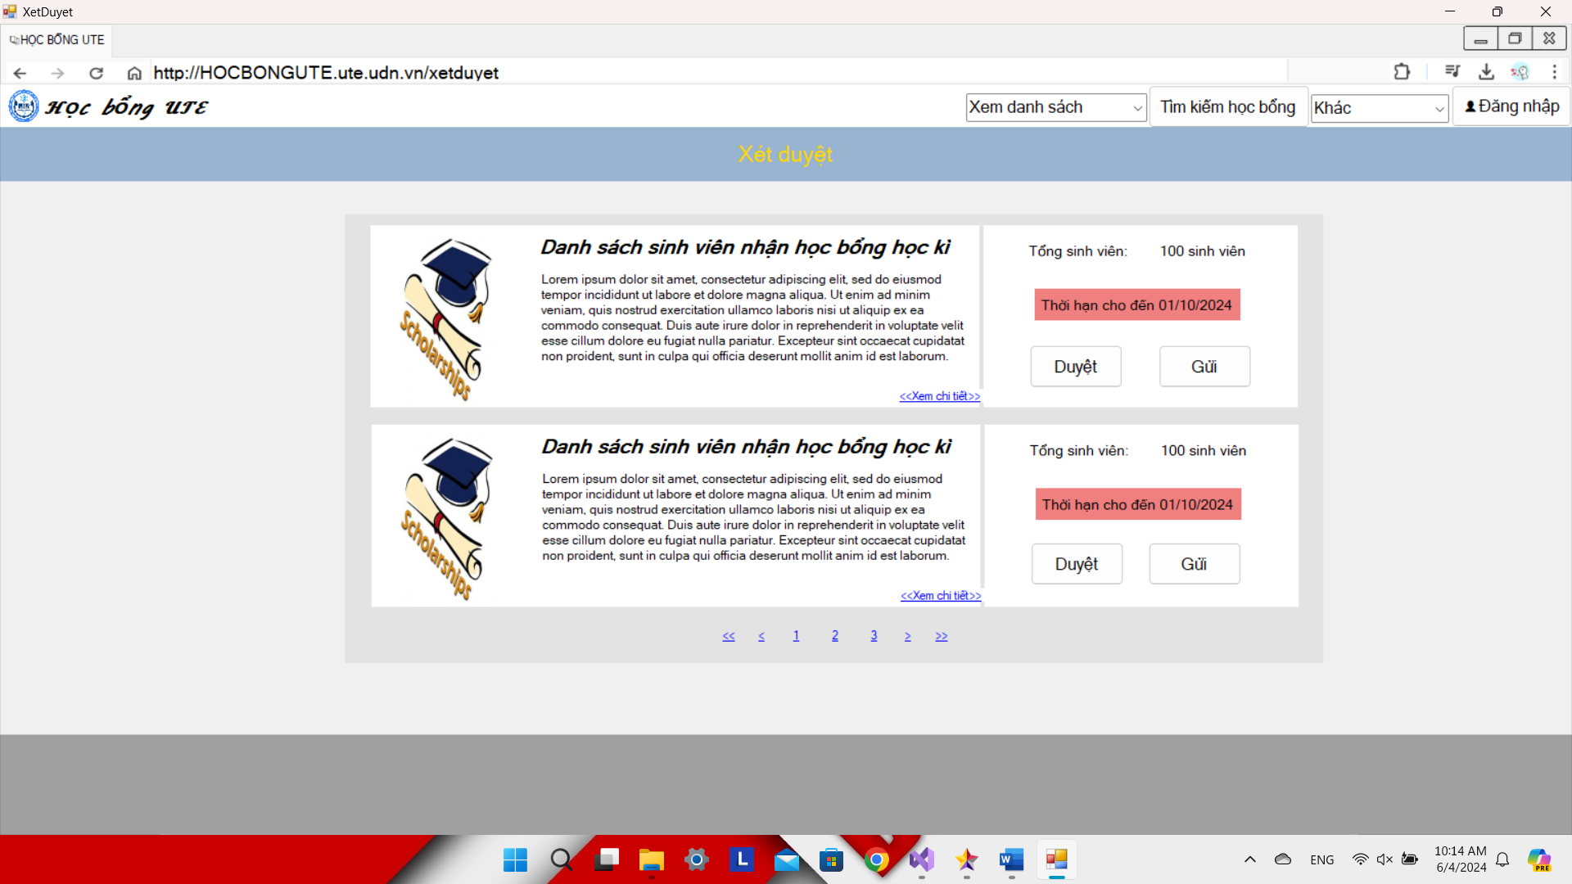

### Giao diện và kịch bản cho usecase “Trình kết quả cho Hiệu trưởng”

Kịch bản cho usecase “…”

Chèn bảng nội dung tại đây

Chèn hình phác thảo giao diện tại đây (Style “Hình ảnh”)

###### Giao diện cho usecase “Trình kết quả cho Hiệu trưởng”

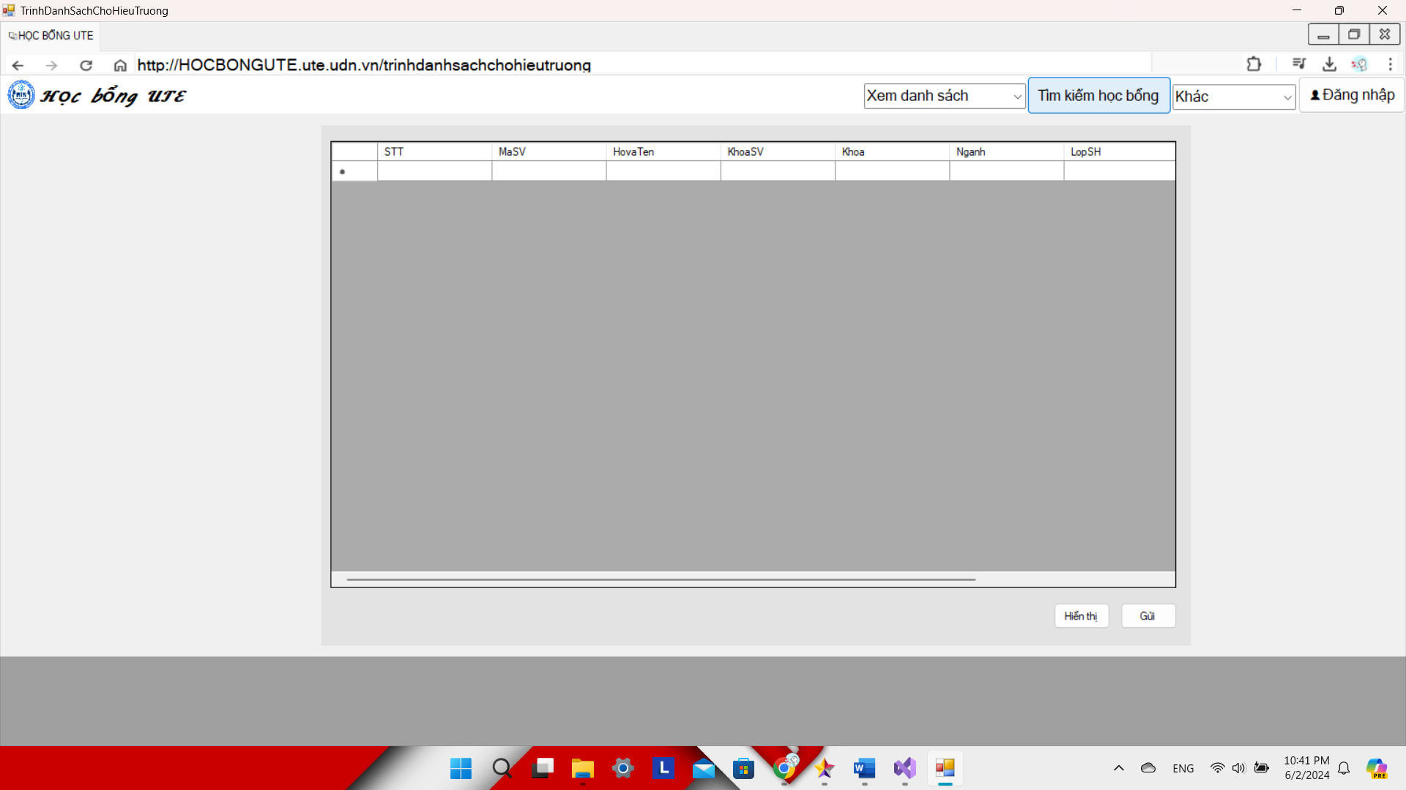

### Giao diện và kịch bản cho usecase “Phê duyệt”

Kịch bản cho usecase “…”

Chèn bảng nội dung tại đây

Chèn hình phác thảo giao diện tại đây (Style “Hình ảnh”)

###### Giao diện cho usecase “Phê duyệt”

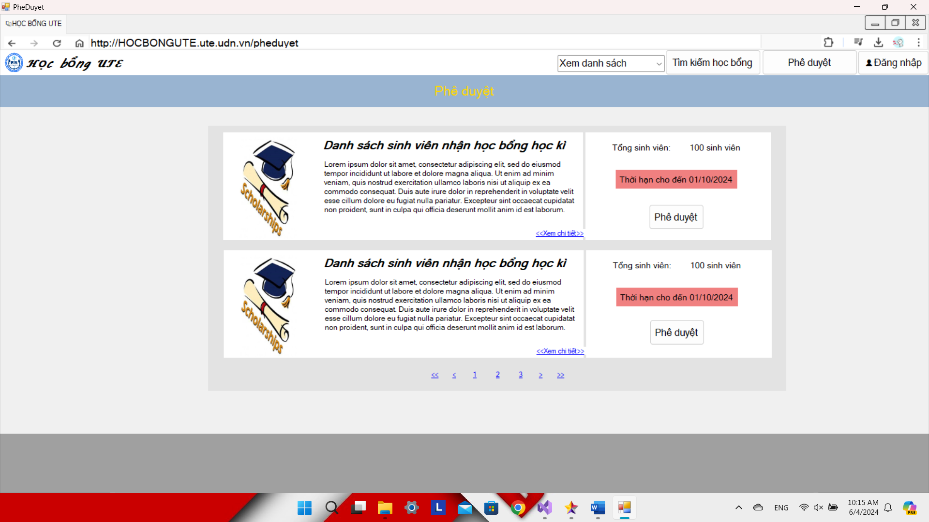

### Giao diện và kịch bản cho usecase “Phản hồi ý kiến của sinh viên”

Kịch bản cho usecase “…”

Chèn bảng nội dung tại đây

Chèn hình phác thảo giao diện tại đây (Style “Hình ảnh”)

###### Giao diện cho usecase “Phản hồi ý kiến của sinh viên”

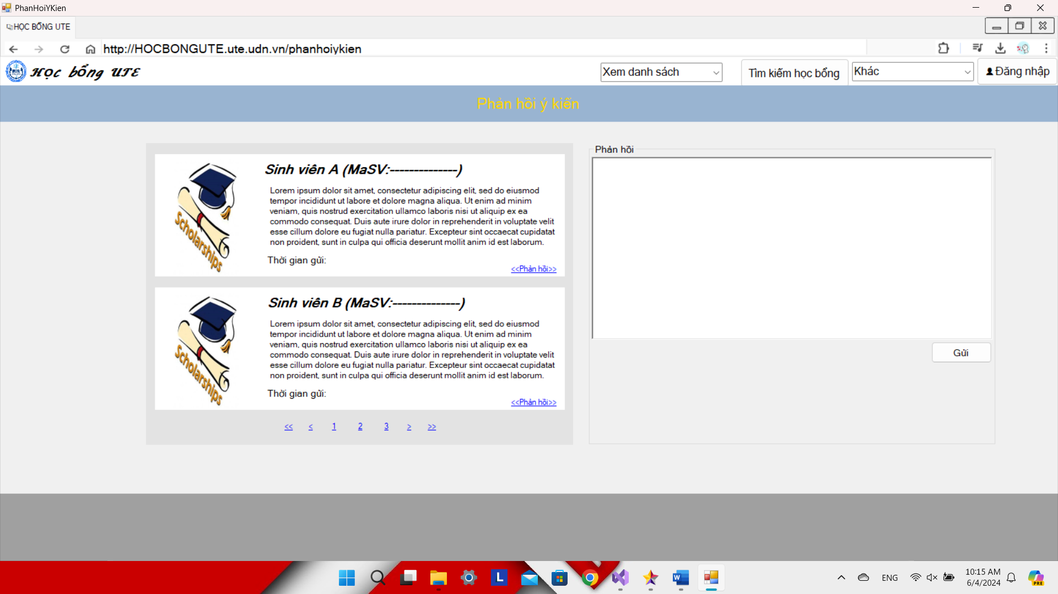

### Giao diện và kịch bản cho usecase “Chuyển danh sách cán bộ Đoàn cộng điểm ưu tiên”

Kịch bản cho usecase “…”

Chèn bảng nội dung tại đây

Chèn hình phác thảo giao diện tại đây (Style “Hình ảnh”)

###### Giao diện cho usecase “Chuyển danh sách cán bộ Đoàn cộng điểm ưu tiên”

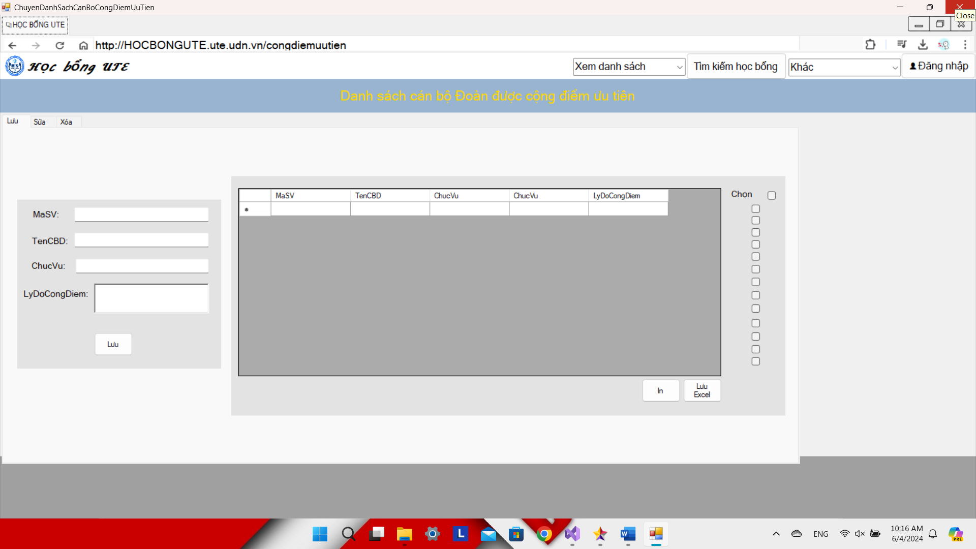  
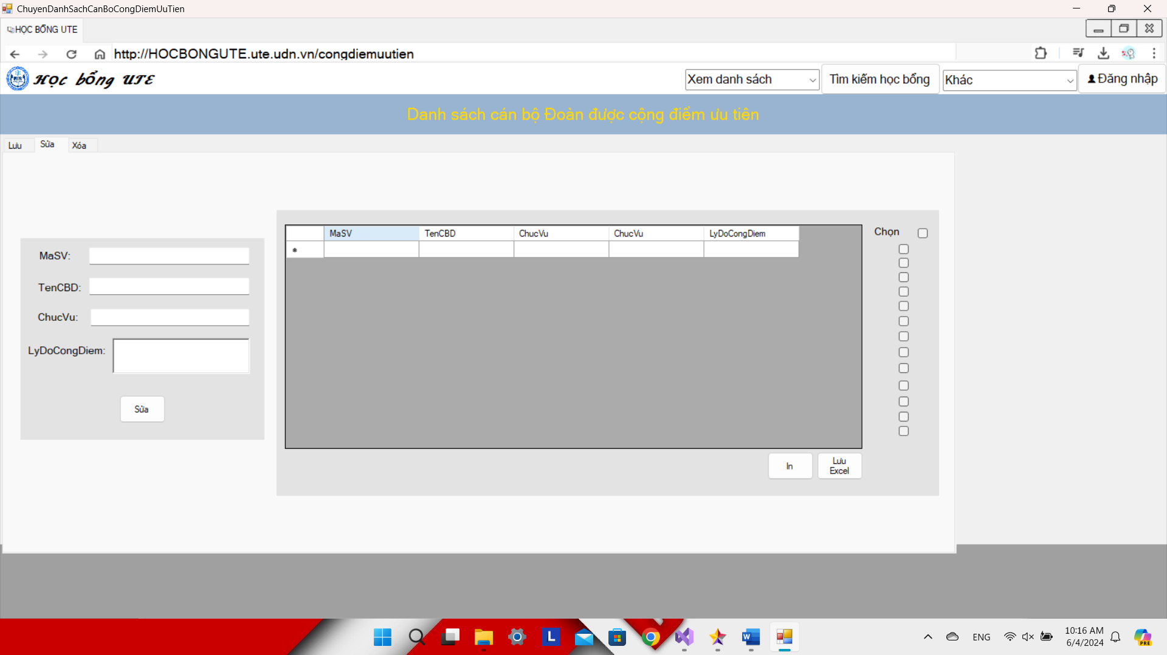  
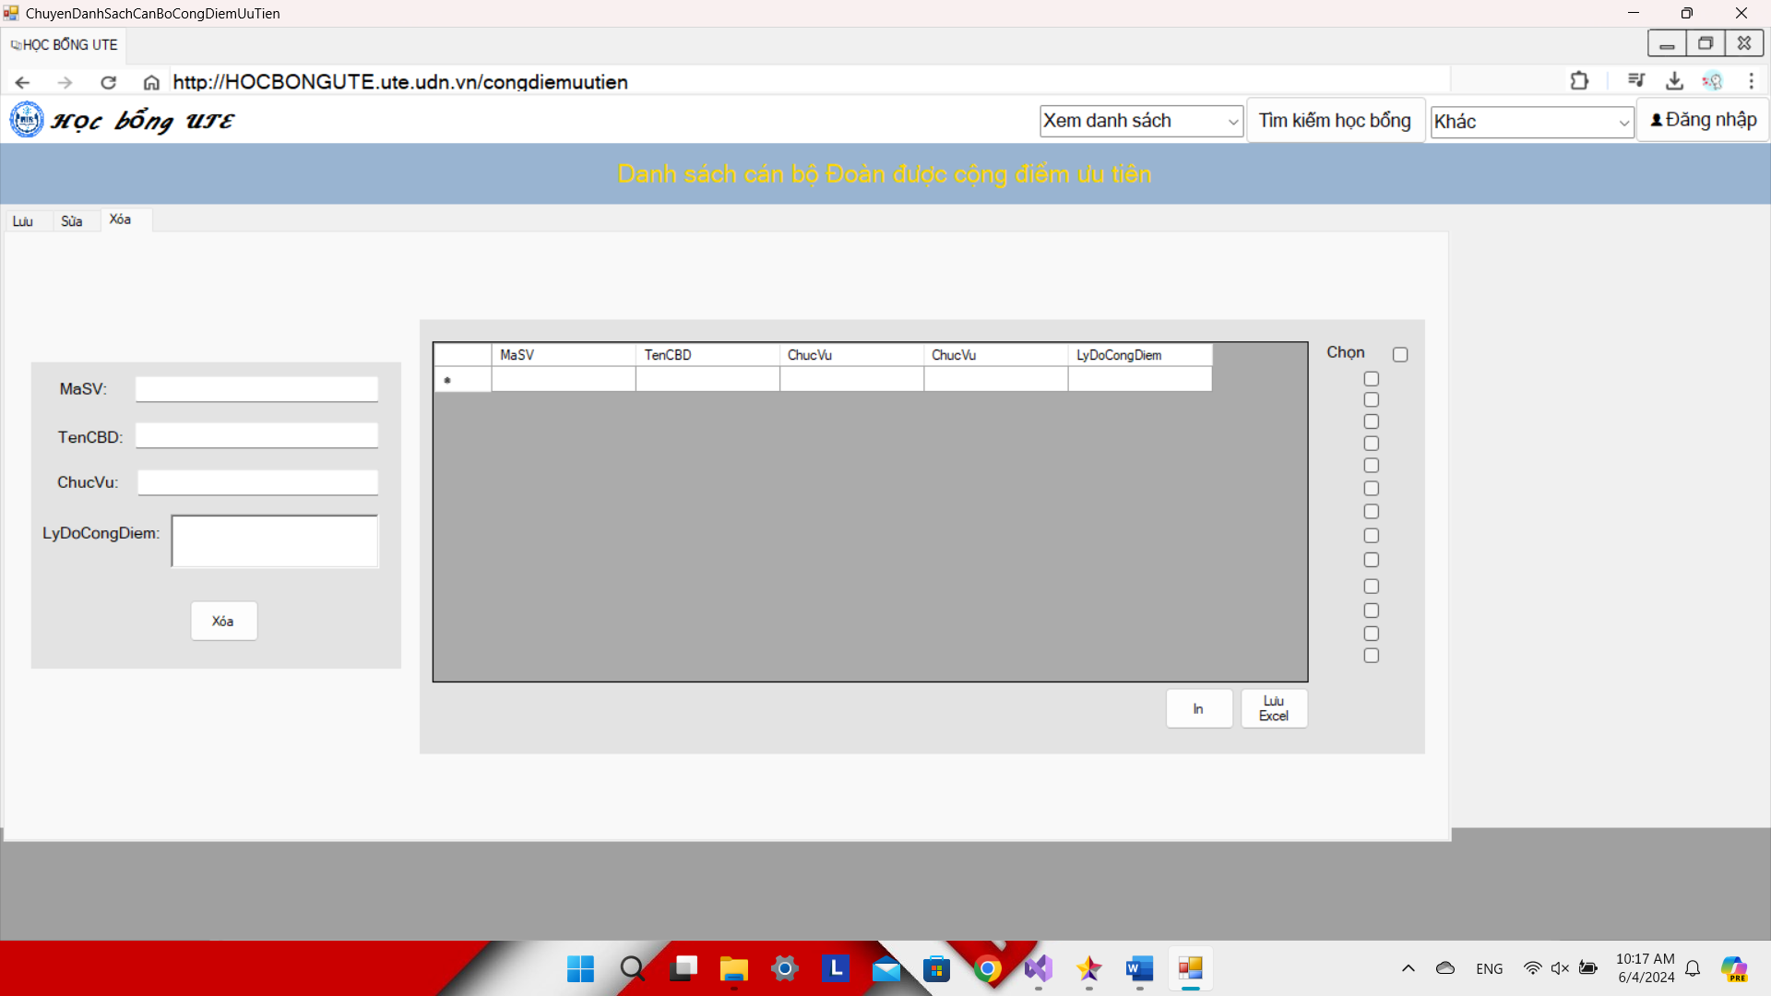

### Giao diện và kịch bản cho usecase “Chuyển danh sách cán bộ Lớp cộng điểm ưu tiên”

Kịch bản cho usecase “…”

Chèn bảng nội dung tại đây

Chèn hình phác thảo giao diện tại đây (Style “Hình ảnh”)

###### Giao diện cho usecase “Chuyển danh sách cán bộ Lớp cộng điểm ưu tiên”

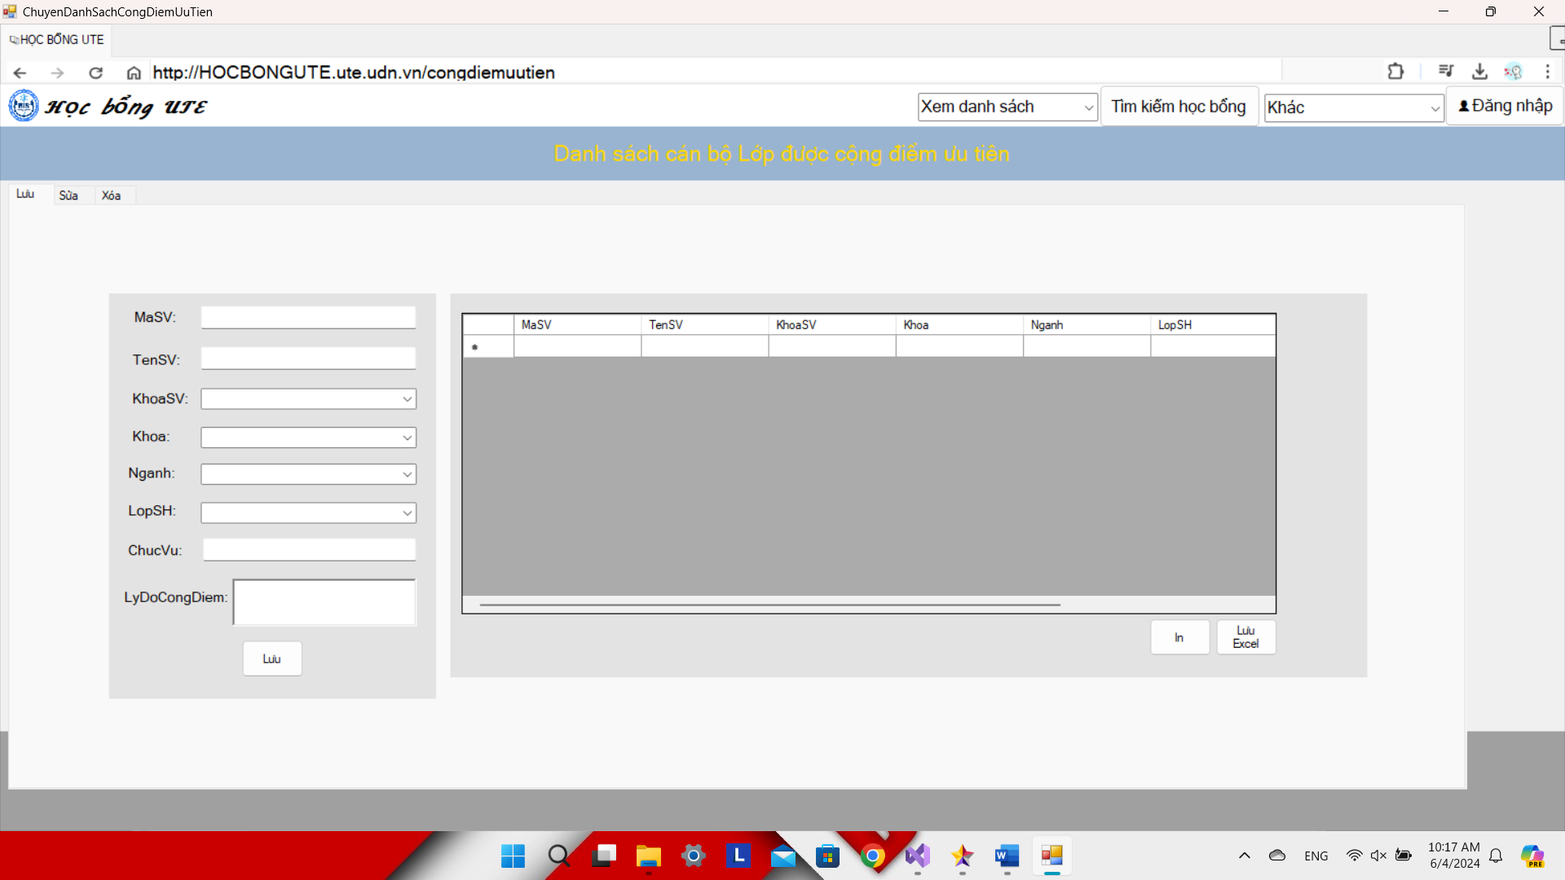  
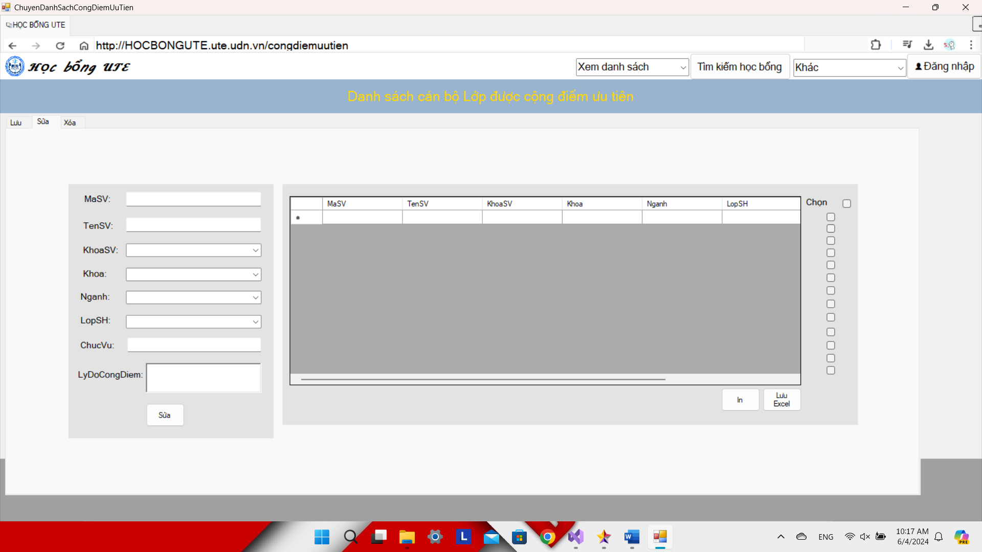  
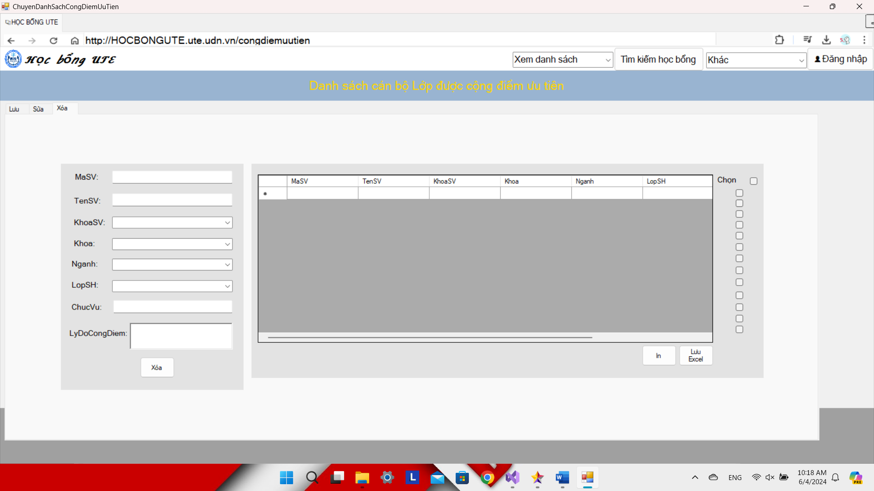

### Giao diện và kịch bản cho usecase “Thống kê danh sách sinh viên thỏa mãn điều kiện về học tập”

Kịch bản cho usecase “…”

Chèn bảng nội dung tại đây

Chèn hình phác thảo giao diện tại đây (Style “Hình ảnh”)

###### Giao diện cho usecase “Thống kê danh sách sinh viên thỏa mãn điều kiện về học tập”

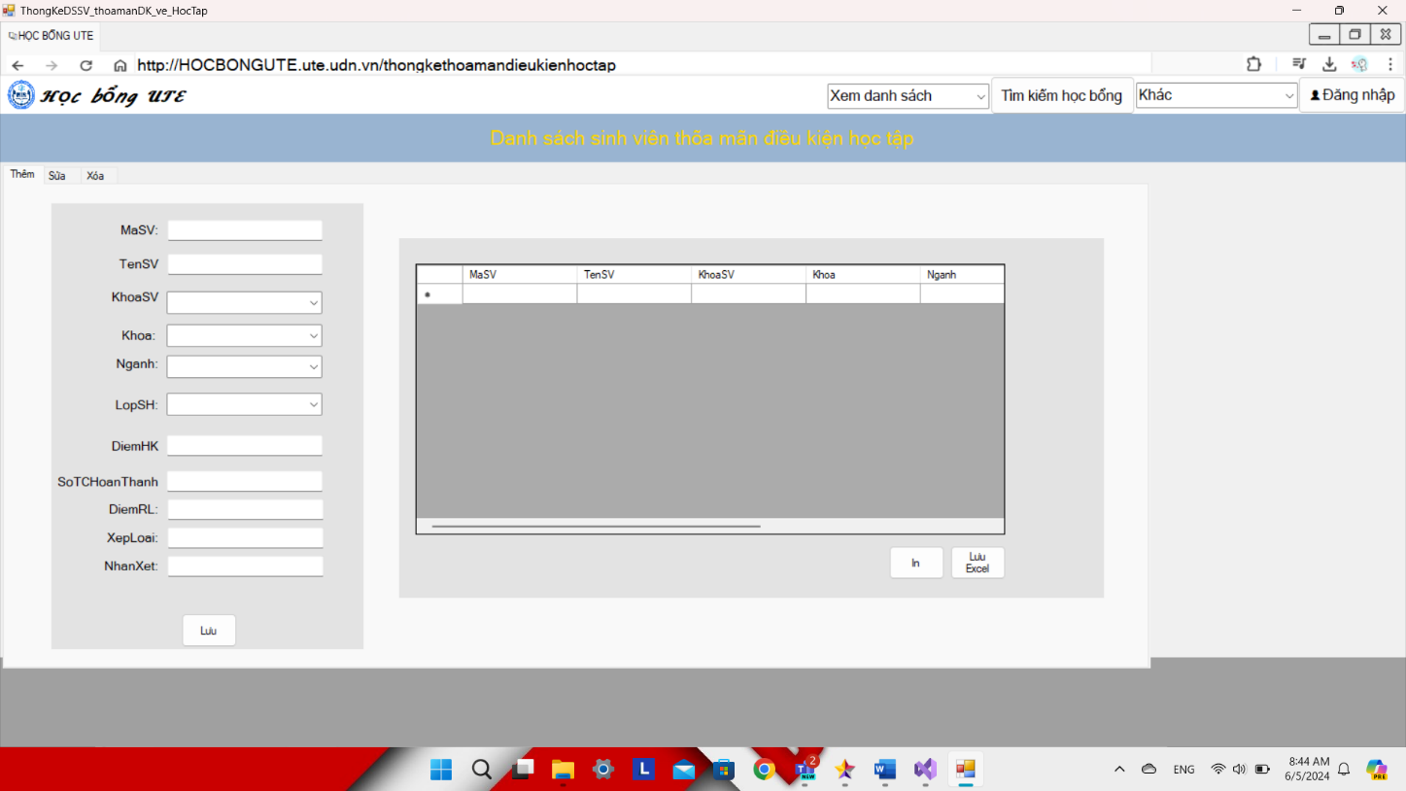  
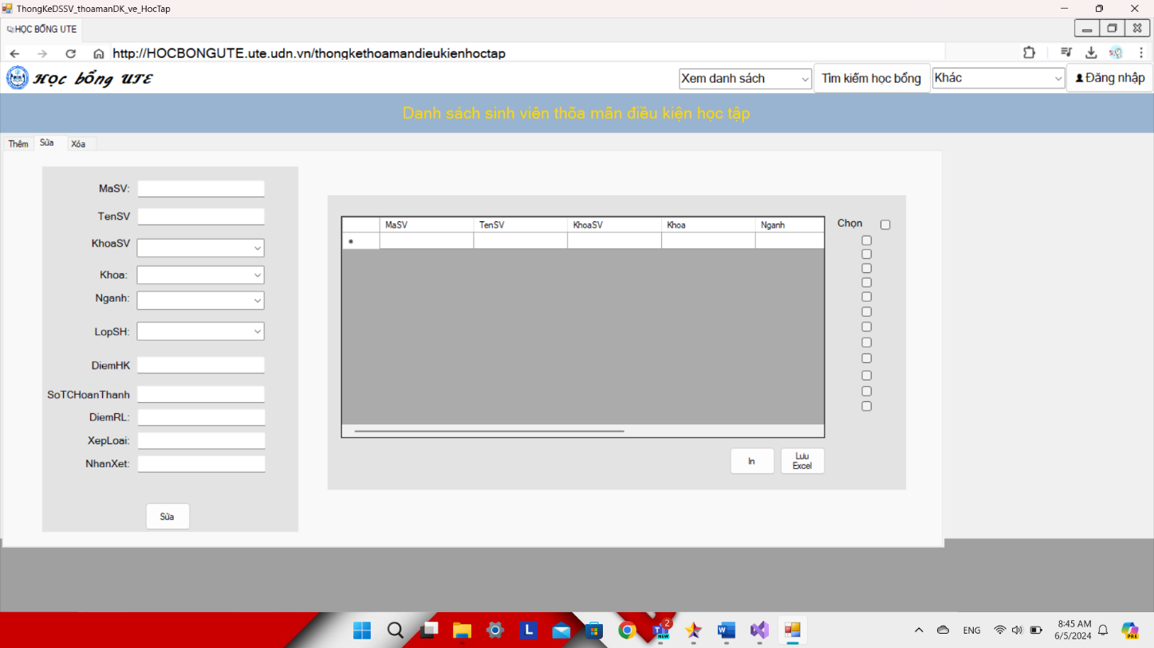  
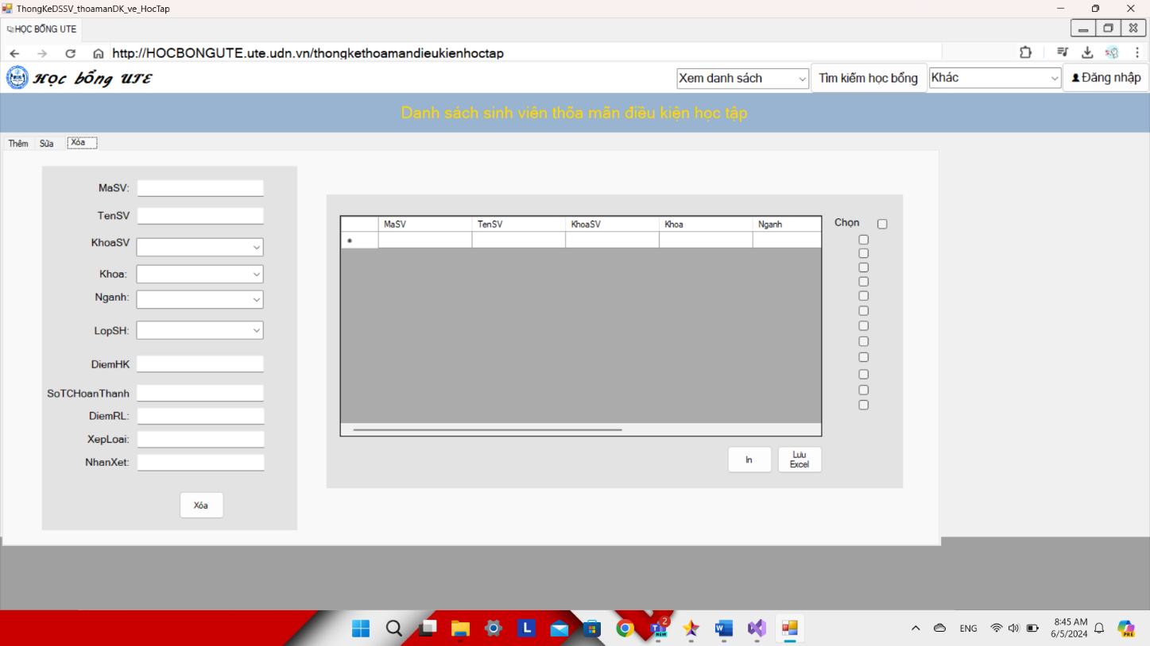

### Giao diện và kịch bản cho usecase “Thống kê số lượng sinh viên theo khóa, ngành”

Kịch bản cho usecase “…”

Chèn bảng nội dung tại đây

Chèn hình phác thảo giao diện tại đây (Style “Hình ảnh”)

###### Giao diện cho usecase “Thống kê số lượng sinh viên theo khóa, ngành”

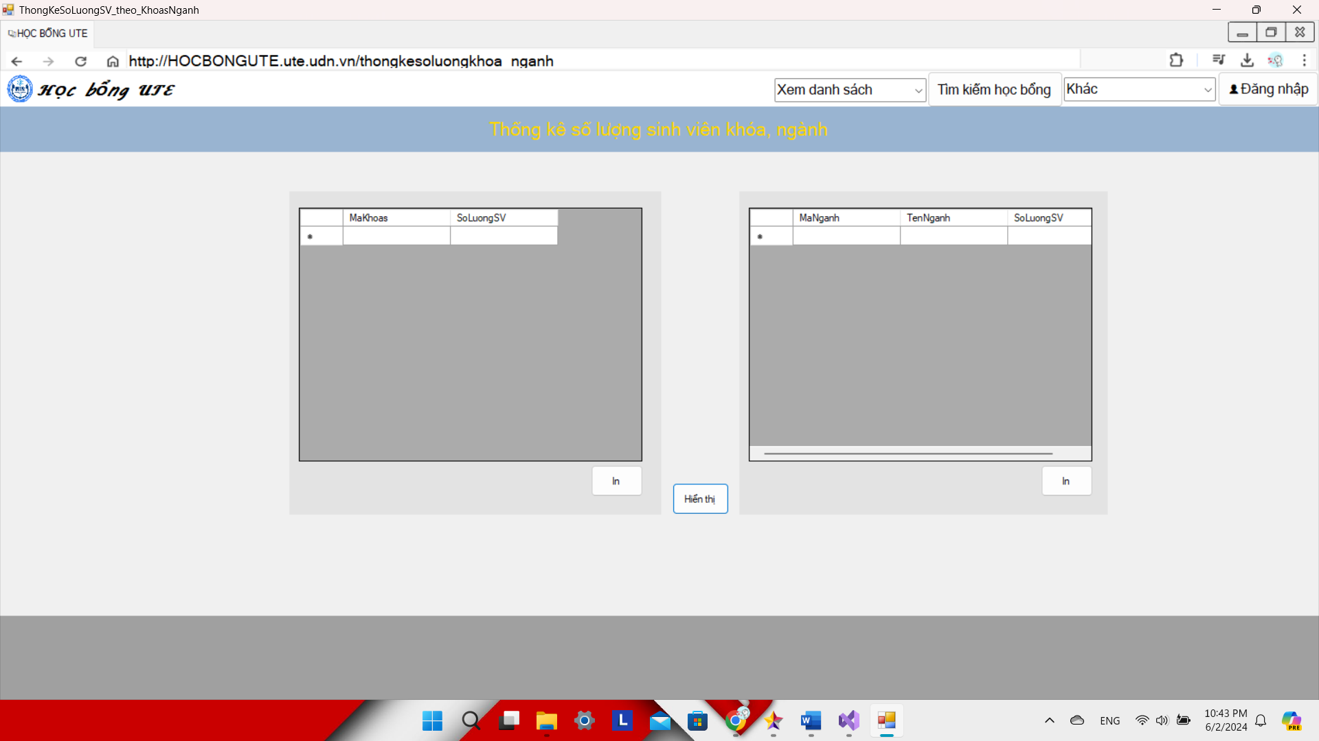

### Giao diện và kịch bản cho usecase “Sắp xếp sinh viên”

Kịch bản cho usecase “…”

Chèn bảng nội dung tại đây

Chèn hình phác thảo giao diện tại đây (Style “Hình ảnh”)

###### Giao diện cho usecase “Sắp xếp sinh viên”

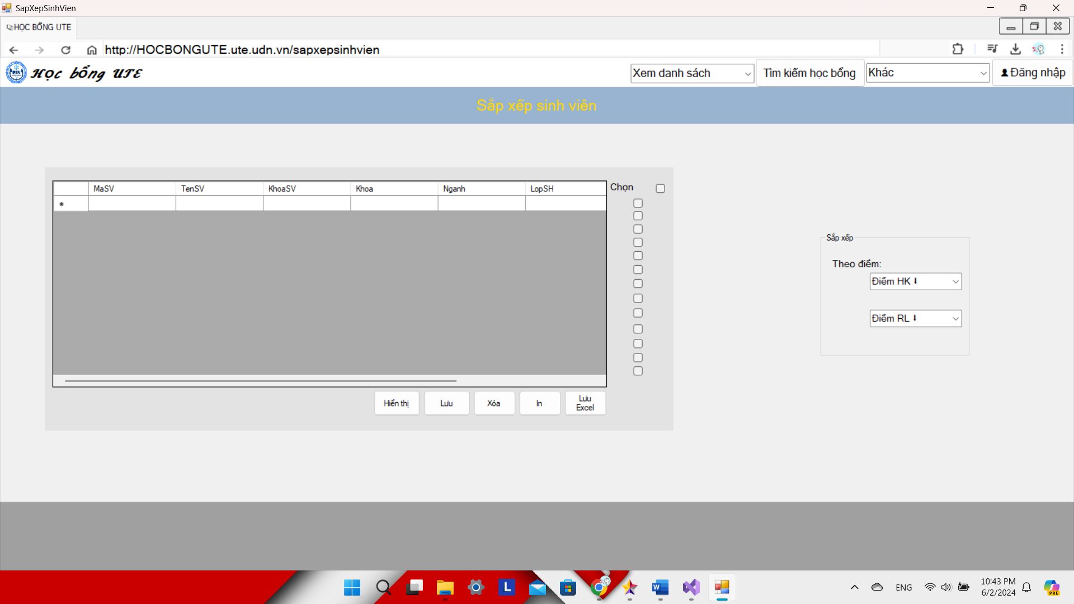

### Giao diện và kịch bản cho usecase “Gửi danh sách sinh viên được đề nghị nhận học bổng”

Kịch bản cho usecase “…”

Chèn bảng nội dung tại đây

Chèn hình phác thảo giao diện tại đây (Style “Hình ảnh”)

###### Giao diện cho usecase “Gửi danh sách sinh viên được đề nghị nhận học bổng”

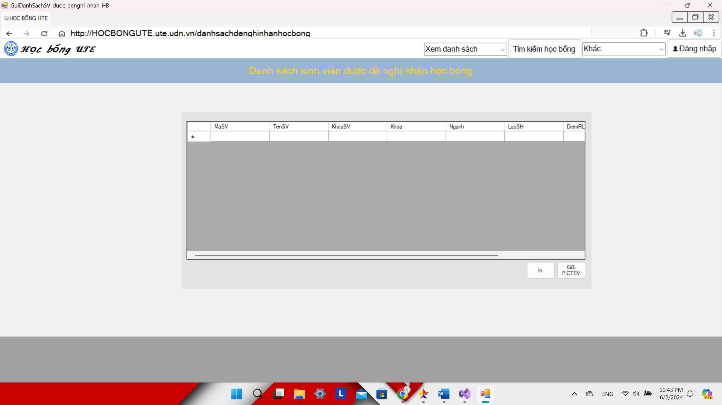

### Giao diện và kịch bản cho usecase “Xem danh sách được cộng điểm ưu tiên”

Kịch bản cho usecase “…”

Chèn bảng nội dung tại đây

Chèn hình phác thảo giao diện tại đây (Style “Hình ảnh”)

###### Giao diện cho usecase “Xem danh sách được cộng điểm ưu tiên”

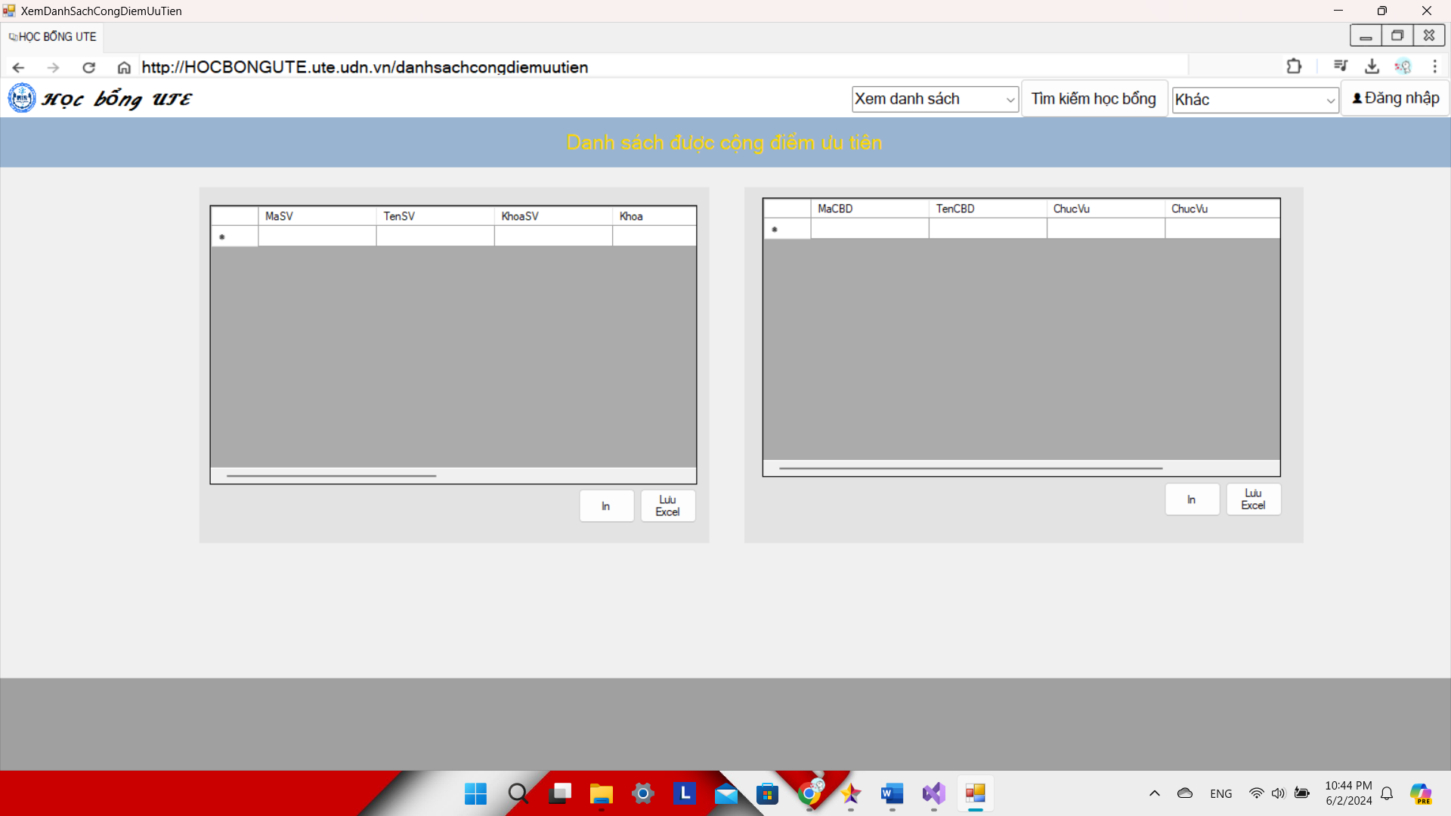

### Giao diện và kịch bản cho usecase “Thông báo kinh phí học bổng”

Kịch bản cho usecase “…”

Chèn bảng nội dung tại đây

Chèn hình phác thảo giao diện tại đây (Style “Hình ảnh”)

###### Giao diện cho usecase “Thông báo kinh phí học bổng”

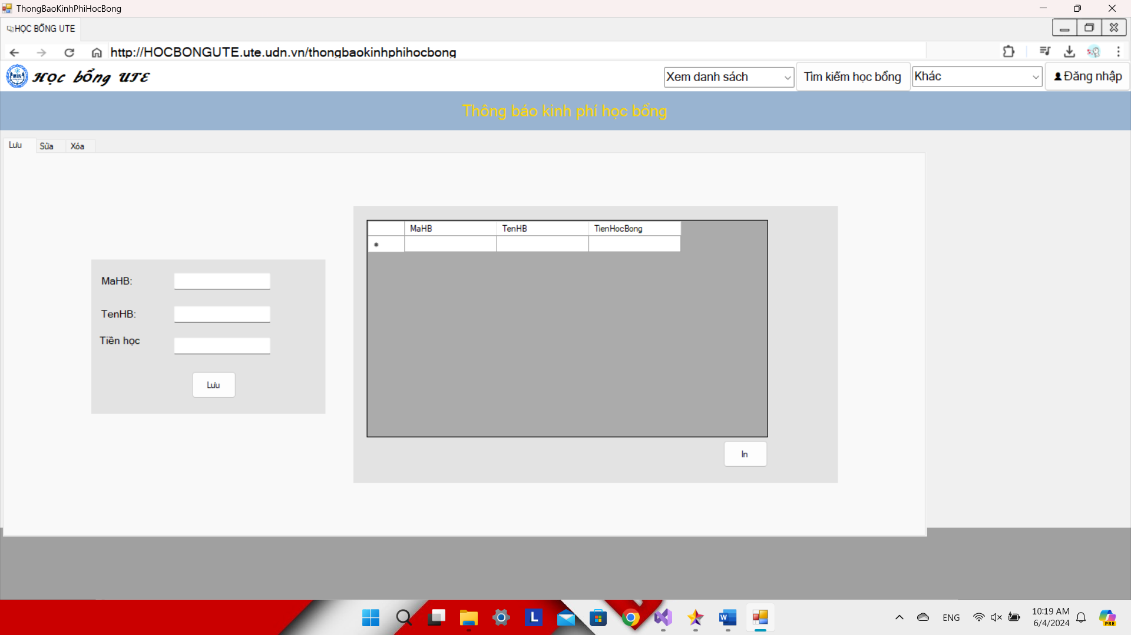  
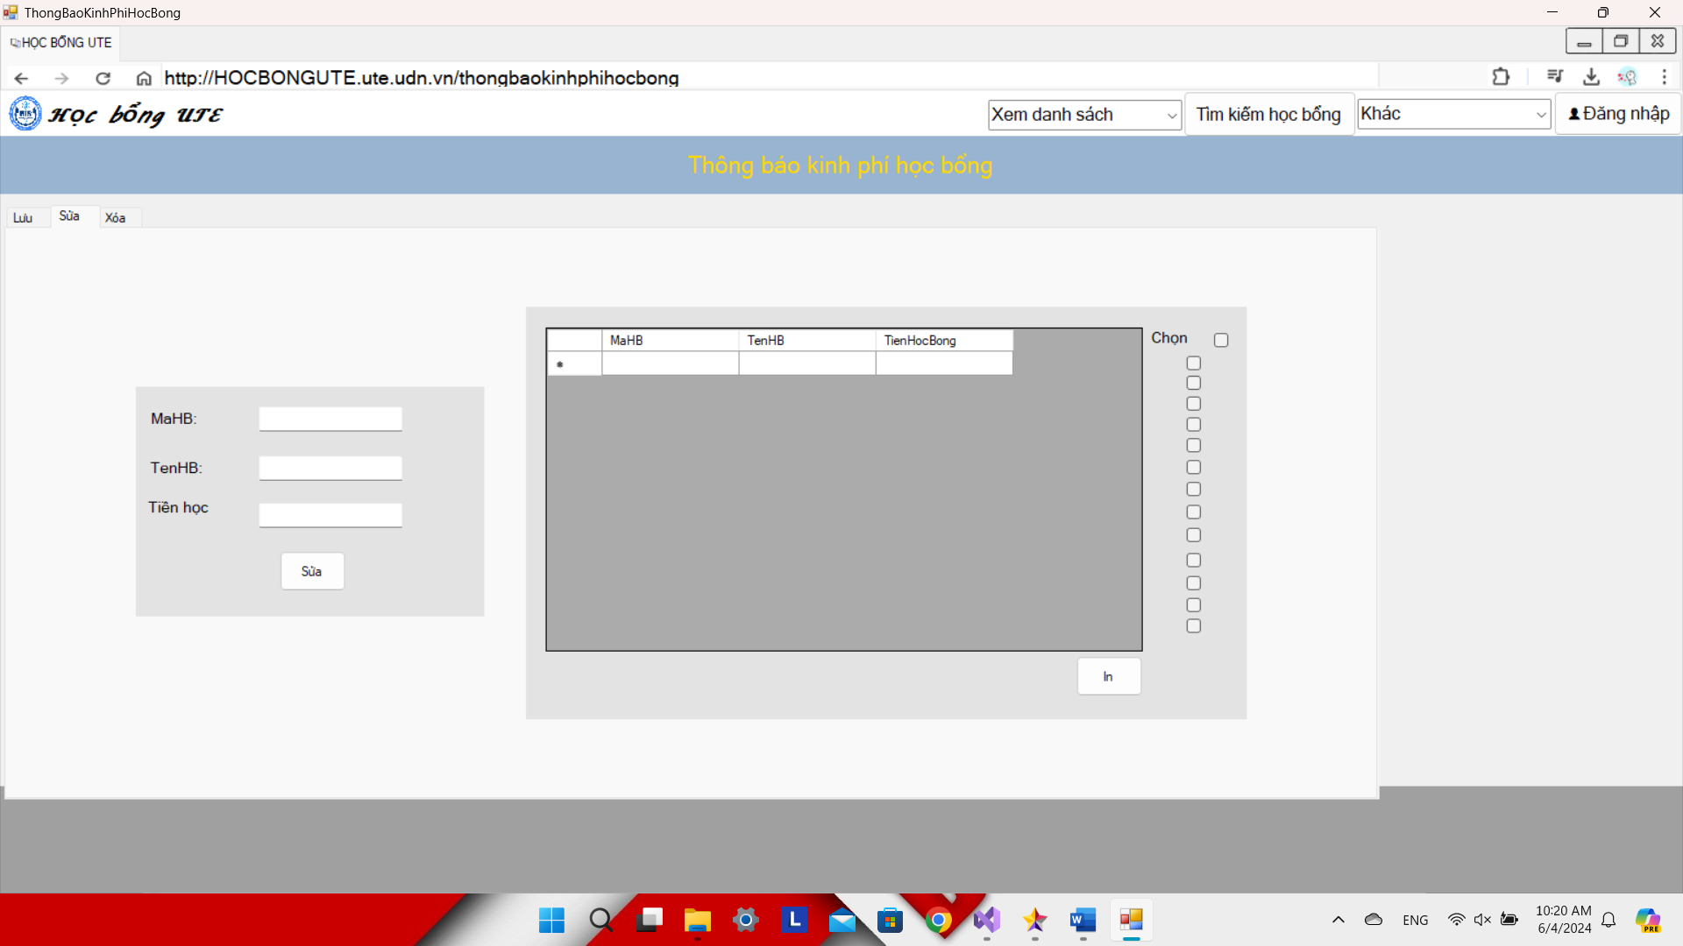  
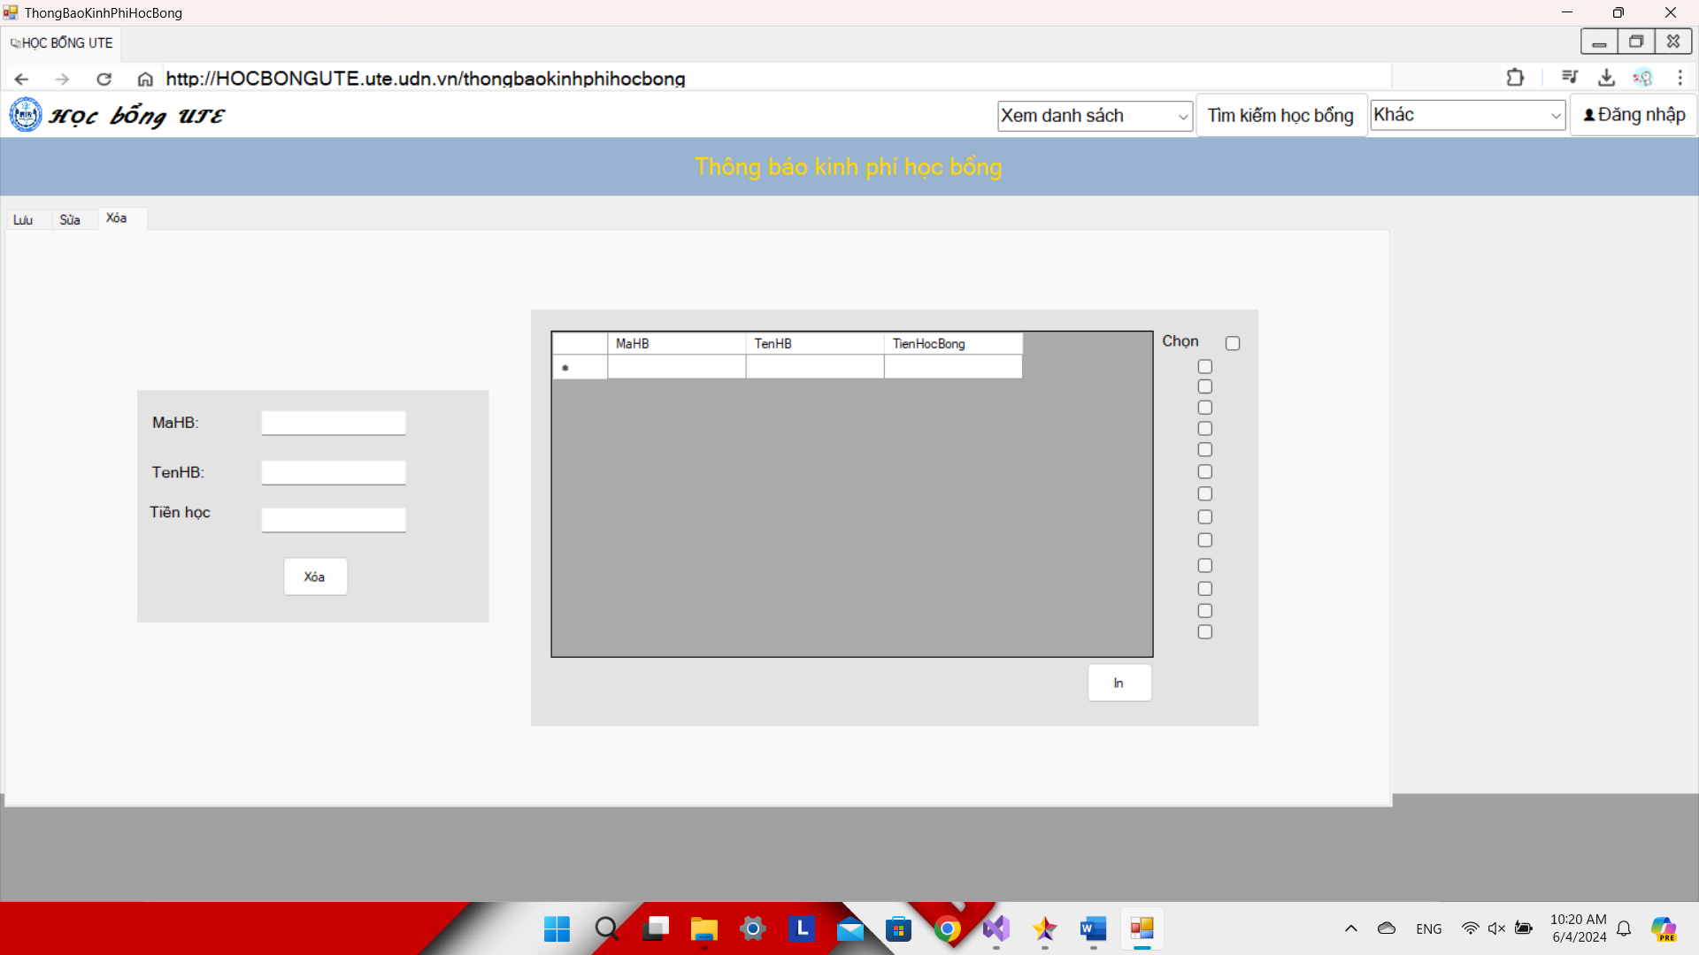

### Giao diện và kịch bản cho usecase “Làm thủ tục cấp tiền cho sinh viên”

Kịch bản cho usecase “…”

Chèn bảng nội dung tại đây

Chèn hình phác thảo giao diện tại đây (Style “Hình ảnh”)

###### Giao diện cho usecase “Làm thủ tục cấp tiền cho sinh viên”

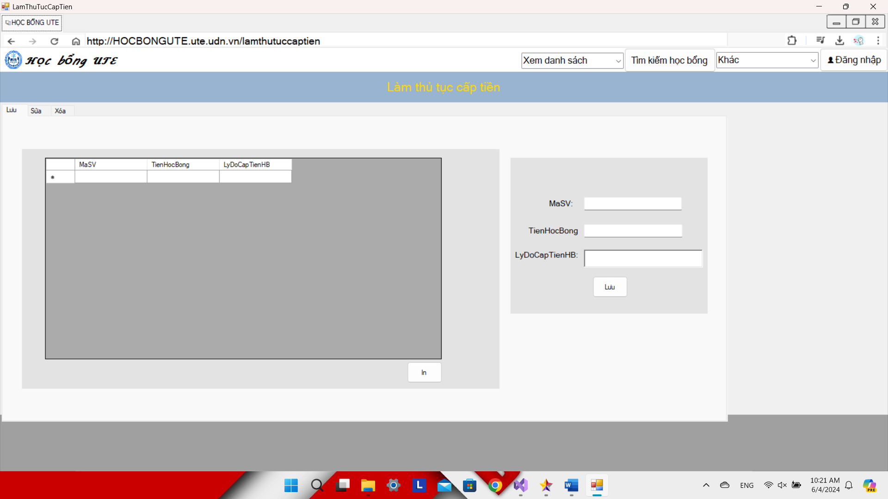  
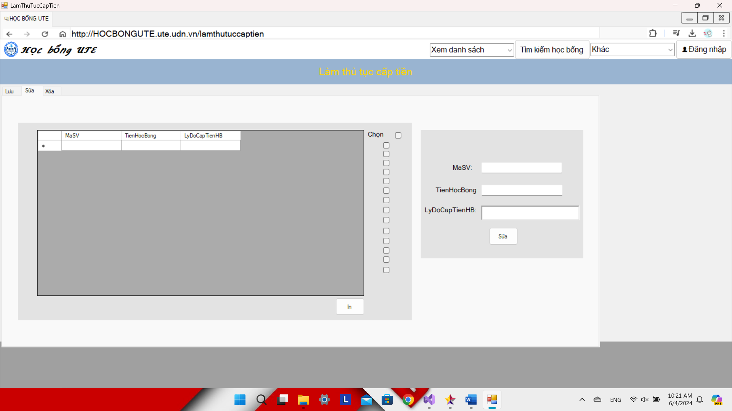  
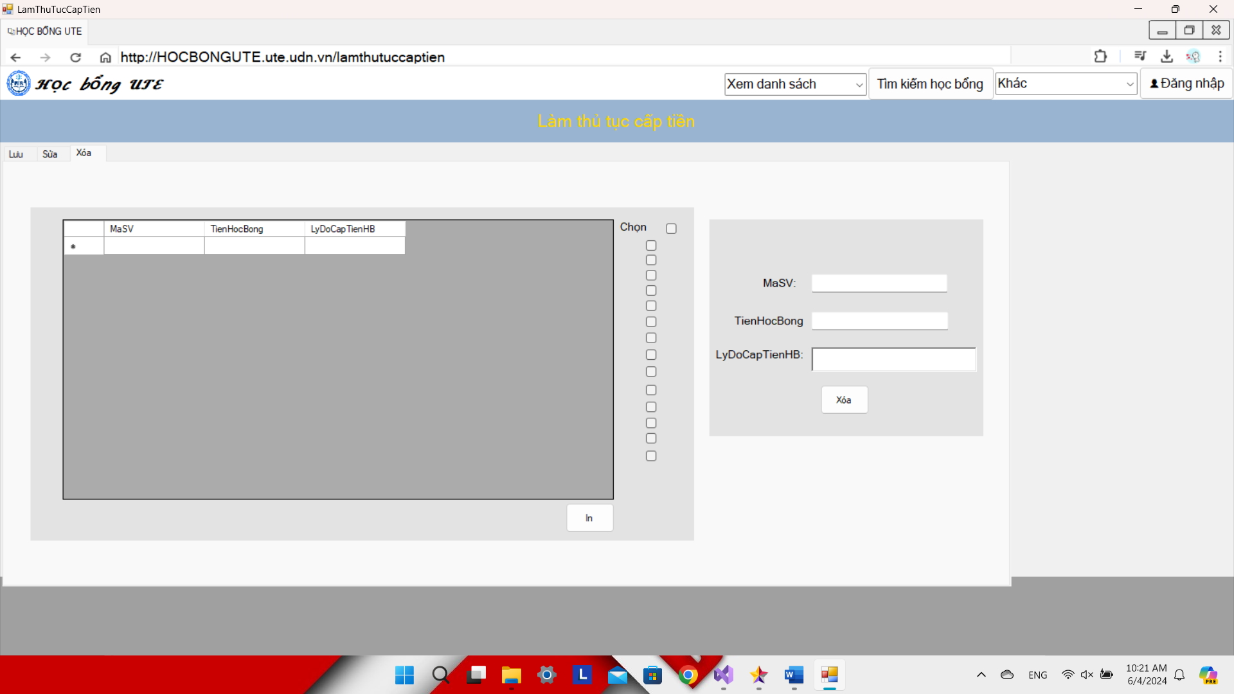

## Xây dựng sơ đồ ERD

### Liệt kê các Entity

Dùng dạng lưới Table hoặc Shape các Entity

Các entity:

SinhVien

|  |  |
| --- | --- |
| Tên thuộc tính | Ràng buộc |
| MaSV | PK |
| TenSV |  |
| KhoaSV | FK |
| Khoa | FK |
| Nganh | FK |
| LopSH | FK |
| DiemHK |  |
| DiemRL |  |
| SoTCHoanThanh |  |
| XepLoai |  |
| IdUser | FK |

DangKyHocBong

|  |  |
| --- | --- |
| Tên thuộc tính | Ràng buộc |
| MaDangKy | PK |
| NgaySinh |  |
| GioiTinh |  |
| SoDienThoai |  |
| Email |  |
| To_SoNha_Duong |  |
| Quan_Huyen |  |
| Xa_Phuong |  |
| Tinh_ThanhPho |  |
| MaSV | FK |
| NamDuKienTotNghiep |  |
| CCCD |  |
| AnhThe3x4 |  |
| CacChungChi_GiaiThuong |  |
| LyDoDangKy |  |
| MaHocBong | FK |

HocBong

|  |  |
| --- | --- |
| Tên thuộc tính | Ràng buộc |
| MaHocBong | PK |
| TenHocBong |  |
| MaLoai | FK |
| SoLuong |  |
| TienHocBong |  |
| TGBatDau |  |
| TGKetThuc |  |
| ThongTinHB |  |
| DieuKienNhan |  |

LoaiHocBong

|  |  |
| --- | --- |
| Tên thuộc tính | Ràng buộc |
| MaLoai | PK |
| XepLoaiHocBong |  |
| TenLoai |  |

LopSinhHoat

|  |  |
| --- | --- |
| Tên thuộc tính | Ràng buộc |
| LopSH | PK |
| MaNganh | FK |

Nganh

|  |  |
| --- | --- |
| Tên thuộc tính | Ràng buộc |
| MaNganh | PK |
| TenNganh |  |
| MaKhoa | FK |

Khoa

|  |  |
| --- | --- |
| Tên thuộc tính | Ràng buộc |
| MaKhoa | PK |
| TenKhoa |  |
| MaKhoaSV | FK |

KhoaSV

|  |  |
| --- | --- |
| Tên thuộc tính | Ràng buộc |
| MaKhoaSV | PK |

ThongBaoSVNhanHB

|  |  |
| --- | --- |
| Tên thuộc tính | Ràng buộc |
| MaTB | PK |
| LoiThongBao |  |
| MaSV | FK |

CanBoLopCongDiemUuTien

|  |  |
| --- | --- |
| Tên thuộc tính | Ràng buộc |
| MaSV | PK,FK |
| ChucVu |  |
| LyDoCongDiem |  |

DanhSachNhanHocBong

|  |  |
| --- | --- |
| Tên thuộc tính | Ràng buộc |
| MaSV | PK,FK |
| XepLoaiHocBong |  |
| TienHocBong |  |
| MaHocBong | FK |
| MaTrangThai | FK |

CanBoDoanCongDiemUuTien

|  |  |
| --- | --- |
| Tên thuộc tính | Ràng buộc |
| MaSV | PK,FK |
| TenCBD |  |
| ChucVu |  |
| LyDoCongDiem |  |

ThuTucCapTien

|  |  |
| --- | --- |
| Tên thuộc tính | Ràng buộc |
| MaSV | FK |
| MaThuTuc | PK |
| TienHocBong |  |
| LyDoCapTien |  |
| MaPB | FK |

YKien

|  |  |
| --- | --- |
| Tên thuộc tính | Ràng buộc |
| MaYKien | PK |
| LoiYKien |  |
| MaSV | FK |

PhanHoiYKien

|  |  |
| --- | --- |
| Tên thuộc tính | Ràng buộc |
| MaPhanHoi | PK |
| LoiPhanHoi |  |
| MaYKien | FK |
| MaSV | FK |
| MaPB | FK |

TrangThaiDuyet

|  |  |
| --- | --- |
| Tên thuộc tính | Ràng buộc |
| MaTrangThai | PK |
| XetDuyet |  |
| PheDuyet |  |
| MaPB | FK |

LoaiTaiKhoan

|  |  |
| --- | --- |
| Tên thuộc tính | Ràng buộc |
| MaLoaiTaiKhoan | PK |
| TenLoaiTaiKhoan |  |

User

|  |  |
| --- | --- |
| Tên thuộc tính | Ràng buộc |
| IdUser | PK |
| TenTaiKhoan |  |
| MatKhau |  |
| MaLoaiTaiKhoan | FK |

PhongBan

|  |  |
| --- | --- |
| Tên thuộc tính | Ràng buộc |
| MaPB | PK |
| TenPB |  |
| IdUser | FK |

### Sơ đồ ERD

Chèn sơ đồ ERD tại đây

###### Sơ đồ ERD

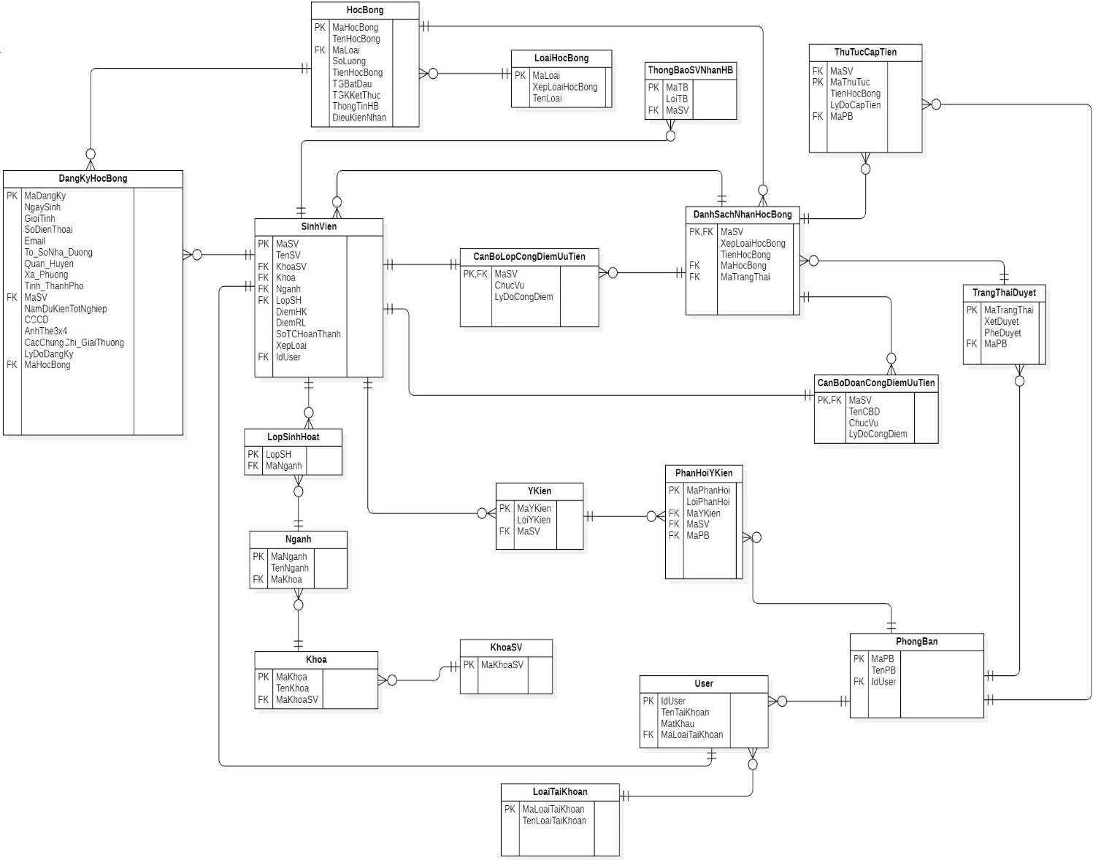

## Xây dựng sơ đồ hoạt động

### Sơ đồ hoạt động cho usecase “Xem danh sách”

Chèn hình sơ đồ hoạt động tại đây

###### Sơ đồ hoạt động cho usecase “Xem danh sách”

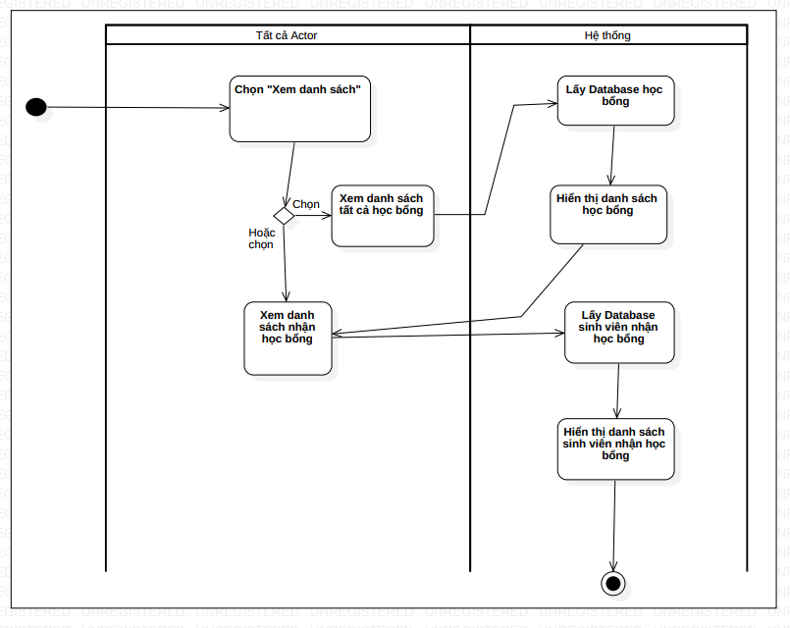

### Sơ đồ hoạt động cho usecase “Tìm kiếm học bổng”

Chèn hình sơ đồ hoạt động tại đây

###### Sơ đồ hoạt động cho usecase “Tìm kiếm học bổng”

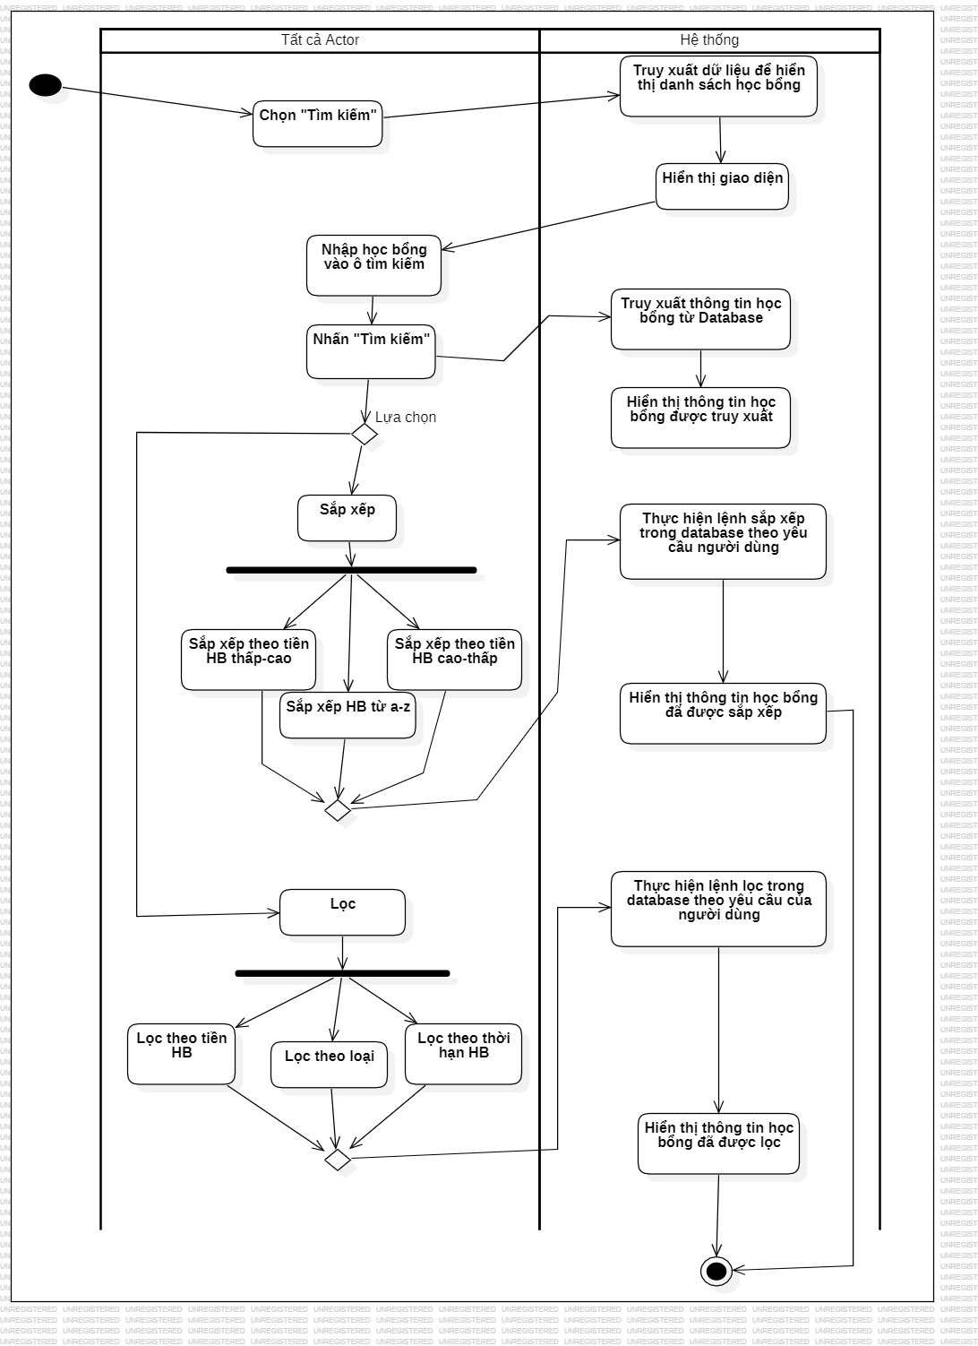

### Sơ đồ hoạt động cho usecase “Đăng nhập”

Chèn hình sơ đồ hoạt động tại đây

###### Sơ đồ hoạt động cho usecase “Đăng nhập”

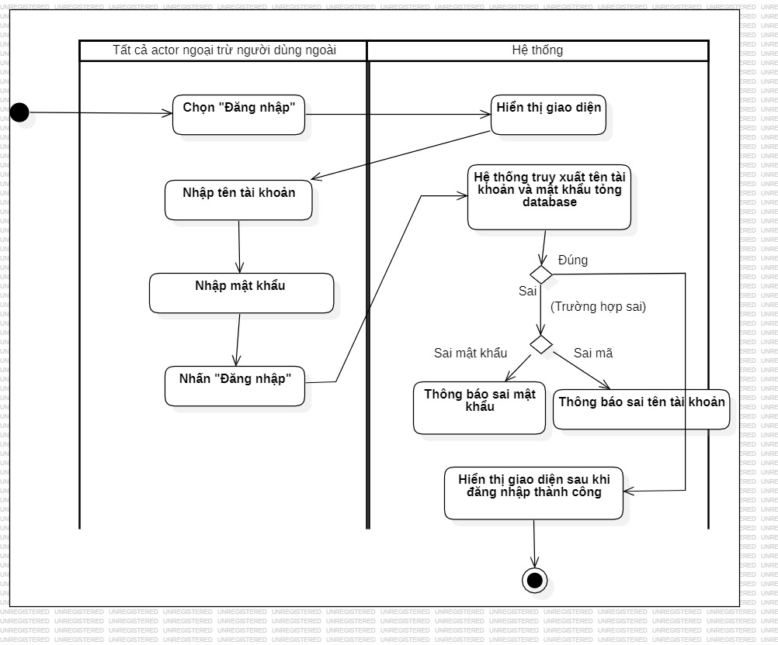

### Sơ đồ hoạt động cho usecase “Đăng ký học bổng” và usecase “Xem lịch sử đăng ký học bổng”

Chèn hình sơ đồ hoạt động tại đây

###### Sơ đồ hoạt động cho usecase “Đăng ký học bổng” và usecase “Xem lịch sử đăng ký học bổng”

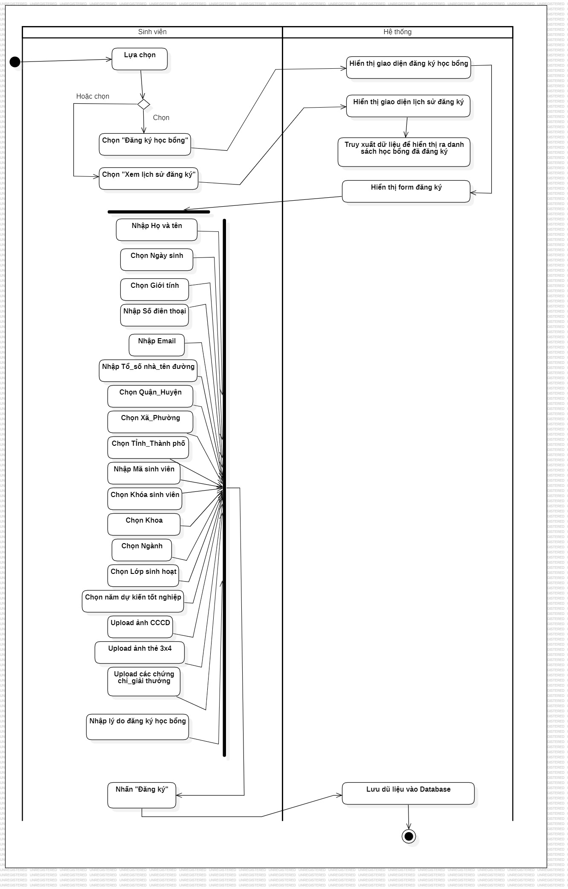

### Sơ đồ hoạt động cho usecase “Xem thông báo nhận học bổng”

Chèn hình sơ đồ hoạt động tại đây

###### Sơ đồ hoạt động cho usecase “Xem thông báo nhận học bổng”

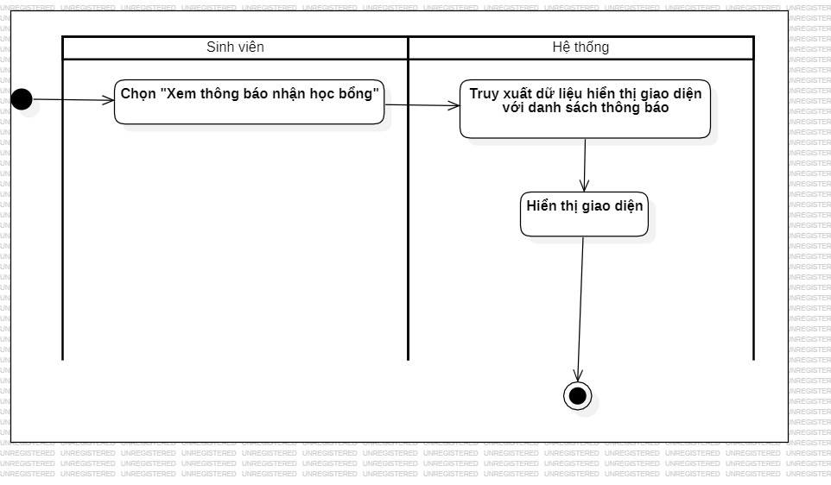

### Sơ đồ hoạt động cho usecase “Ý kiến” và usecase “Phản hồi ý kiến”

Chèn hình sơ đồ hoạt động tại đây

###### Sơ đồ hoạt động cho usecase “Ý kiến” và usecase “Phản hồi ý kiến”

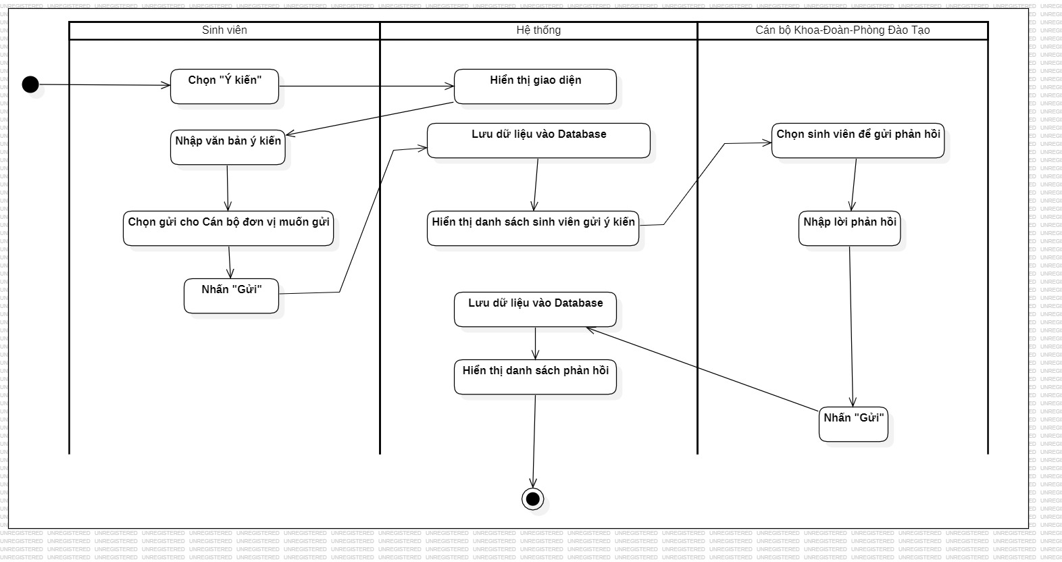

### Sơ đồ hoạt động cho usecase “Kiểm tra điểm rèn luyện của sinh viên”

Chèn hình sơ đồ hoạt động tại đây

###### Sơ đồ hoạt động cho usecase “Kiểm tra điểm rèn luyện của sinh viên”

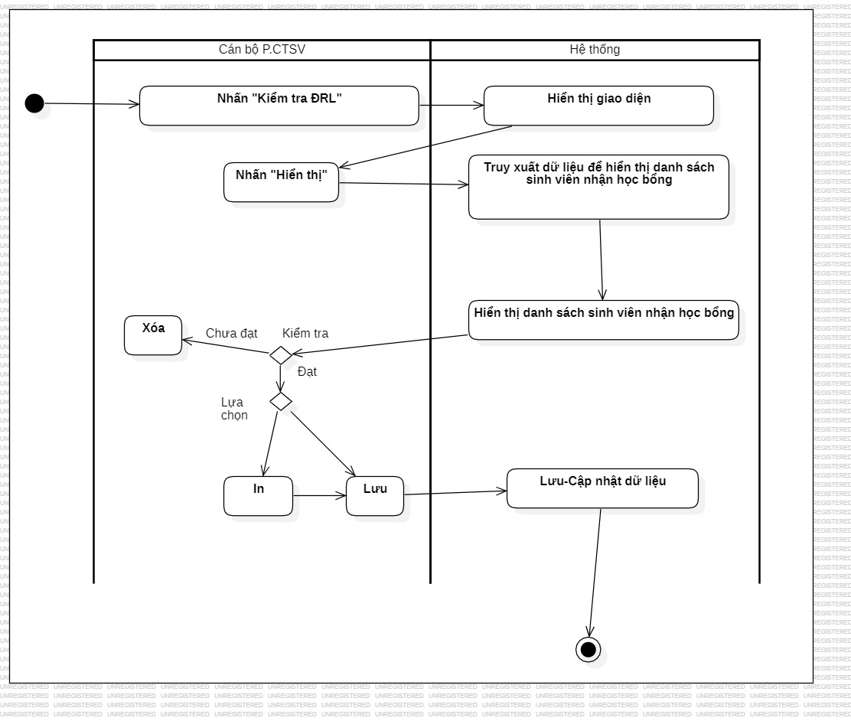

### Sơ đồ hoạt động cho usecase “Cập nhật học bổng”

Chèn hình sơ đồ hoạt động tại đây

###### Sơ đồ hoạt động cho usecase “Cập nhật học bổng”

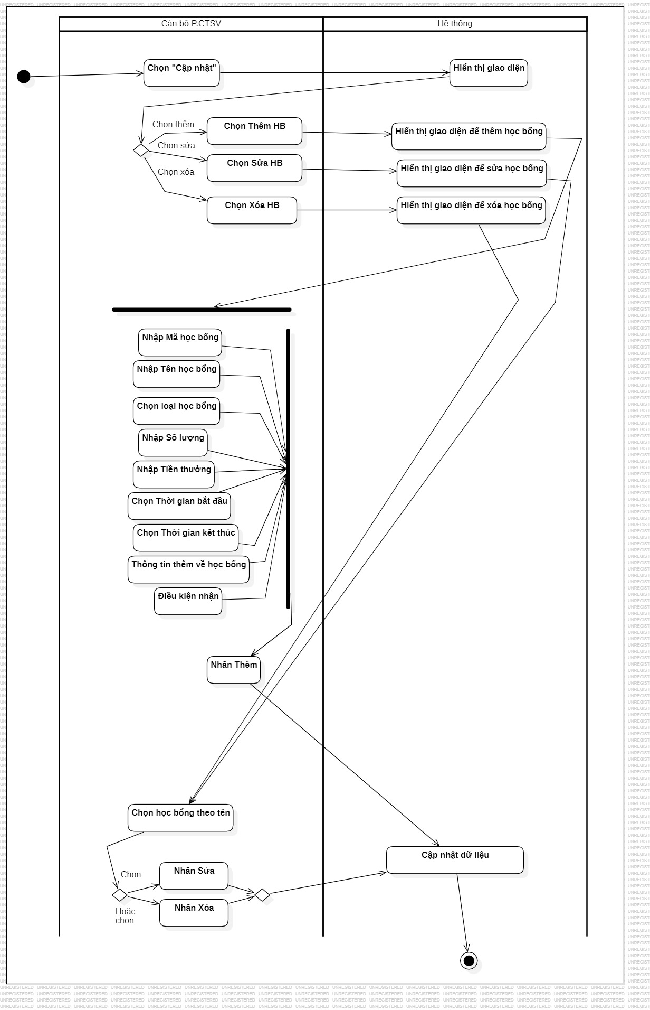

### Sơ đồ hoạt động cho usecase “Thông báo nhận học bổng”

Chèn hình sơ đồ hoạt động tại đây

###### Sơ đồ hoạt động cho usecase “Thông báo nhận học bổng”

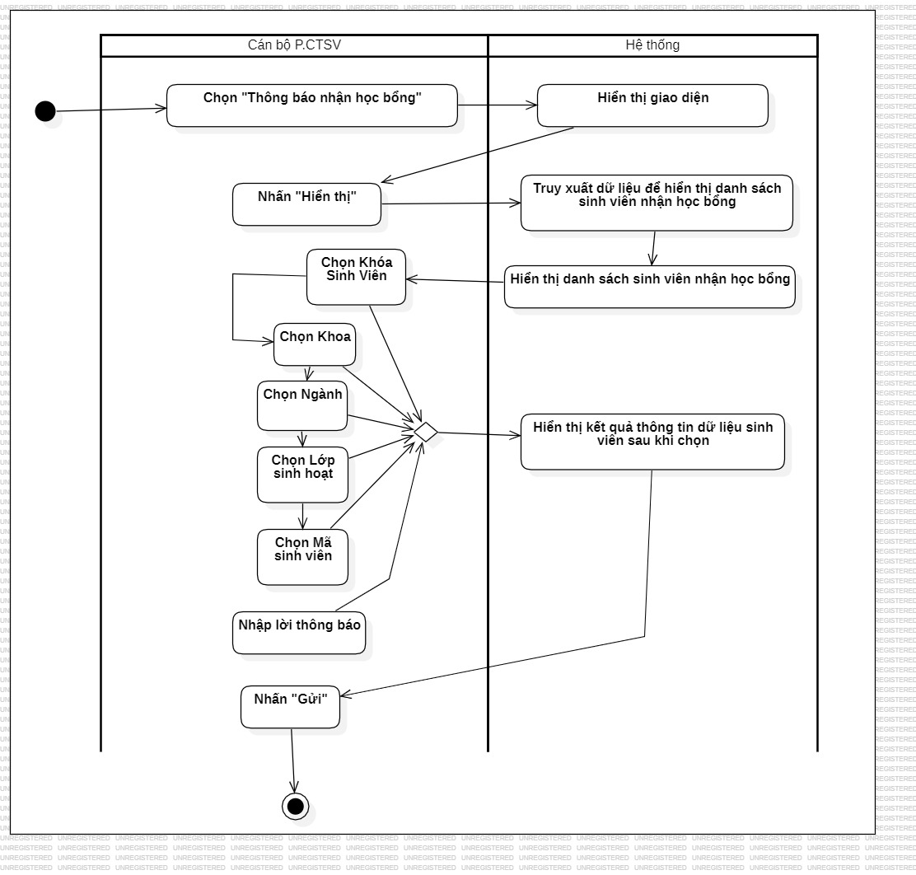

### Sơ đồ hoạt động cho usecase “Chuyển danh sách cán bộ Đoàn cộng điểm ưu tiên”

Chèn hình sơ đồ hoạt động tại đây

###### Sơ đồ hoạt động cho usecase “Chuyển danh sách cán bộ Đoàn cộng điểm ưu tiên”

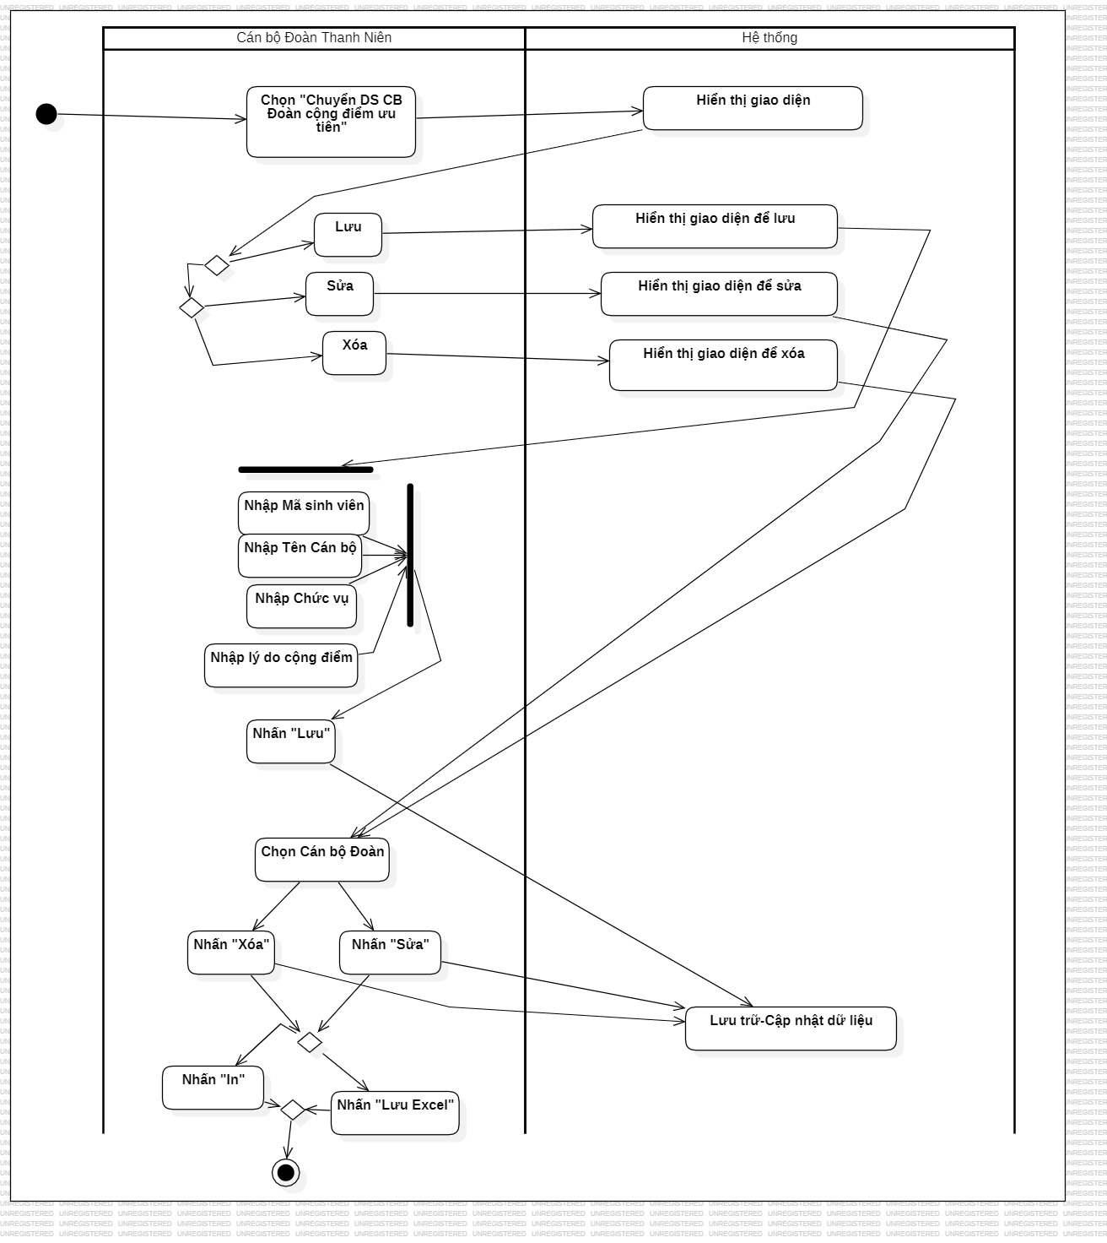

### Sơ đồ hoạt động cho usecase “Chuyển danh sách cán bộ Lớp cộng điểm ưu tiên”

Chèn hình sơ đồ hoạt động tại đây

###### Sơ đồ hoạt động cho usecase “Chuyển danh sách cán bộ Lớp cộng điểm ưu tiên”

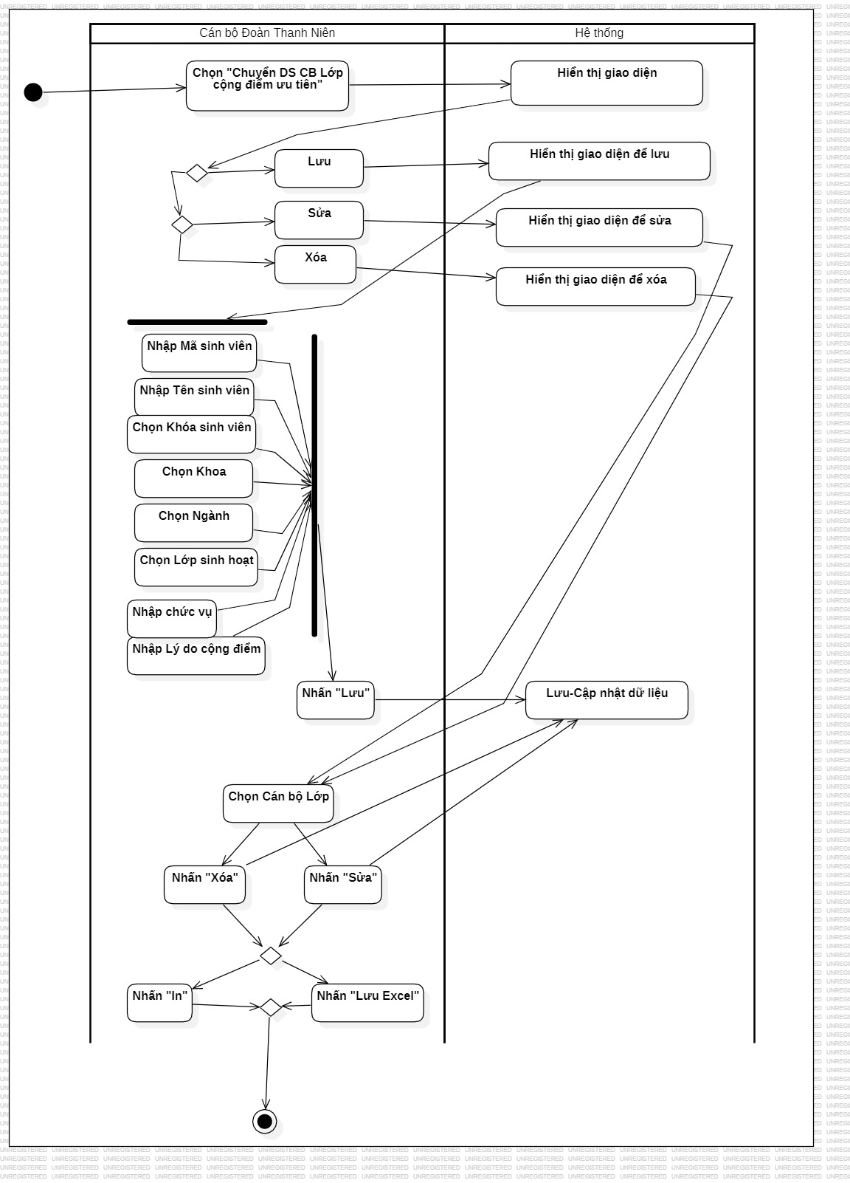

### Sơ đồ hoạt động cho usecase “Thống kê danh sách sinh viên thỏa mãn điều kiện về học tập”

Chèn hình sơ đồ hoạt động tại đây

###### Sơ đồ hoạt động cho usecase “Thống kê danh sách sinh viên thỏa mãn điều kiện về học tập”

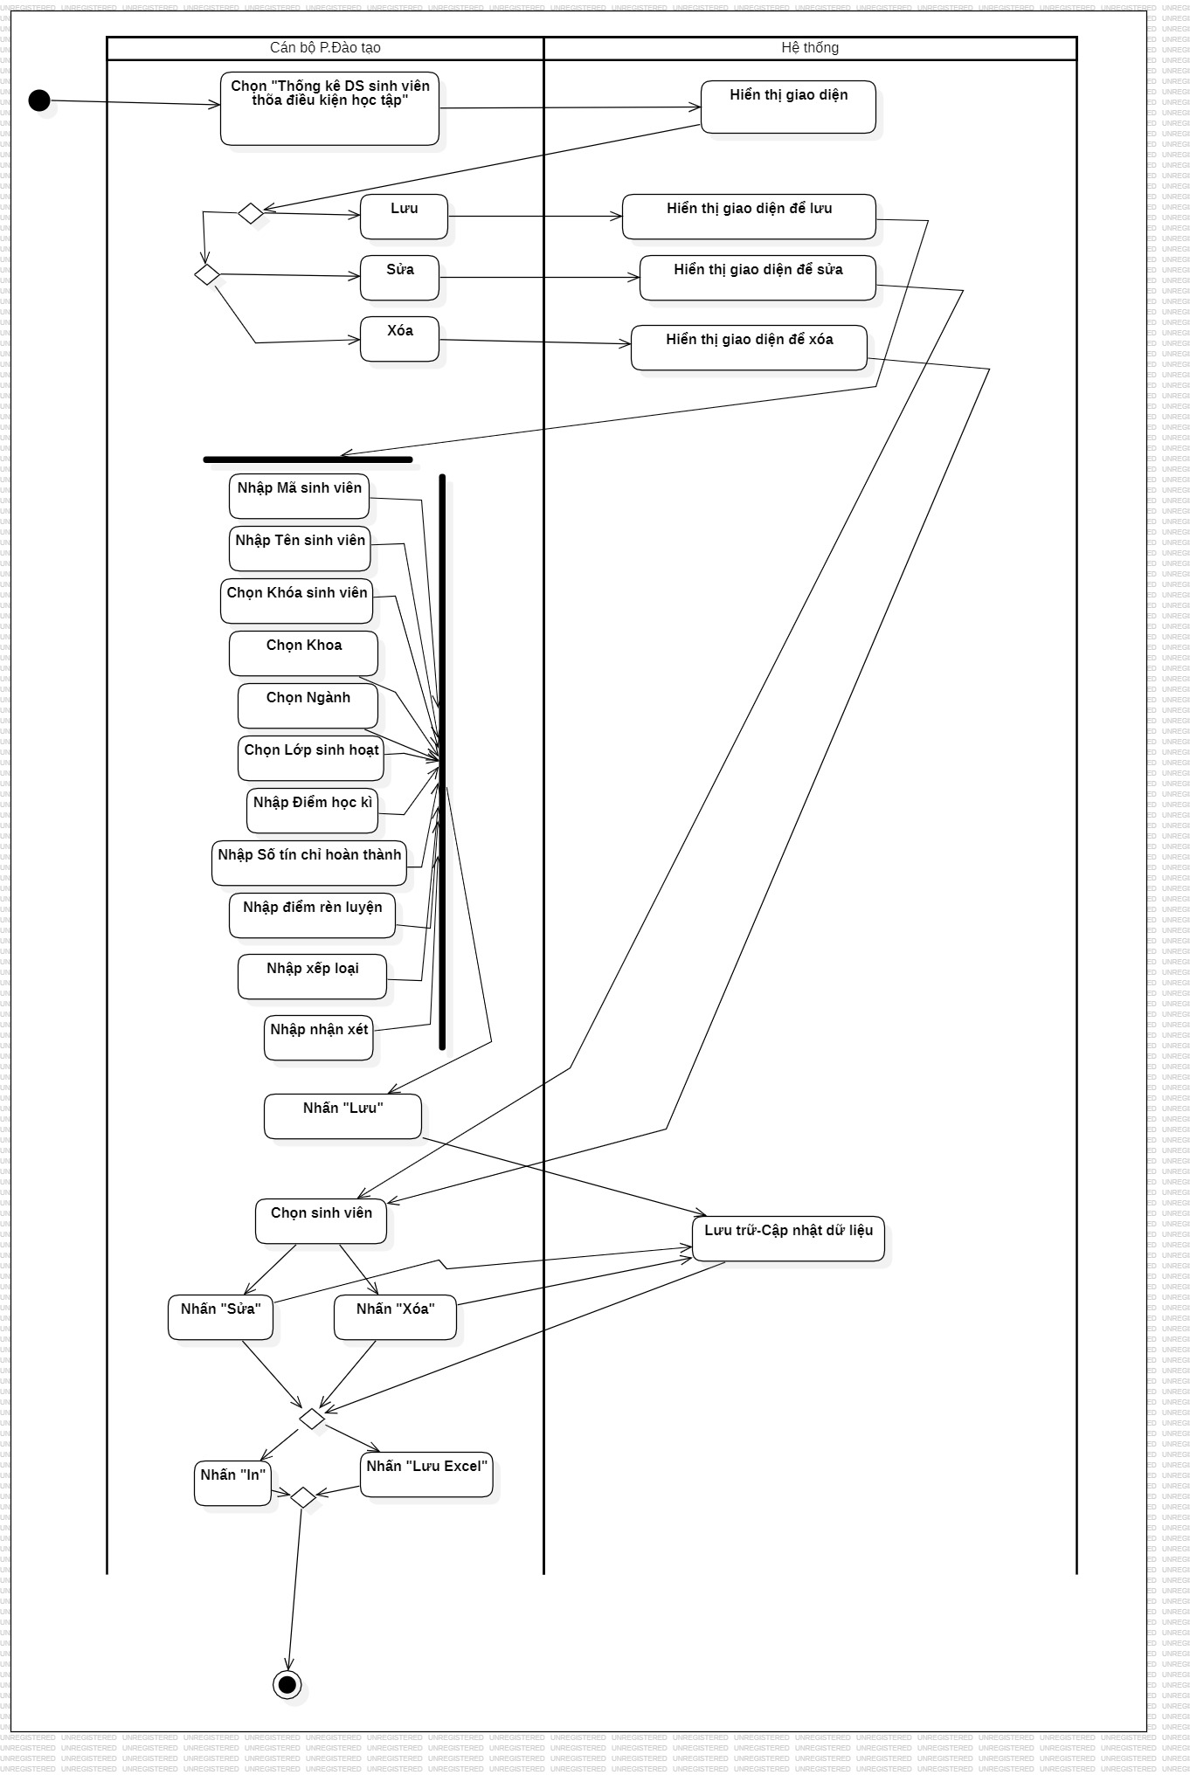

### Sơ đồ hoạt động cho usecase “Thống kê số lượng sinh viên theo khóa, ngành”

Chèn hình sơ đồ hoạt động tại đây

###### Sơ đồ hoạt động cho usecase “Thống kê số lượng sinh viên theo khóa, ngành”

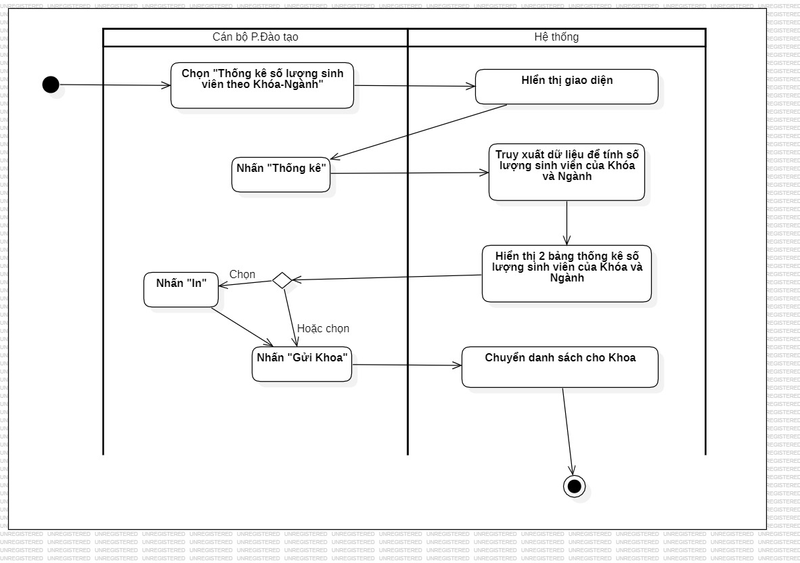

### Sơ đồ hoạt động cho usecase “Sắp xếp sinh viên”

Chèn hình sơ đồ hoạt động tại đây

###### Sơ đồ hoạt động cho usecase “Sắp xếp sinh viên”

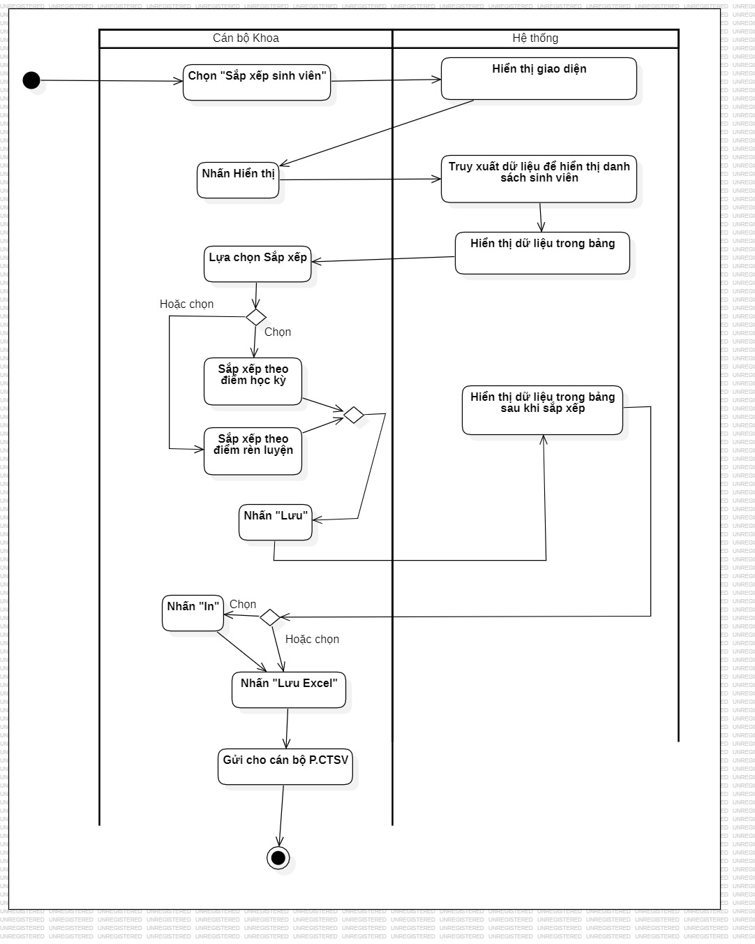

### Sơ đồ hoạt động cho usecase “Gửi danh sách sinh viên được đề nghị nhận học bổng”

Chèn hình sơ đồ hoạt động tại đây

###### Sơ đồ hoạt động cho usecase “Gửi danh sách sinh viên được đề nghị nhận học bổng”

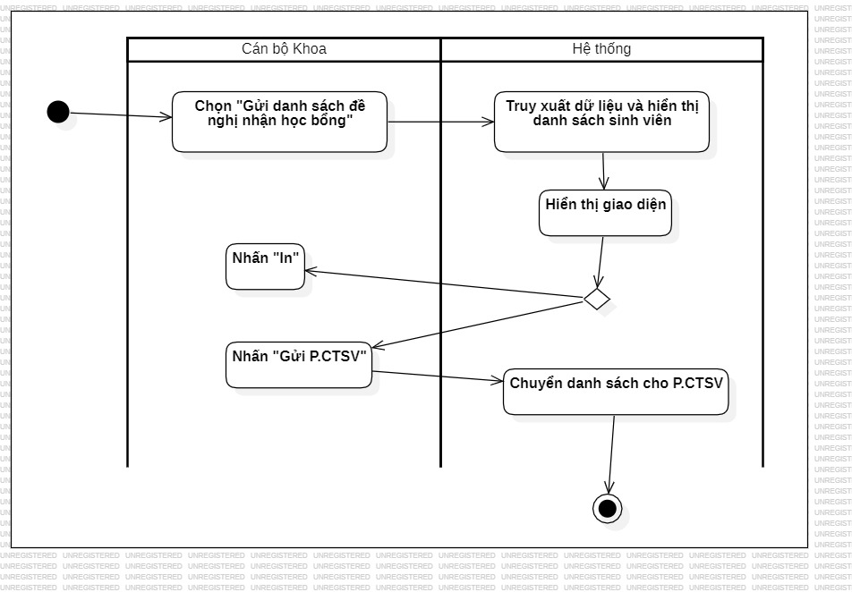

### Sơ đồ hoạt động cho usecase “Xem danh sách được cộng điểm ưu tiên”

Chèn hình sơ đồ hoạt động tại đây

###### Sơ đồ hoạt động cho usecase “Xem danh sách được cộng điểm ưu tiên”

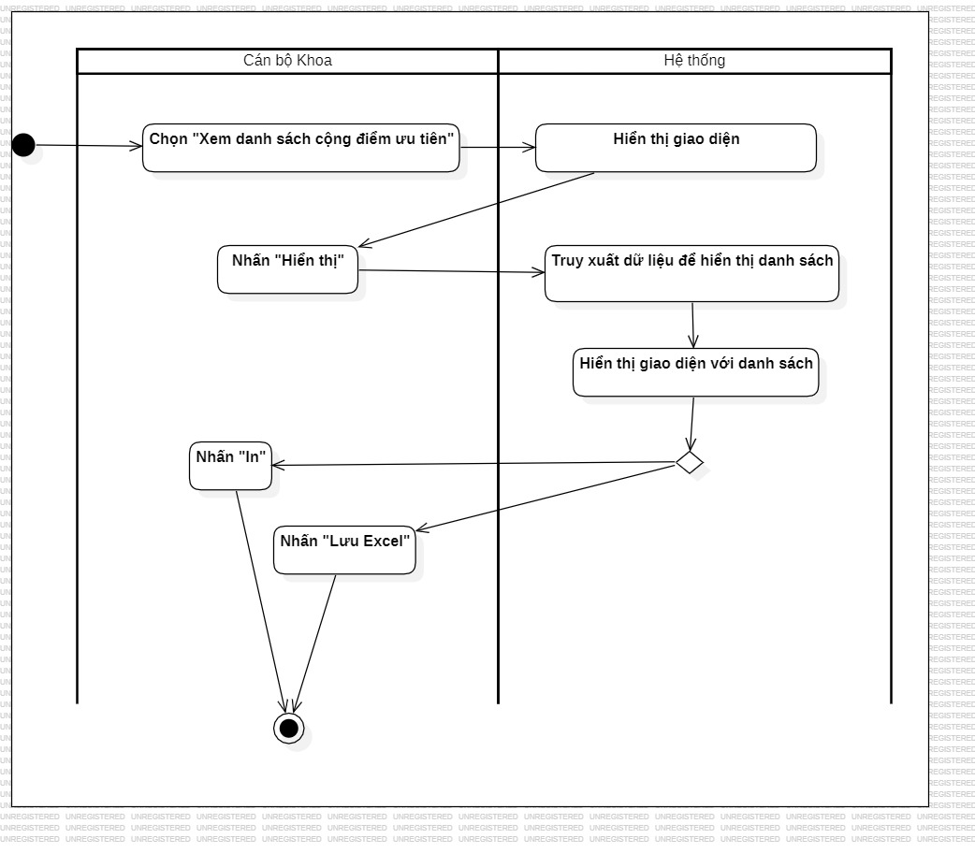

### Sơ đồ hoạt động cho usecase “Trình danh sách lên cho hội đồng xét cấp học bổng” ,usecase “Xét duyệt” và usecase “Phê duyệt”

Chèn hình sơ đồ hoạt động tại đây

###### Sơ đồ hoạt động cho usecase “Trình danh sách lên cho hội đồng xét cấp học bổng” ,usecase “Xét duyệt” và usecase “Phê duyệt”

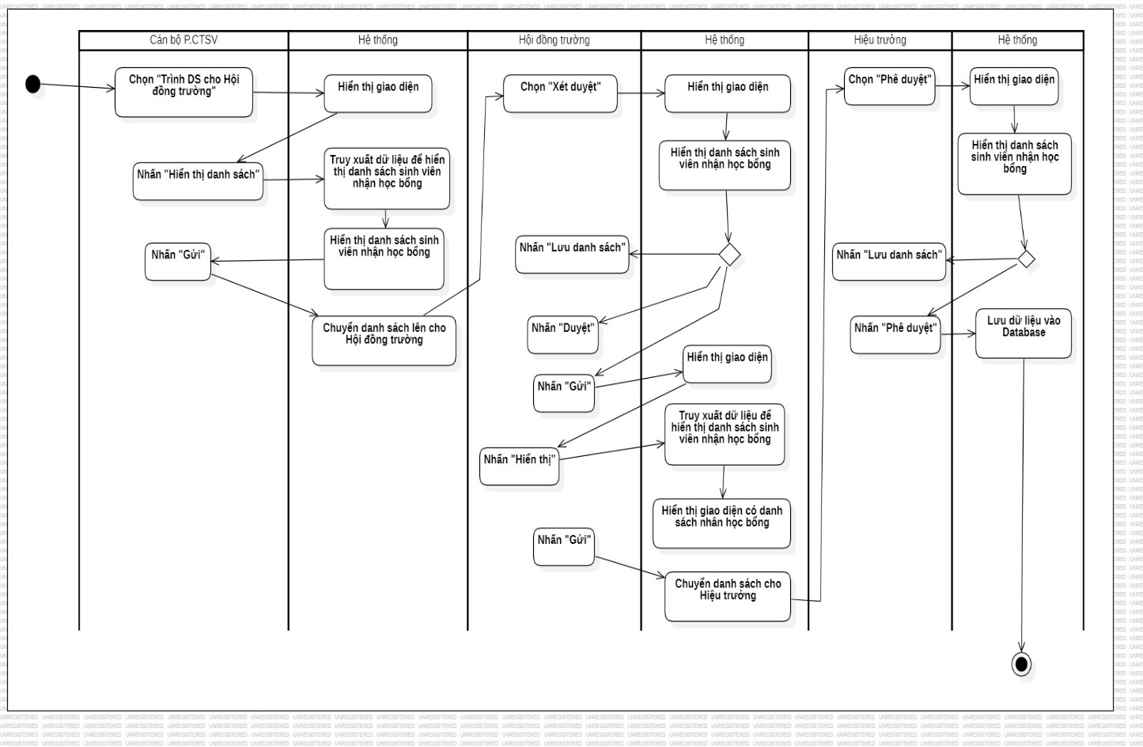

### Sơ đồ hoạt động cho usecase “Thông báo kinh phí học bổng”

Chèn hình sơ đồ hoạt động tại đây

###### Sơ đồ hoạt động cho usecase “Thông báo kinh phí học bổng”

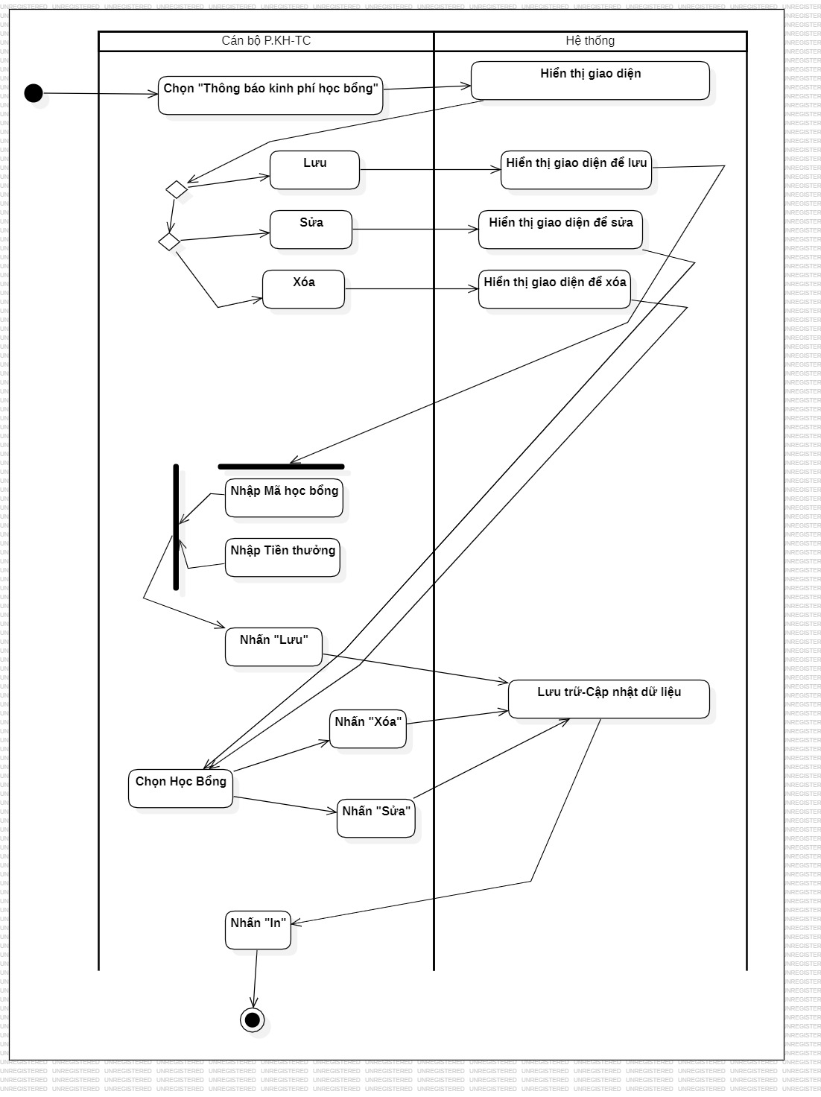

### Sơ đồ hoạt động cho usecase “Làm thủ tục cấp tiền cho sinh viên”

Chèn hình sơ đồ hoạt động tại đây

###### Sơ đồ hoạt động cho usecase “Làm thủ tục cấp tiền cho sinh viên”

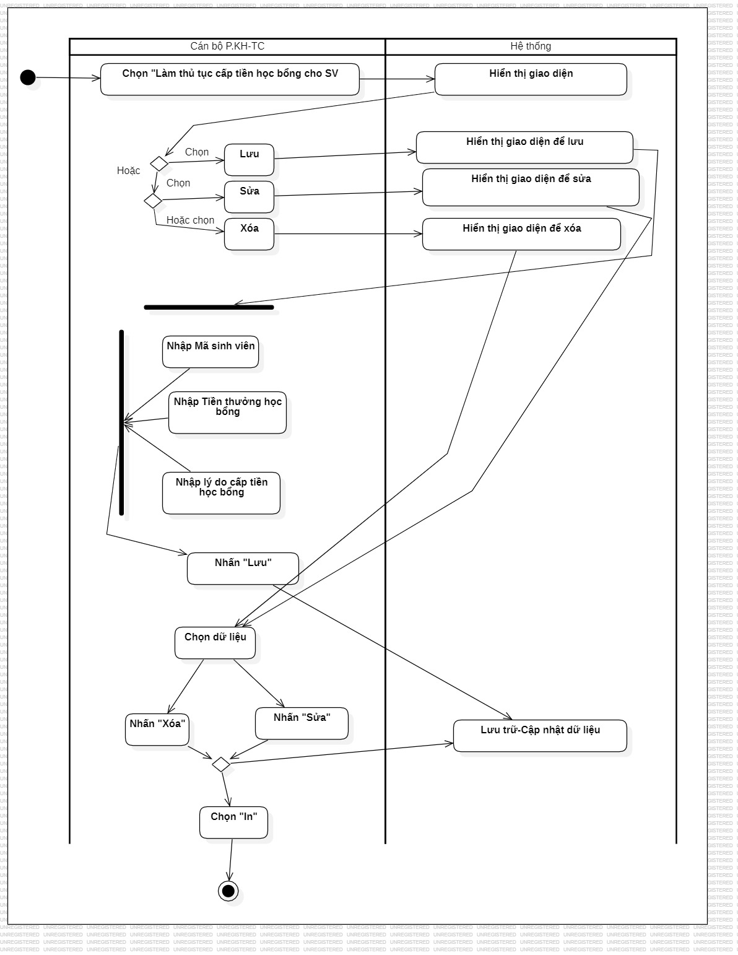

## Xây dựng sơ đồ Robustness

### Sơ đồ Robustness cho usecase “Xem danh sách”

Chèn hình tại đây

###### Sơ đồ Robustness cho usecase “Xem danh sách”

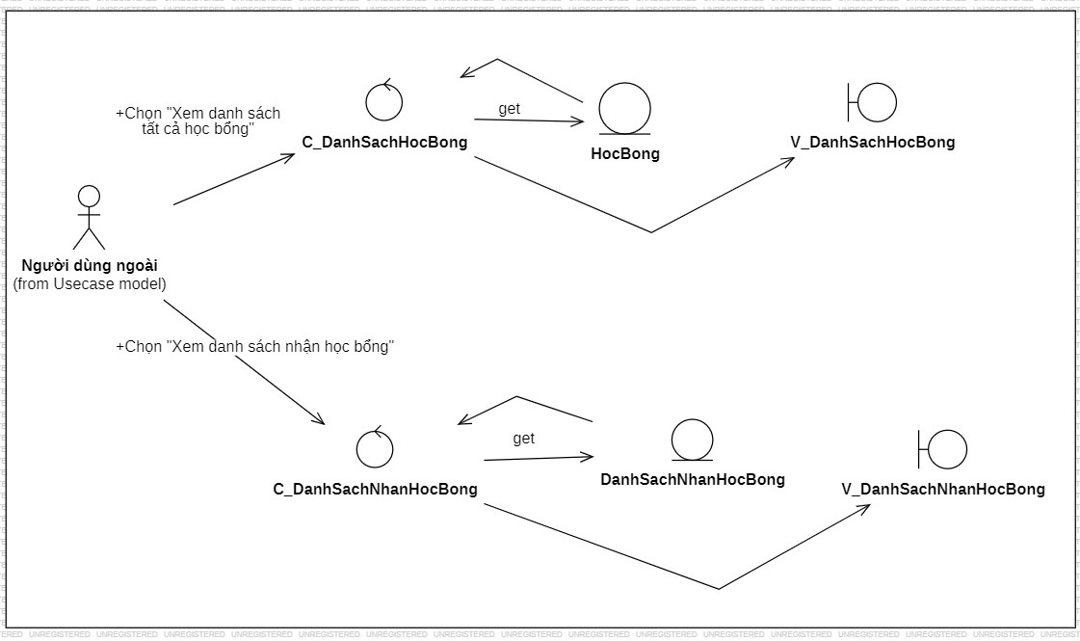

### Sơ đồ Robustness cho usecase “Tìm kiếm học bổng”

Chèn hình tại đây

###### Sơ đồ Robustness cho usecase “Tìm kiếm học bổng”

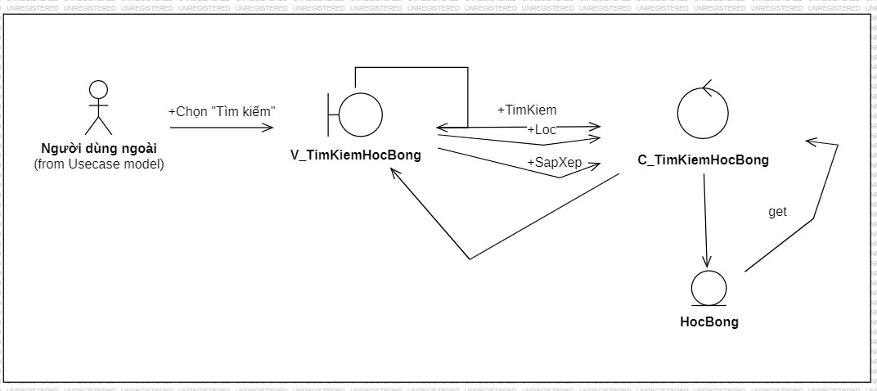

### Sơ đồ Robustness cho usecase “Đăng nhập”

Chèn hình tại đây

###### Sơ đồ Robustness cho usecase “Đăng nhập”

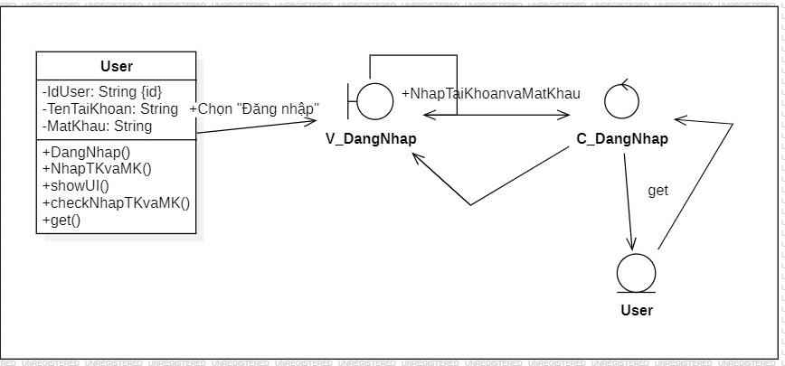

### Sơ đồ Robustness cho usecase “Đăng ký học bổng” và usecase “Xem lịch sử đăng ký học bổng”

Chèn hình tại đây

###### Sơ đồ Robustness cho usecase “Đăng ký học bổng” và usecase “Xem lịch sử đăng ký học bổng”

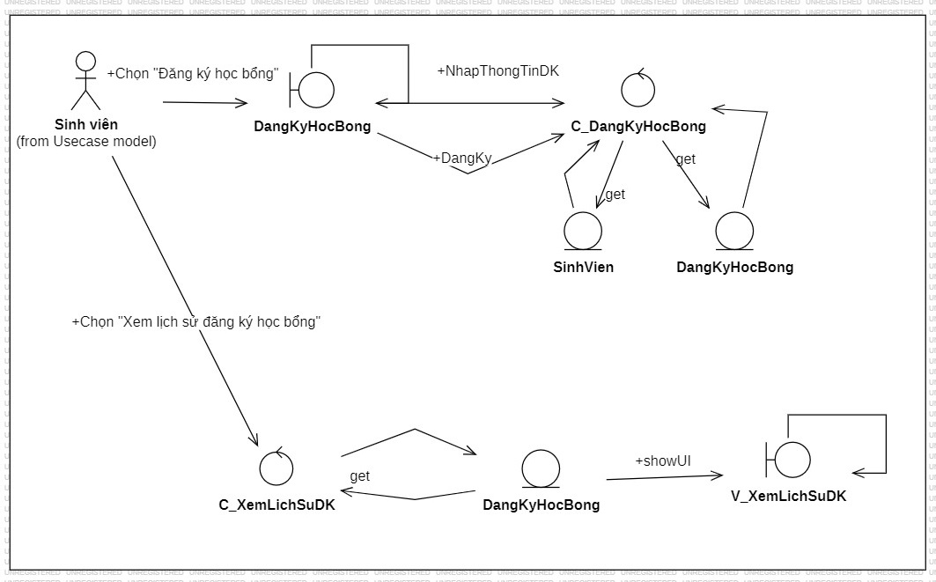

### Sơ đồ Robustness cho usecase “Xem thông báo nhận học bổng”

Chèn hình tại đây

###### Sơ đồ Robustness cho usecase “Xem thông báo nhận học bổng”

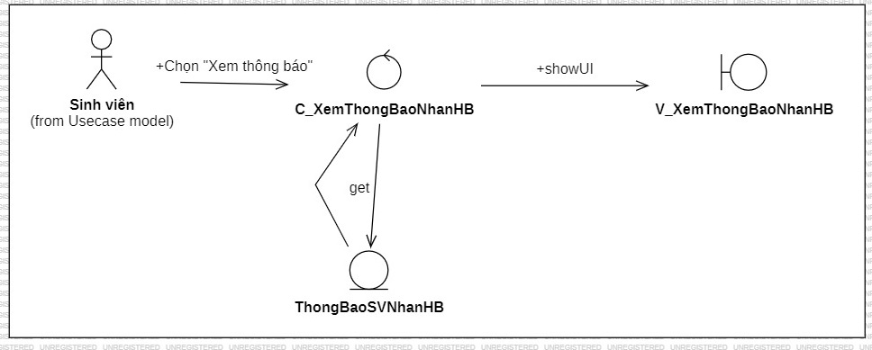

### Sơ đồ Robustness cho usecase “Ý kiến” và usecase “Phản hồi ý kiến”

Chèn hình tại đây

###### Sơ đồ Robustness cho usecase “Ý kiến” và usecase “Phản hồi ý kiến”

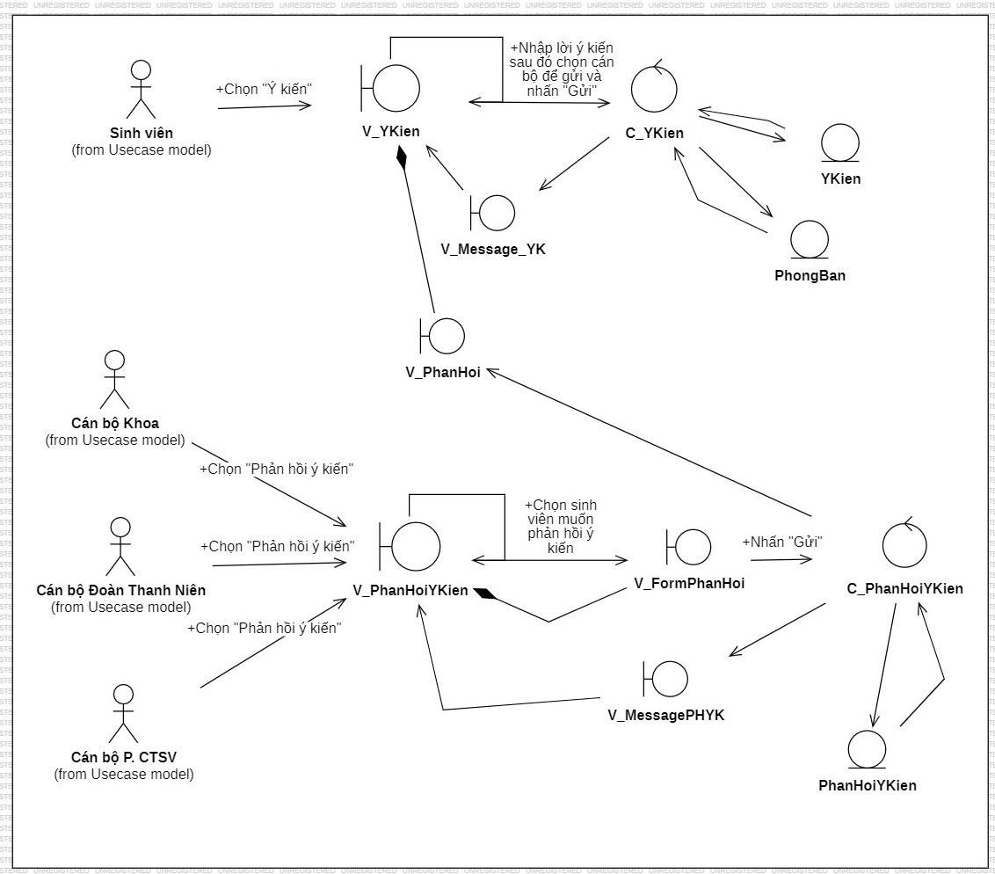

### Sơ đồ Robustness cho usecase “Kiểm tra điểm rèn luyện của sinh viên”

Chèn hình tại đây

###### Sơ đồ Robustness cho usecase “Kiểm tra điểm rèn luyện của sinh viên”

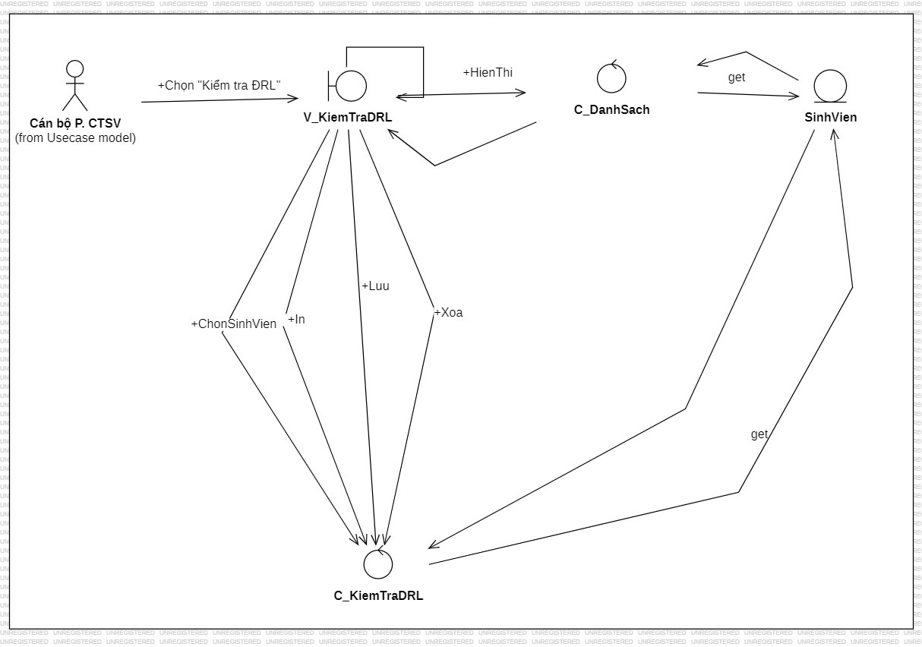

### Sơ đồ Robustness cho usecase “Cập nhật học bổng”

Chèn hình tại đây

###### Sơ đồ Robustness cho usecase “Cập nhật học bổng”

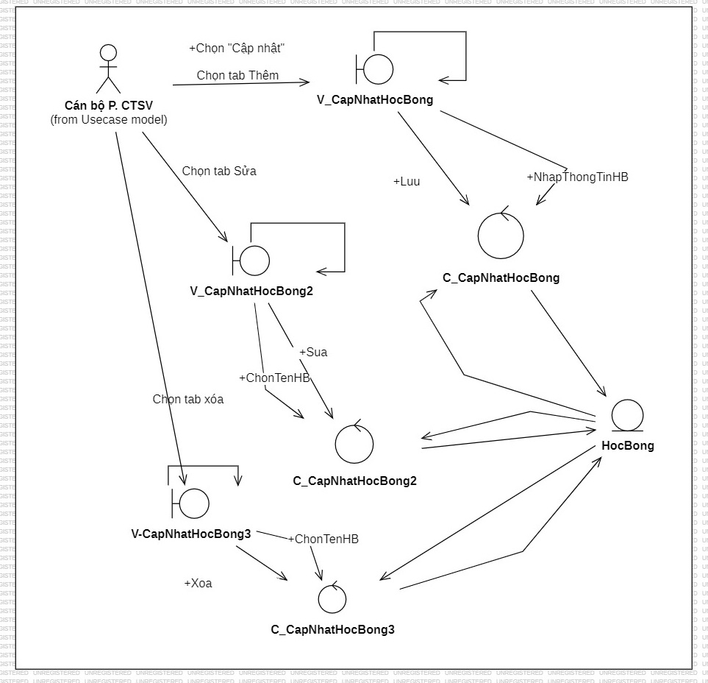

### Sơ đồ Robustness cho usecase “Thông báo nhận học bổng”

Chèn hình tại đây

###### Sơ đồ Robustness cho usecase “Thông báo nhận học bổng”

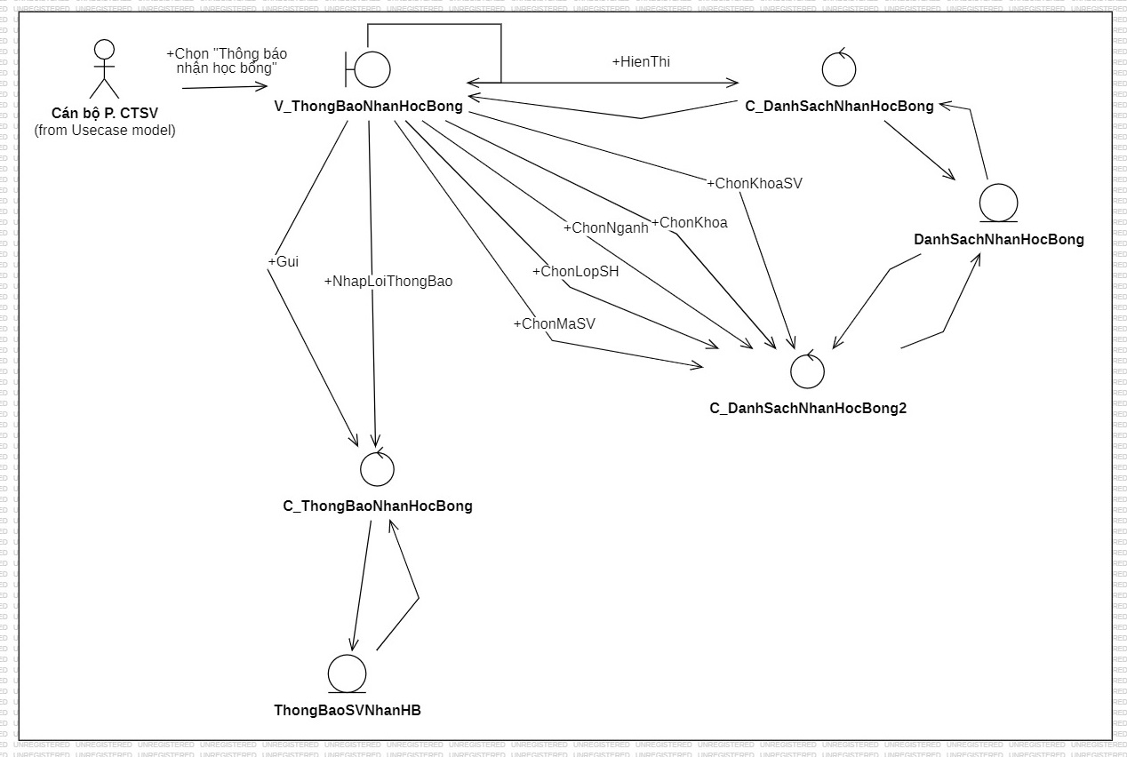

### Sơ đồ Robustness cho usecase “Chuyển danh sách cán bộ Đoàn cộng điểm ưu tiên”

Chèn hình tại đây

###### Sơ đồ Robustness cho usecase “Chuyển danh sách cán bộ Đoàn cộng điểm ưu tiên”

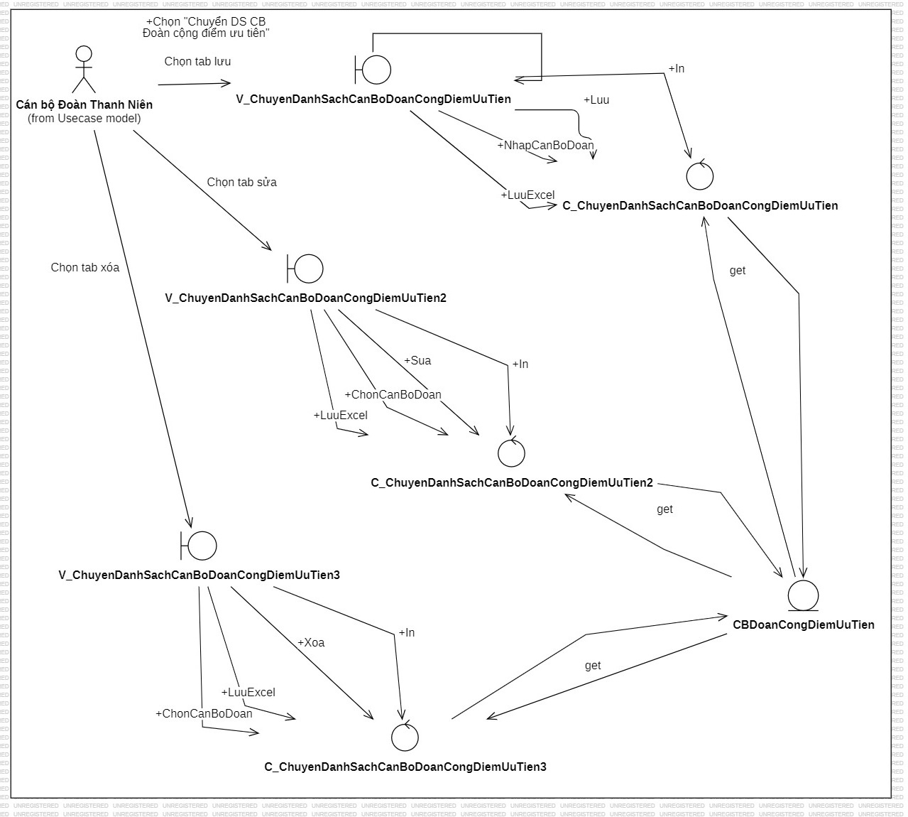

### Sơ đồ Robustness cho usecase “Chuyển danh sách cán bộ Lớp cộng điểm ưu tiên”

Chèn hình tại đây

###### Sơ đồ Robustness cho usecase “Chuyển danh sách cán bộ Lớp cộng điểm ưu tiên”

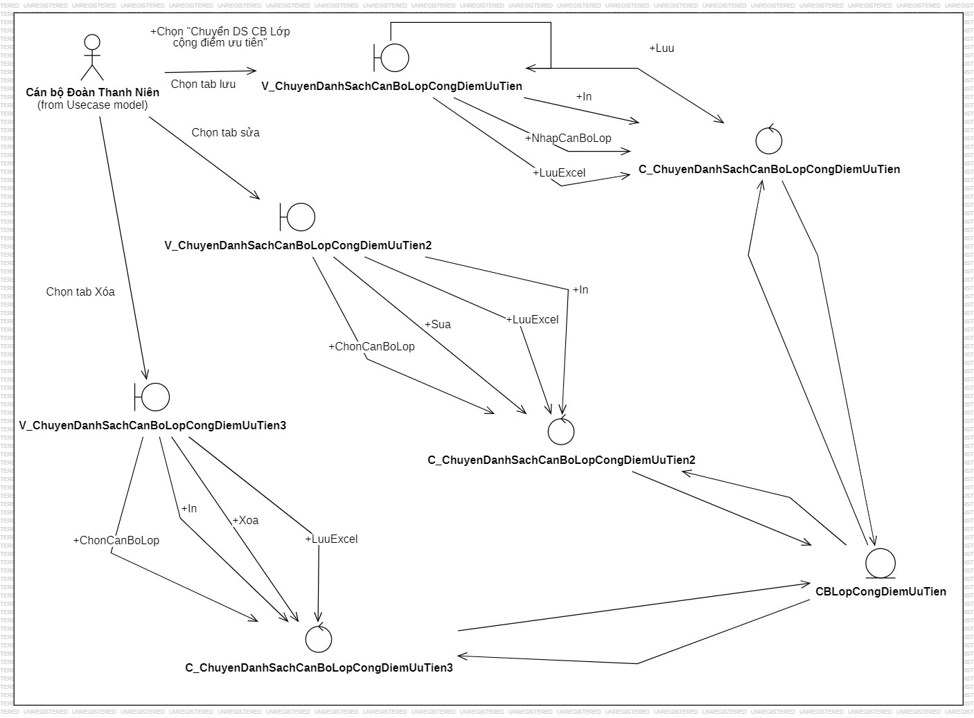

### Sơ đồ Robustness cho usecase “Thống kê danh sách sinh viên thỏa mãn điều kiện về học tập”

Chèn hình tại đây

###### Sơ đồ Robustness cho usecase “Thống kê danh sách sinh viên thỏa mãn điều kiện về học tập”

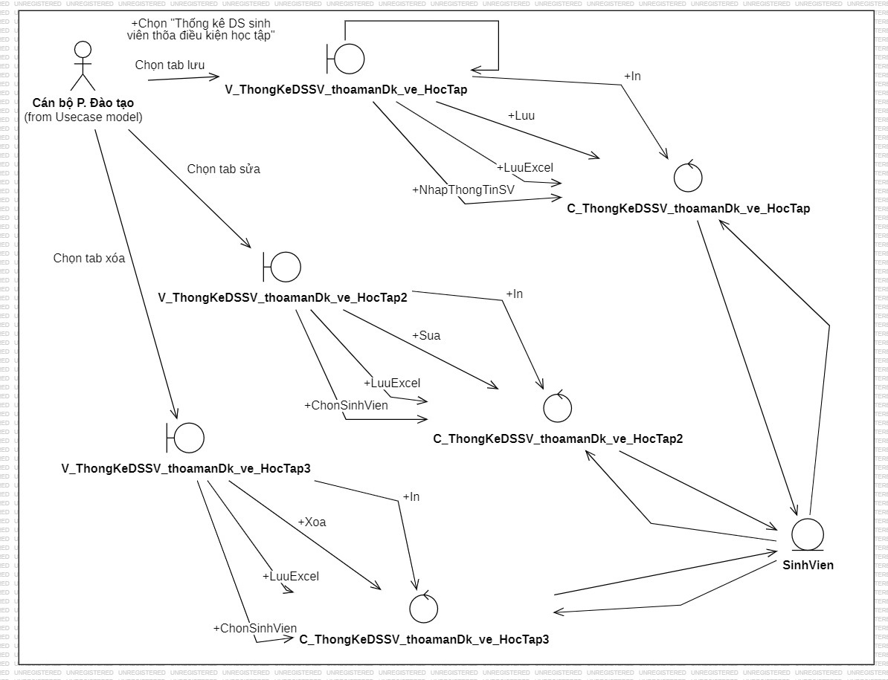

### Sơ đồ Robustness cho usecase “Thống kê số lượng sinh viên theo khóa, ngành”

Chèn hình tại đây

###### Sơ đồ Robustness cho usecase “Thống kê số lượng sinh viên theo khóa, ngành”

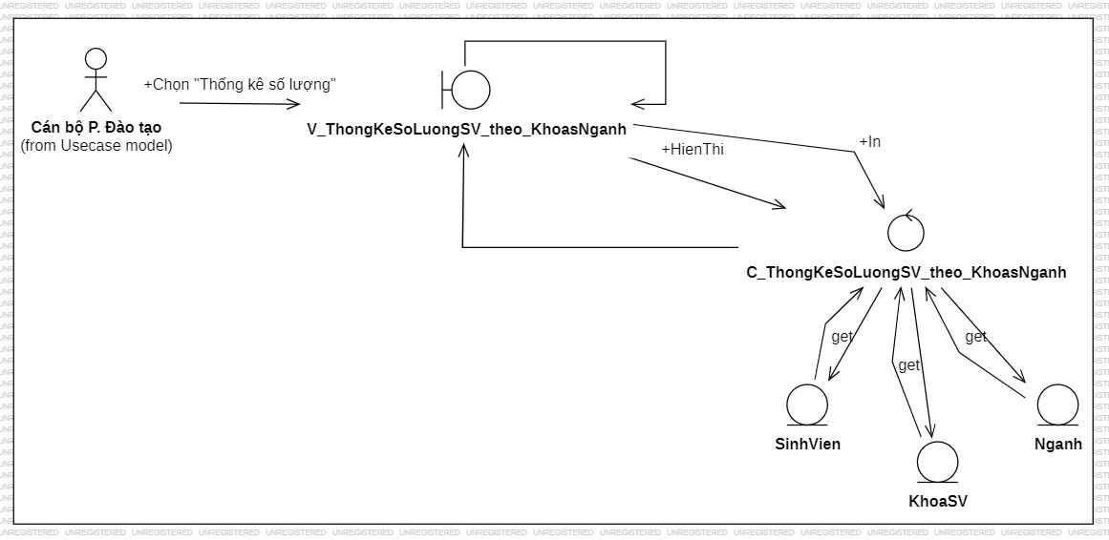

### Sơ đồ Robustness cho usecase “Sắp xếp sinh viên”

Chèn hình tại đây

###### Sơ đồ Robustness cho usecase “Sắp xếp sinh viên”

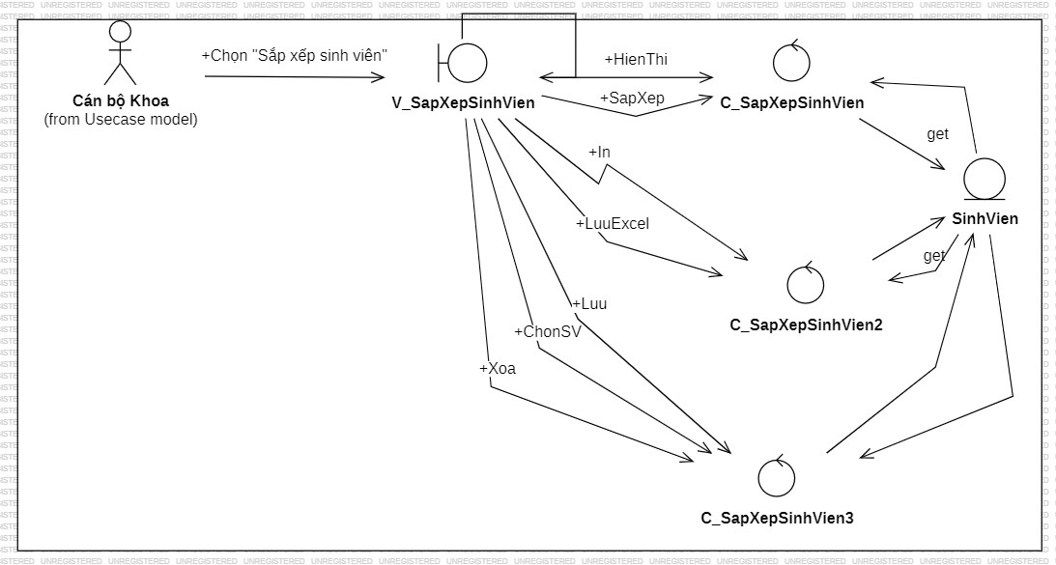

### Sơ đồ Robustness cho usecase “Gửi danh sách sinh viên được đề nghị nhận học bổng”

Chèn hình tại đây

###### Sơ đồ Robustness cho usecase “Gửi danh sách sinh viên được đề nghị nhận học bổng”

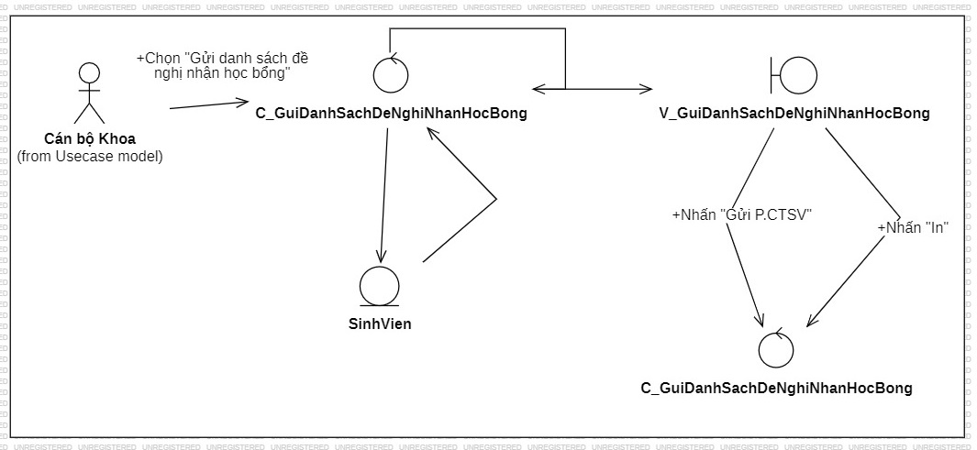

### Sơ đồ Robustness cho usecase “Xem danh sách được cộng điểm ưu tiên”

Chèn hình tại đây

###### Sơ đồ Robustness cho usecase “Xem danh sách được cộng điểm ưu tiên”

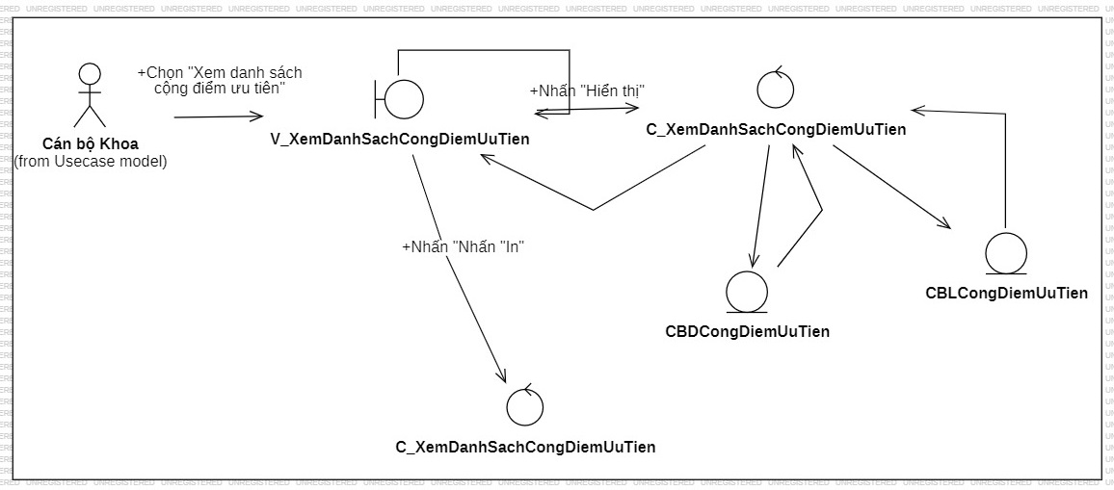

### Sơ đồ Robustness cho usecase “Trình danh sách lên cho hội đồng xét cấp học bổng” ,usecase “Xét duyệt” và usecase “Phê duyệt”

Chèn hình tại đây

###### Sơ đồ Robustness cho usecase “Trình danh sách lên cho hội đồng xét cấp học bổng” ,usecase “Xét duyệt” và usecase “Phê duyệt”

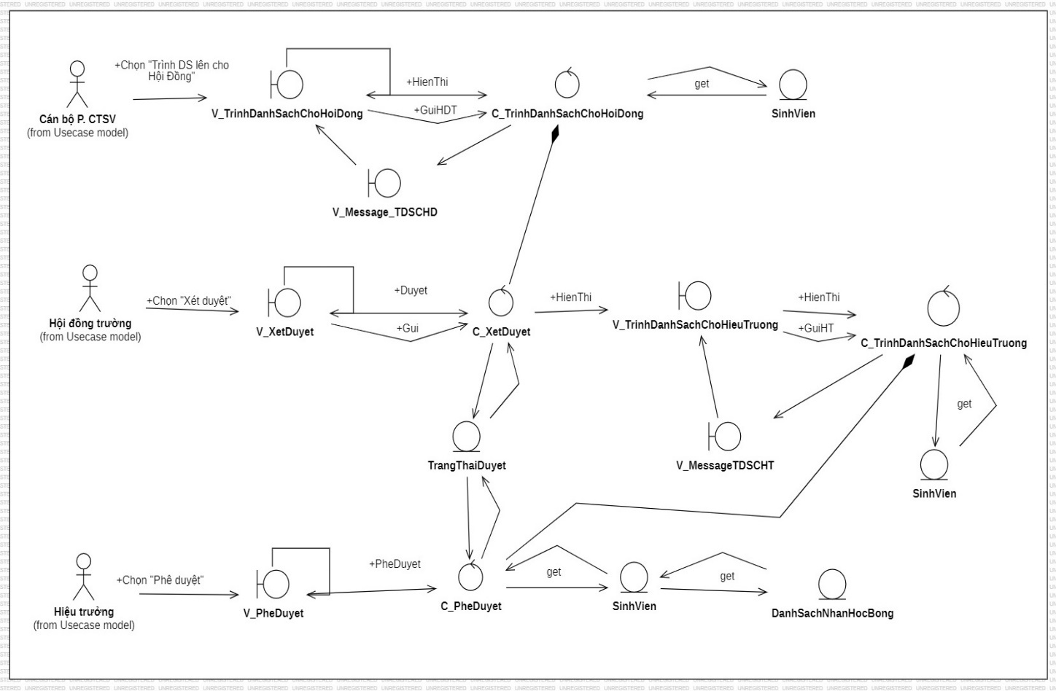

### Sơ đồ Robustness cho usecase “Thông báo kinh phí học bổng”

Chèn hình tại đây

###### Sơ đồ Robustness cho usecase “Thông báo kinh phí học bổng”

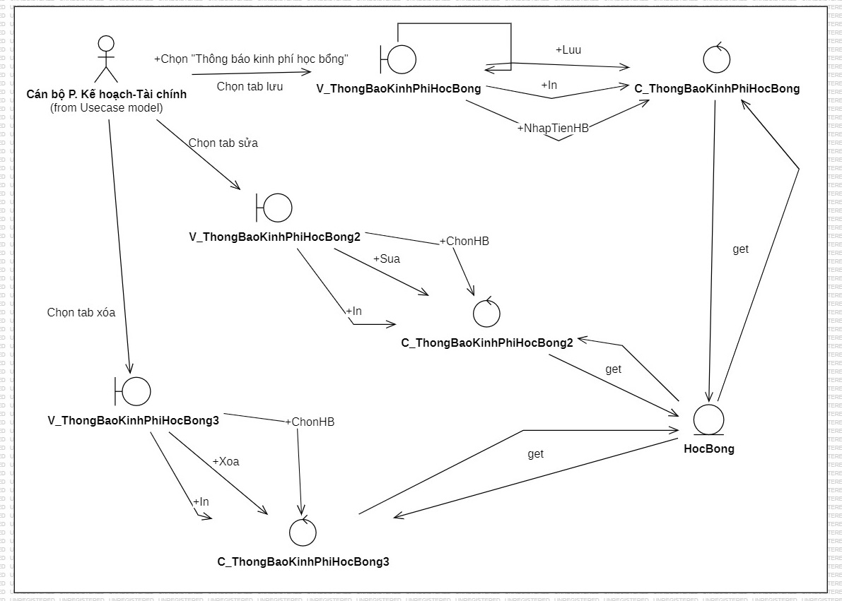

### Sơ đồ Robustness cho usecase “Làm thủ tục cấp tiền cho sinh viên”

Chèn hình tại đây

###### Sơ đồ Robustness cho usecase “Làm thủ tục cấp tiền cho sinh viên”

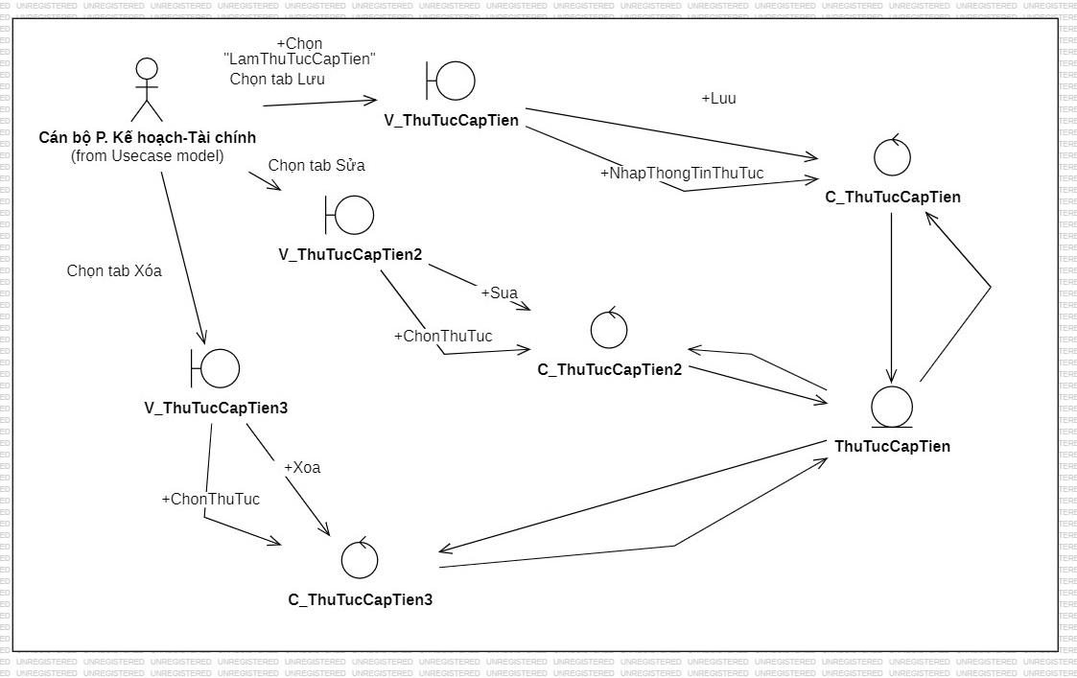

## Xây dựng sơ đồ tuần tự

### Sơ đồ tuần tự cho usecase “Xem danh sách”

Chèn hình tại đây

###### Sơ đồ Sequence cho usecase “Xem danh sách”

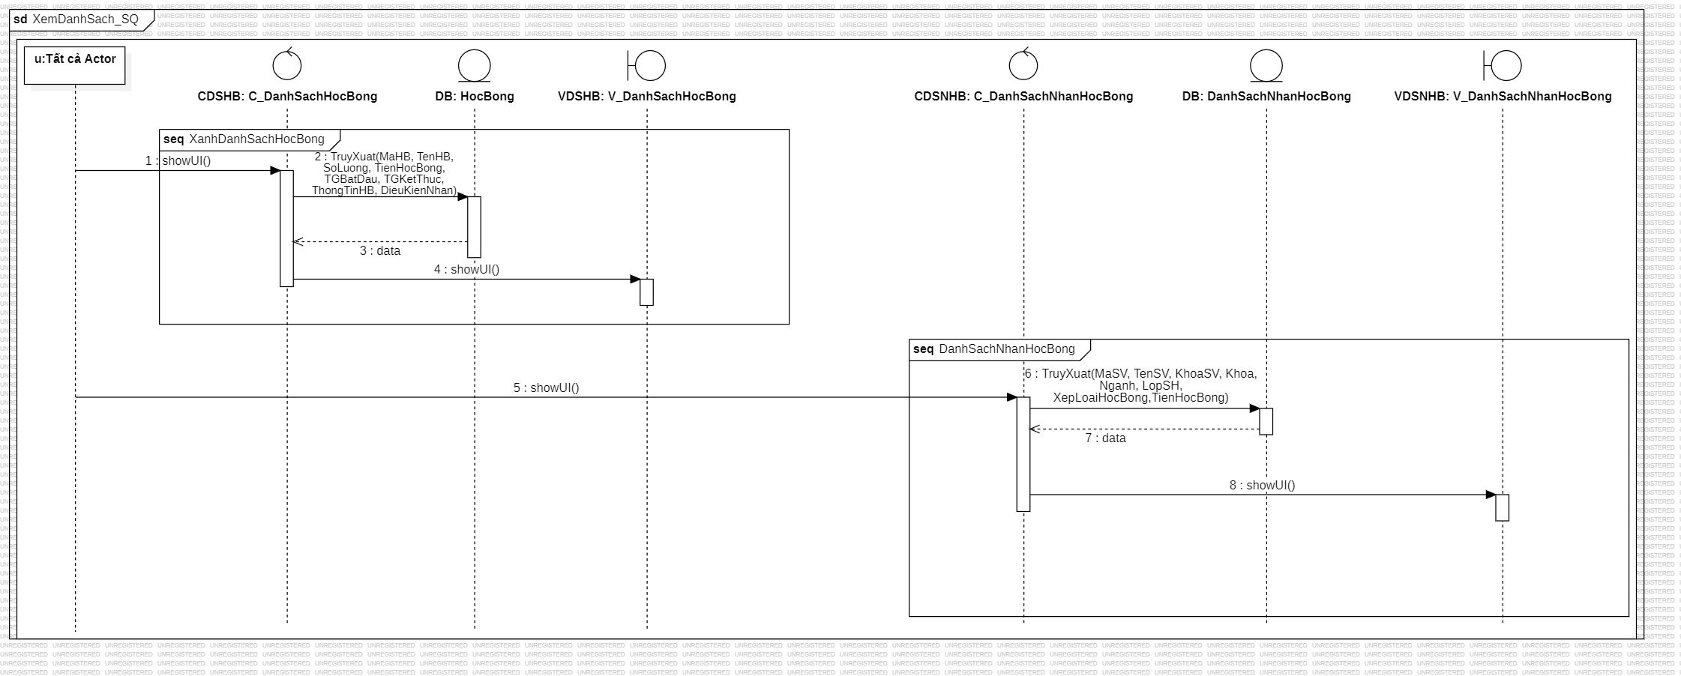

### Sơ đồ tuần tự cho usecase “Tìm kiếm học bổng”

Chèn hình tại đây

###### Sơ đồ Sequence cho usecase “Tìm kiếm học bổng”

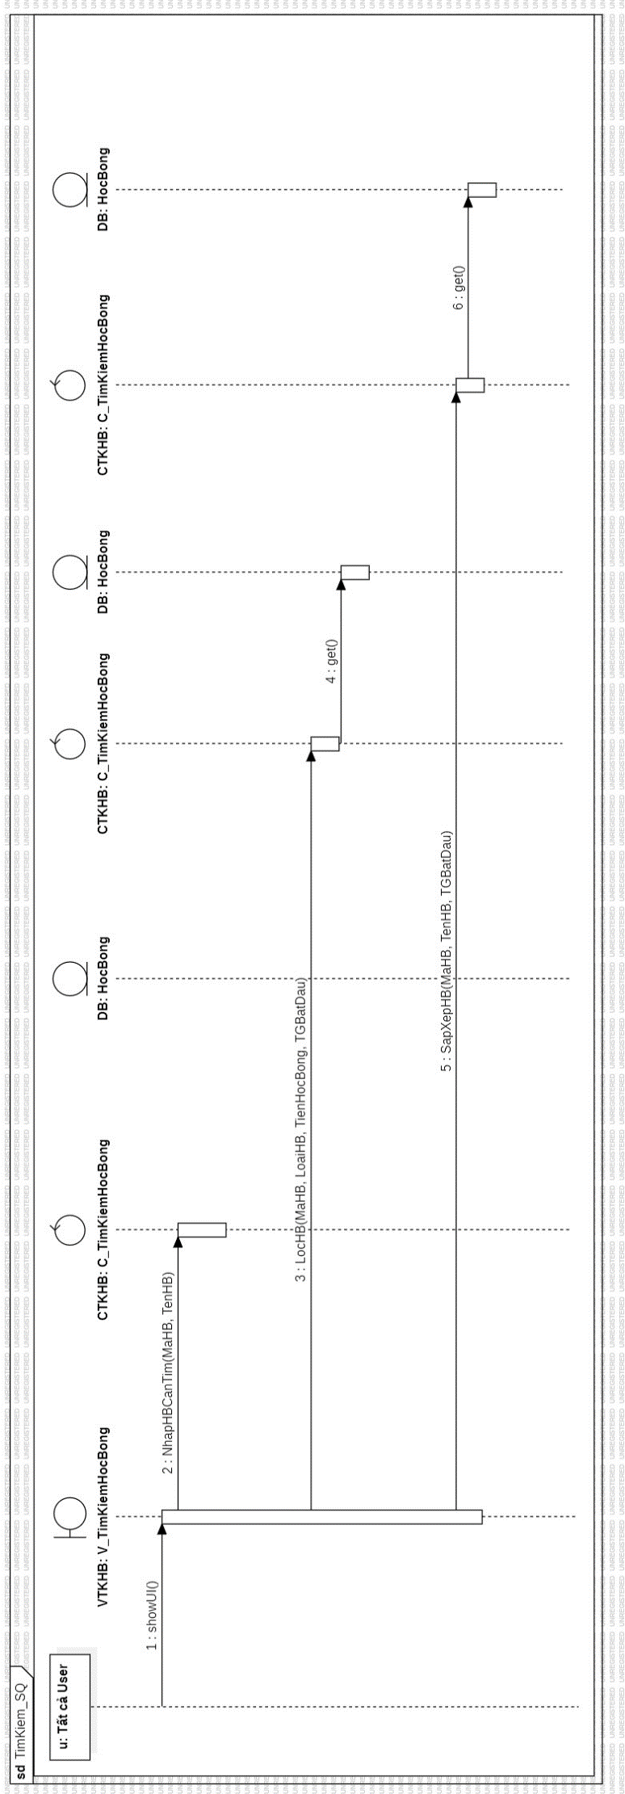

### Sơ đồ tuần tự cho usecase “Đăng nhập”

Chèn hình tại đây

###### Sơ đồ Sequence cho usecase “Đăng nhập”

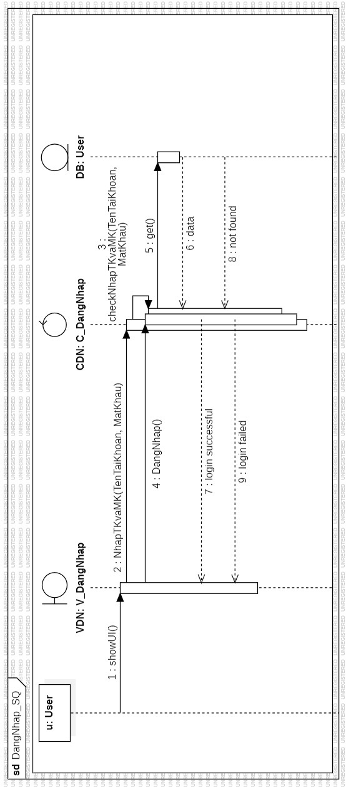

### Sơ đồ tuần tự cho usecase “Đăng ký học bổng” và usecase “Xem lịch sử đăng ký học bổng”

Chèn hình tại đây

###### Sơ đồ Sequence cho usecase “Đăng ký học bổng” và usecase “Xem lịch sử đăng ký học bổng”

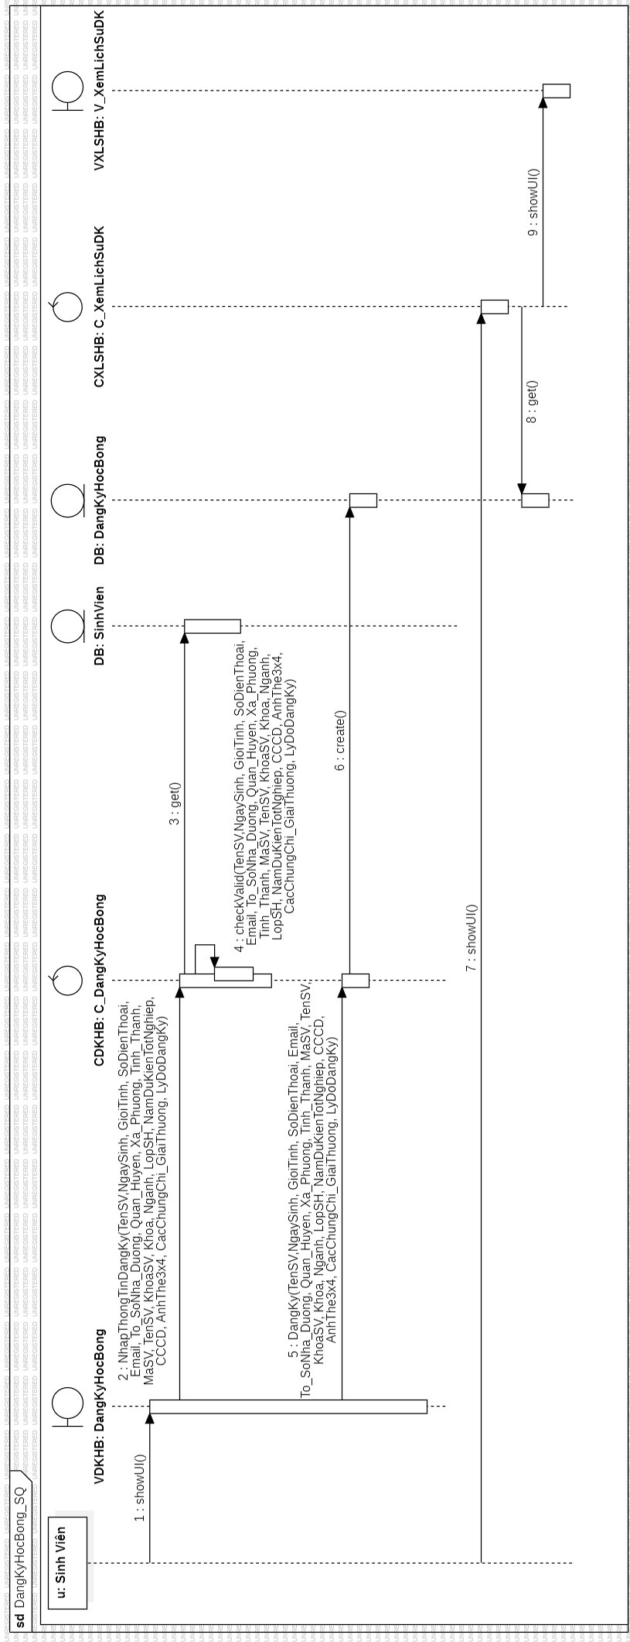

### Sơ đồ tuần tự cho usecase “Xem thông báo nhận học bổng”

Chèn hình tại đây

###### Sơ đồ Sequence cho usecase “Xem thông báo nhận học bổng”

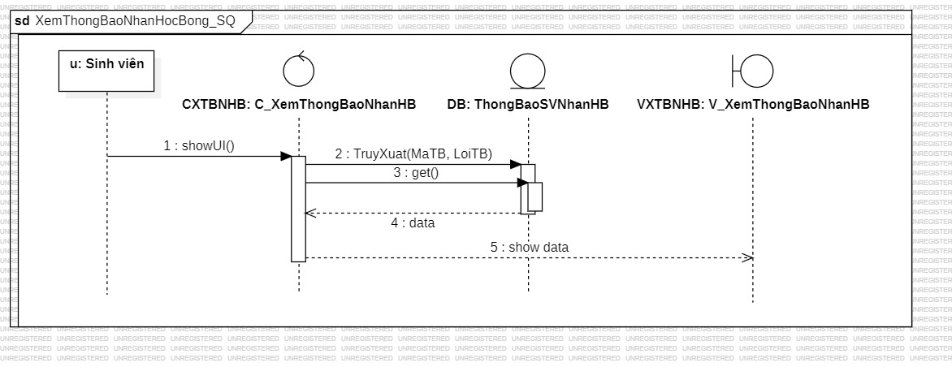

### Sơ đồ tuần tự cho usecase “Ý kiến” và usecase “Phản hồi ý kiến”

Chèn hình tại đây

###### Sơ đồ Sequence cho usecase “Ý kiến” và usecase “Phản hồi ý kiến”

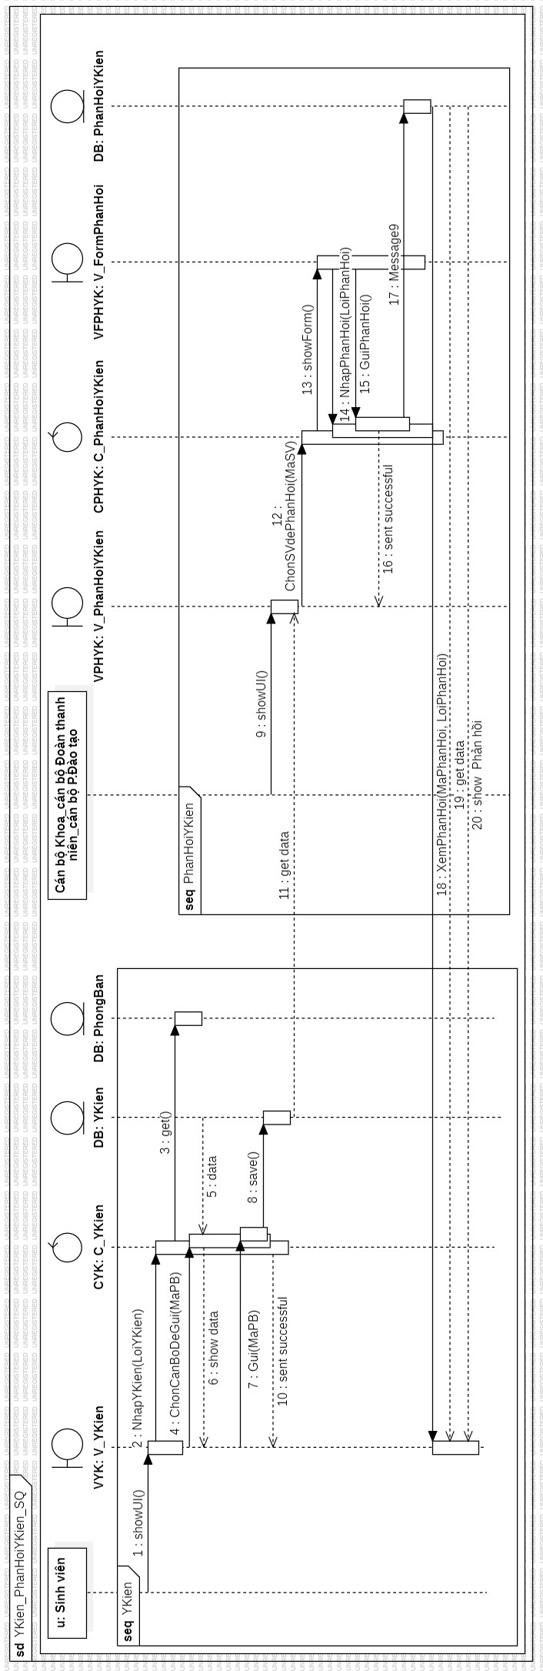

### Sơ đồ tuần tự cho usecase “Kiểm tra điểm rèn luyện của sinh viên”

Chèn hình tại đây

###### Sơ đồ Sequence cho usecase “Kiểm tra điểm rèn luyện của sinh viên”

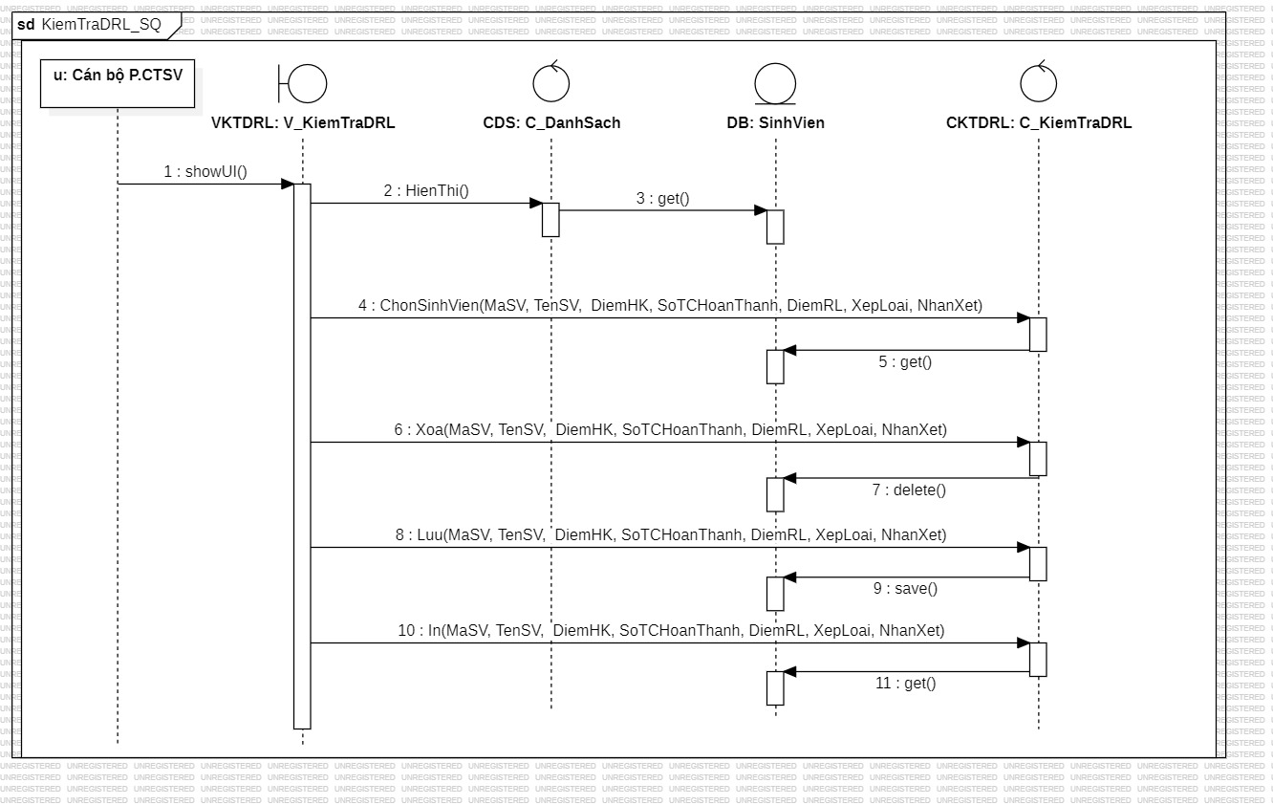

### Sơ đồ tuần tự cho usecase “Cập nhật học bổng”

Chèn hình tại đây

###### Sơ đồ Sequence cho usecase “Cập nhật học bổng”

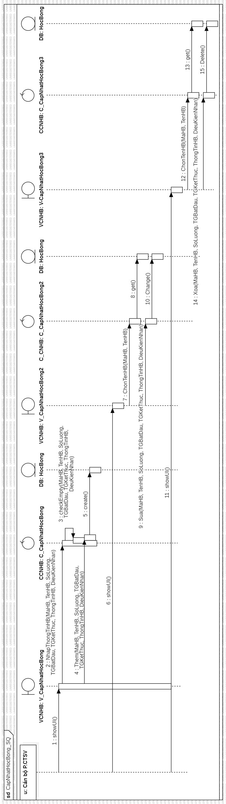

### Sơ đồ tuần tự cho usecase “Thông báo nhận học bổng”

Chèn hình tại đây

###### Sơ đồ Sequence cho usecase “Thông báo nhận học bổng”

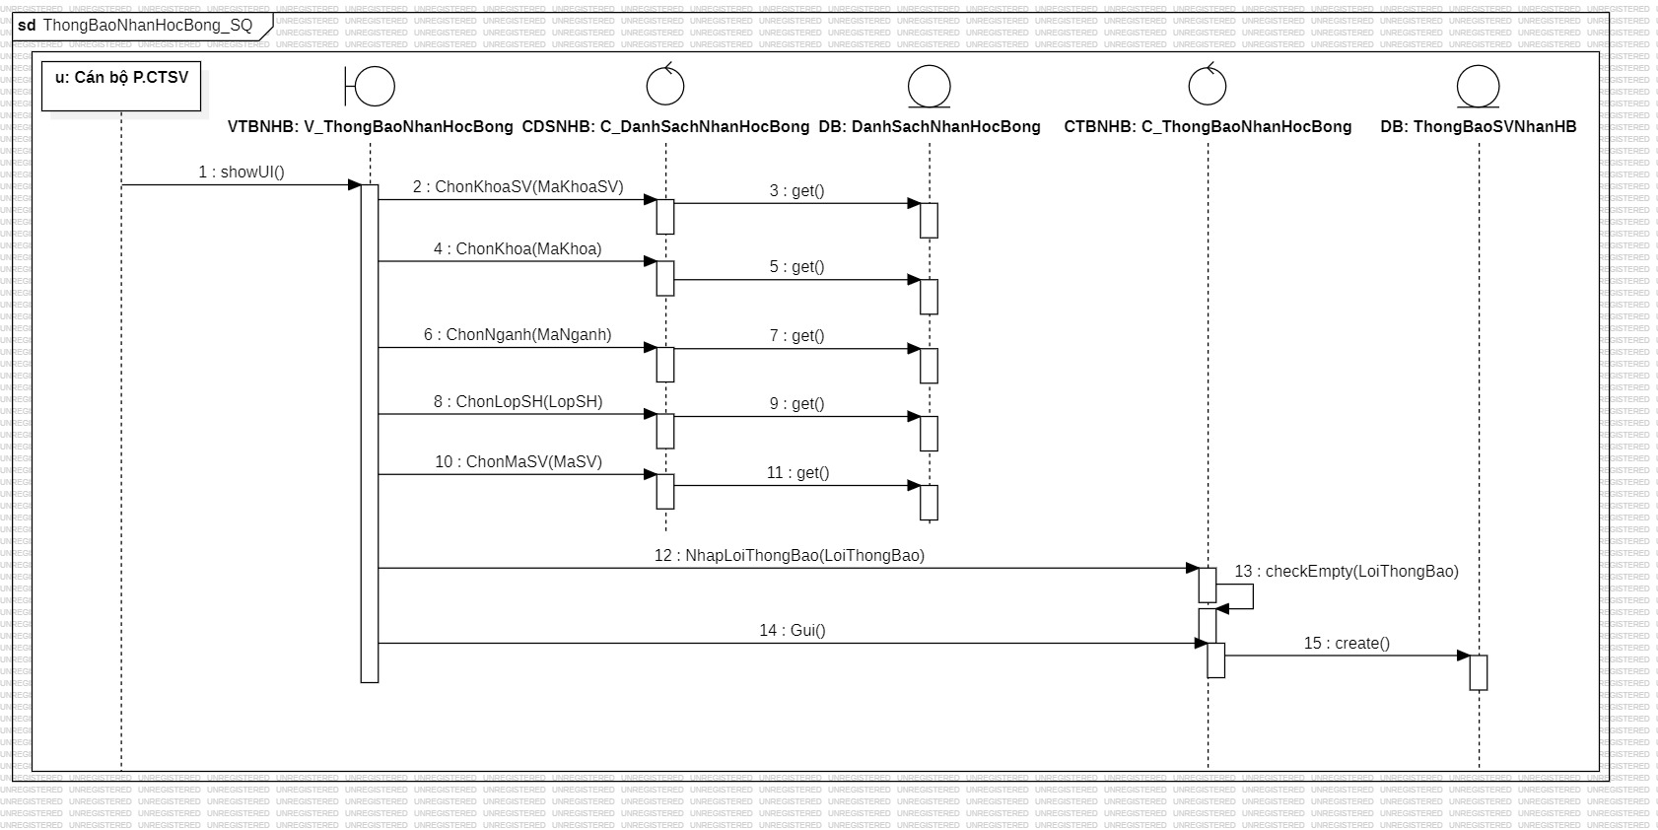

### Sơ đồ tuần tự cho usecase “Chuyển danh sách cán bộ Đoàn cộng điểm ưu tiên”

Chèn hình tại đây

###### Sơ đồ Sequence cho usecase “Chuyển danh sách cán bộ Đoàn cộng điểm ưu tiên”

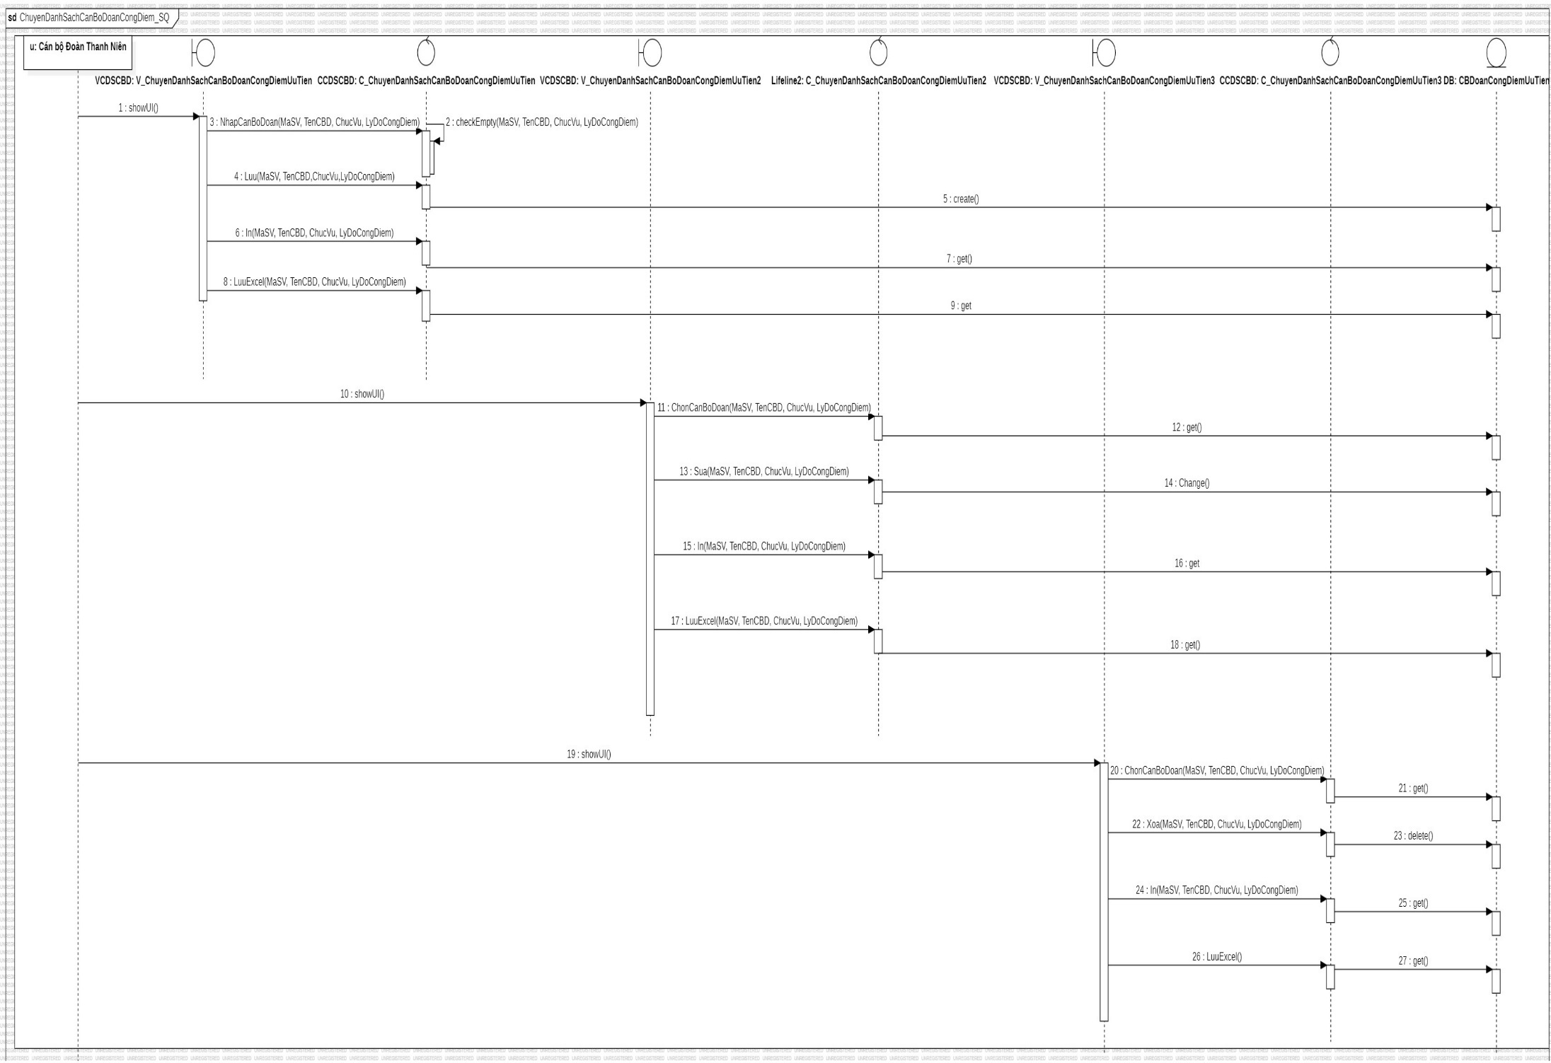

### Sơ đồ tuần tự cho usecase “Chuyển danh sách cán bộ Lớp cộng điểm ưu tiên”

Chèn hình tại đây

###### Sơ đồ Sequence cho usecase “Chuyển danh sách cán bộ Lớp cộng điểm ưu tiên”

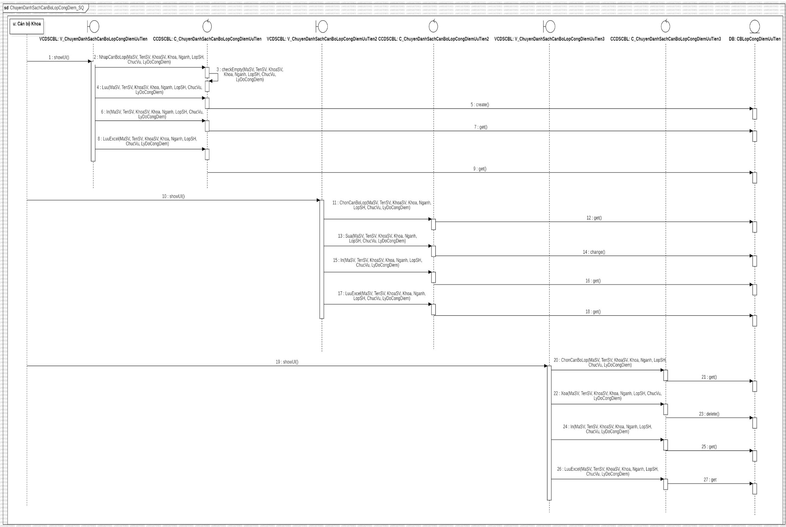

### Sơ đồ tuần tự cho usecase “Thống kê danh sách sinh viên thỏa mãn điều kiện về học tập”

Chèn hình tại đây

###### Sơ đồ Sequence cho usecase “Thống kê danh sách sinh viên thỏa mãn điều kiện về học tập”

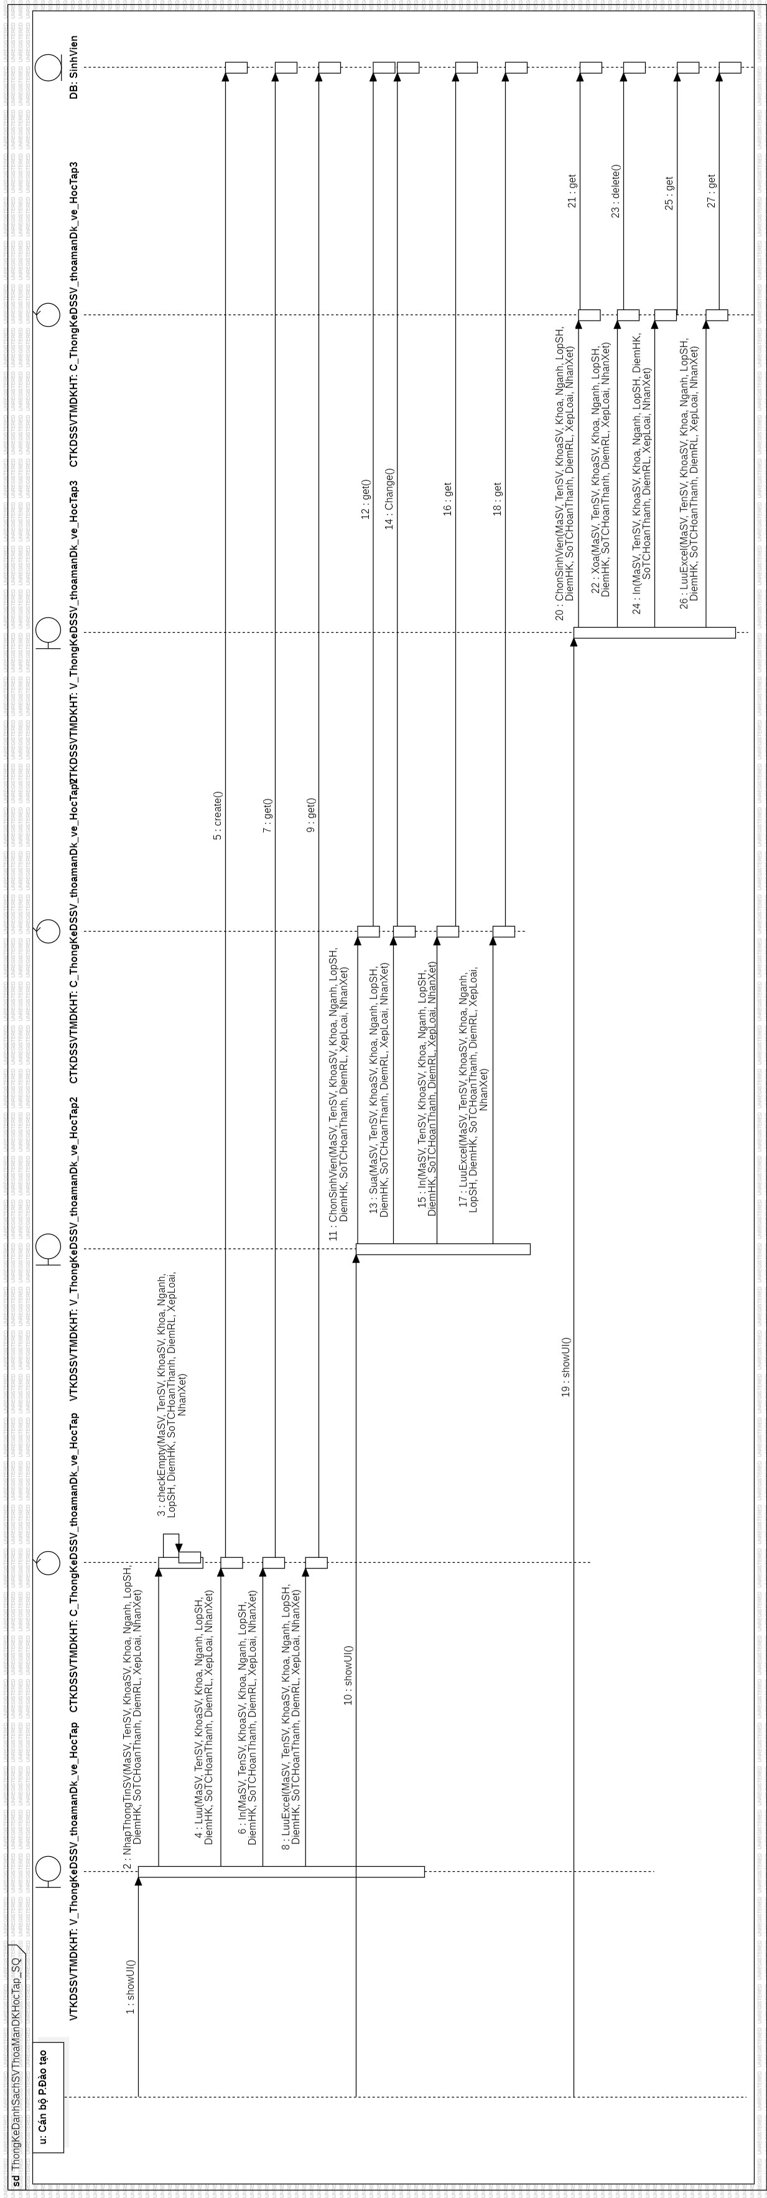

### Sơ đồ tuần tự cho usecase “Thống kê số lượng sinh viên theo khóa, ngành”

Chèn hình tại đây

###### Sơ đồ Sequence cho usecase “Thống kê số lượng sinh viên theo khóa, ngành”

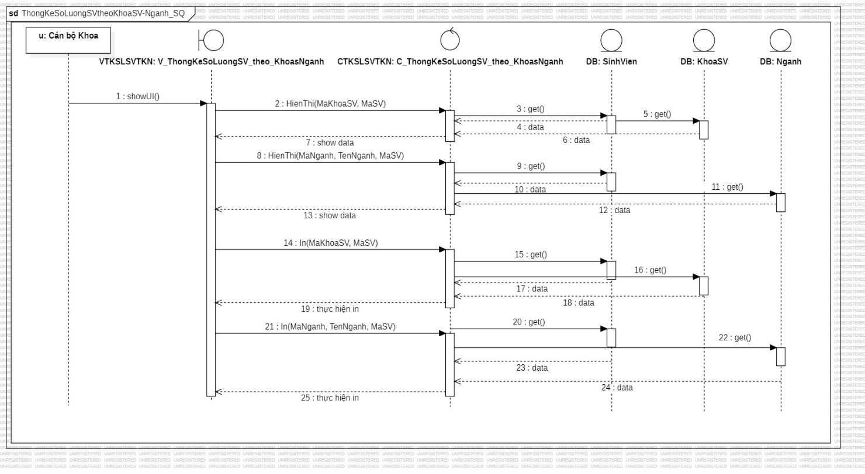

### Sơ đồ tuần tự cho usecase “Sắp xếp sinh viên”

Chèn hình tại đây

###### Sơ đồ Sequence cho usecase “Sắp xếp sinh viên”

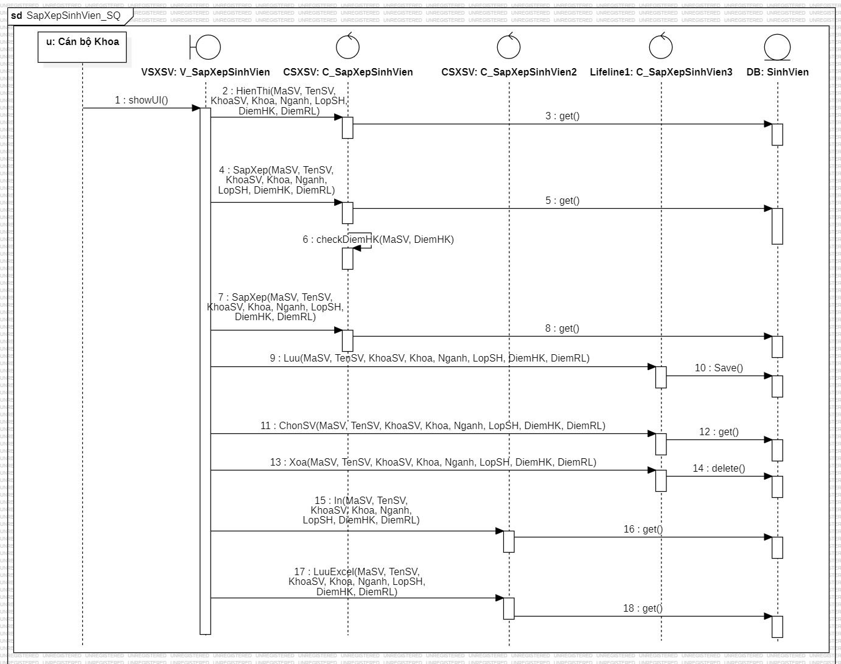

### Sơ đồ tuần tự cho usecase “Gửi danh sách sinh viên được đề nghị nhận học bổng”

Chèn hình tại đây

###### Sơ đồ Sequence cho usecase “Gửi danh sách sinh viên được đề nghị nhận học bổng”

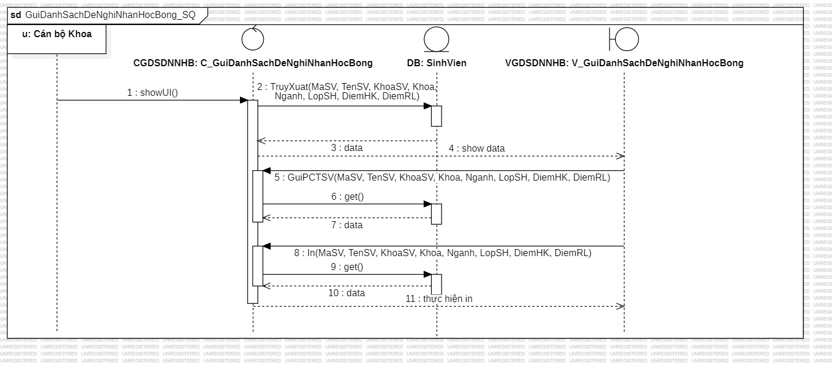

### Sơ đồ tuần tự cho usecase “Xem danh sách được cộng điểm ưu tiên”

Chèn hình tại đây

###### Sơ đồ Sequence cho usecase “Xem danh sách được cộng điểm ưu tiên”

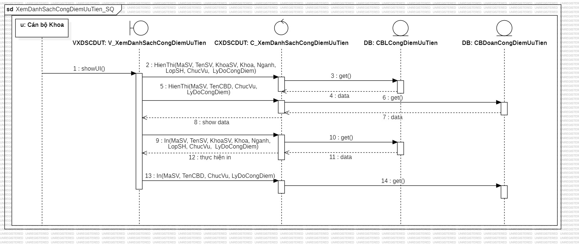

### Sơ đồ tuần tự cho usecase “Trình danh sách lên cho hội đồng xét cấp học bổng” ,usecase “Xét duyệt” và usecase “Phê duyệt”

Chèn hình tại đây

###### Sơ đồ Sequence cho usecase “Trình danh sách lên cho hội đồng xét cấp học bổng” ,usecase “Xét duyệt” và usecase “Phê duyệt”

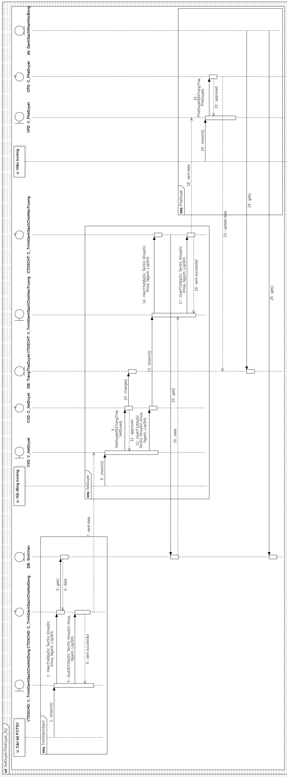

### Sơ đồ tuần tự cho usecase “Thông báo kinh phí học bổng”

Chèn hình tại đây

###### Sơ đồ Sequence cho usecase “Thông báo kinh phí học bổng”

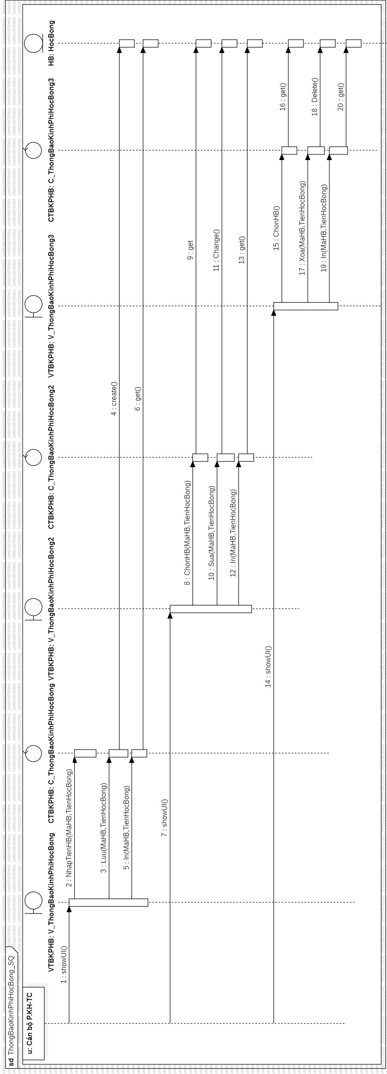

### Sơ đồ tuần tự cho usecase “Làm thủ tục cấp tiền cho sinh viên”

Chèn hình tại đây

###### Sơ đồ Sequence cho usecase “Làm thủ tục cấp tiền cho sinh viên”

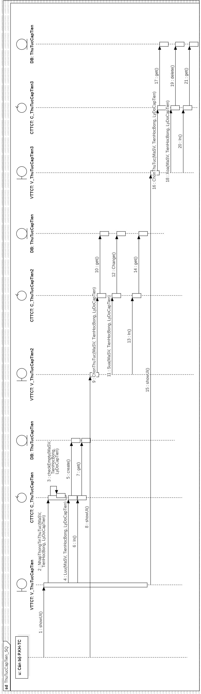

## Sinh code

### Lựa chọn ngôn ngữ lập trình

***C#*** 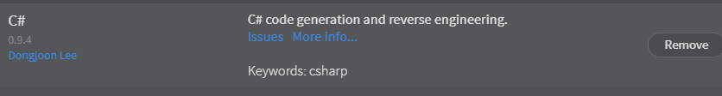

### Sinh code trong Star UML

